СОДЕРЖАНИЕ

ВВЕДЕНИЕ 8
1. МОДЕЛИРОВАНИЕ БИЗНЕС-ПРОЦЕССОВ ИС 10
2. АРХИТЕКТУРНОЕ ПРОЕКТИРОВАНИЕ ИС 28
3. СОЗДАНИЕ ГРАФИЧЕСКОГО ИНТЕРФЕЙСА 50
4. ОРГАНИЗАЦИЯ ХРАНЕНИЯ ПРОЕКТА 68
ЗАКЛЮЧЕНИЕ 69
СПИСОК ИСПОЛЬЗОВАННЫХ ИСТОЧНИКОВ 70
ПРИЛОЖЕНИЕ 73

ВВЕДЕНИЕ
Современный автосалон требует высокой скорости обработки заявок клиентов, точности учёта автомобилей и оперативного обновления каталога. Автосалон «АвтоСфера», обслуживающий несколько сотен клиентов ежемесячно, столкнулся с проблемами ручного учёта: задержка актуализации данных о наличии автомобилей до одного дня, ошибки при оформлении договоров купли-продажи, потеря заявок на тест-драйв и отсутствие оперативной отчётности по продажам. Кроме того, формирование финансового отчёта требует полной выгрузки данных из электронных таблиц, что ведёт к прямым временным потерям.
Актуальность работы обусловлена тем, что во многих автосалонах до сих пор используется ручной учёт с применением бумажных журналов и электронных таблиц Excel, что приводит к задержке актуализации каталога до одного дня. Ошибки при оформлении сделок достигают трёх процентов, потеря клиентских заявок составляет восемь процентов, а потери от неактуальных цен – два с половиной процента от оборота. Формирование отчётности требует полной выгрузки данных и занимает до двух дней, что ведёт к задержке принятия управленческих решений. В связи с этим автоматизация учёта и управления продажами является актуальной задачей, позволяющей повысить эффективность работы автосалона.
Целью работы является разработка информационной системы для автоматизации учёта и управления продажами в автосалоне «АвтоСфера». Для достижения поставленной цели необходимо решить следующие задачи: провести анализ предметной области и выявить проблемы существующего учёта. Также необходимо сформулировать функциональные и нефункциональные требования к системе, построить модели бизнес-процессов в нотациях IDEF0, IDEF3, DFD и UML-диаграммы. Помимо этого, требуется разработать техническое задание в соответствии с ГОСТ 34.602-2020 [1], создать прототипы пользовательских интерфейсов и провести их тестирование. Завершающей задачей является разработка рабочего приложения для Windows на C# с графическим интерфейсом, реализующего все ключевые функции системы.
В рамках данной работы должна быть разработана информационная система «АвтоСфера» − программное решение для автоматизации учёта и управления продажами. Система должна реализовать следующие ключевые функции: ведение каталога автомобилей с фильтрацией по марке, модели, цене и году выпуска; оформление сделок купли-продажи с автоматическим расчётом итоговой стоимости с учётом скидок; запись клиентов на тест-драйв с фиксацией даты и времени; бронирование автомобилей с автоматическим изменением статуса в базе данных; формирование отчётности по продажам менеджеров за выбранный период; разграничение прав доступа для администратора и пользователя, а также централизованное хранение данных об автомобилях, клиентах и совершённых сделках.
Проект включает полный цикл разработки: анализ бизнес-процессов, моделирование, проектирование архитектуры, разработку технического задания, создание прототипов и реализацию рабочего приложения для Windows на C# с графическим интерфейсом. Приложение демонстрирует работу двух ролей − администратора и пользователя − и позволяет в реальном времени выполнять основные операции по учёту и продажам автомобилей.
Внедрение системы «АвтоСфера» позволит повысить точность учёта автомобилей до девяноста девяти с половиной процентов, снизить потерю клиентских заявок до одного процента, сократить ошибки при оформлении сделок до половины процента и полностью исключить задержки при формировании отчётности. Экономический эффект от автоматизации оценивается в сто пятьдесят тысяч рублей окупаемых затрат при бюджете проекта сто пятьдесят тысяч рублей.
Предметом исследования является информационная система для автоматизации учёта и управления продажами в автосалоне, а также методы и средства её проектирования, моделирования и программной реализации.
Объектом исследования выступает деятельность автосалона «АвтоСфера», включающая процессы ведения каталога автомобилей, оформления сделок купли-продажи, записи на тест-драйв, бронирования автомобилей и формирования отчётности по продажам.

1. МОДЕЛИРОВАНИЕ БИЗНЕС-ПРОЦЕССОВ ИС
Автосалон занимается продажей новых и подержанных автомобилей, а также оказывает сопутствующие услуги, включая прием машин на комиссию от частных лиц, обмен по системе trade-in и оформление кредитов со страховками через банки-партнеры. В штате числятся руководитель отдела продаж, несколько менеджеров, бухгалтер и кладовщик. Доход организация получает за счет наценки на автомобили, комиссии с продаж машин физических лиц и вознаграждений от банков за оформленные кредитные договоры.
На данный момент весь учет в автосалоне держится на разрозненных таблицах Excel, которые хранятся на локальных компьютерах сотрудников или в общих сетевых папках. Менеджеры не могут работать с одним файлом одновременно, из-за чего постоянно возникают конфликты версий и потеря актуальных данных. Сведения о клиентах разбросаны по личным блокнотам и отдельным текстовым файлам, поэтому невозможно отследить общую историю обращений человека в салон. Бухгалтер ведет учет в отдельной программе, куда вынужден вручную перепечатывать суммы и реквизиты из бумажных договоров после каждой продажи, что приводит к ошибкам и задержкам. Складской учет шин, ковриков и сигнализаций никак не связан с продажами автомобилей, и менеджеры нередко обещают клиентам то, чего на складе уже нет.
Прием автомобиля на склад начинается с осмотра машины менеджером и техническим специалистом, сверки номеров агрегатов, оценки стоимости и подписания договора с владельцем. Далее все данные об автомобиле вносятся в общий файл Excel вручную, а фотографии просто сохраняются в отдельной папке без привязки к конкретной записи. Работа с покупателем выглядит так: клиент озвучивает свои пожелания по марке, модели и бюджету, а менеджер вынужден открывать несколько разных таблиц, чтобы найти подходящие варианты, и попутно проверять в своих записях информацию о внесенных задатках от других сотрудников. Нередко случаются двойные продажи одного автомобиля разным людям, так как оперативно поставить отметку о резерве в общей таблице невозможно. После выбора машины менеджер на калькуляторе считает итоговую цену с учетом скидок и допуслуг, вручную заполняет шаблон договора и распечатывает документы. Информация о состоявшейся сделке доходит до бухгалтерии с опозданием в несколько дней. В конце месяца руководитель тратит целый день на то, чтобы собрать у каждого менеджера его личную таблицу, проверить правильность заполнения и свести все данные в единый отчет по выручке и остаткам, так как единого формата ведения учета в отделе не существует.
Для устранения перечисленных проблем необходимо создать единую информационную систему управления продажами автосалона [6]. Вместо десятка разрозненных файлов появится общая база данных, доступная всем сотрудникам одновременно в режиме реального времени. Менеджеры будут видеть актуальный список автомобилей, смогут моментально бронировать машины и избегать накладок с двойными продажами. Фотографии и документы будут храниться прямо в карточке автомобиля. Бухгалтер начнет получать сведения о продажах мгновенно, избавившись от необходимости ручного ввода данных. Складской учет станет единым, и менеджеры всегда будут знать точное наличие дополнительного оборудования. Руководитель сможет получать любые отчеты по продажам и остаткам одним нажатием кнопки, не тратя время на сбор и ручную обработку информации. Все это повысит скорость работы с клиентами, снизит число ошибок из-за человеческого фактора и положительно скажется на прибыли предприятия.
2. Моделирование
На рисунке 1 представлена контекстная диаграмма деятельности [10] автосалона «АвтоСфера» как единого функционального блока [4]. Входными потоками служат клиентские запросы и автомобили, поступающие от поставщиков и частных лиц. Результатом работы являются оформленный договор купли-продажи и сводный финансовый отчёт. Управляющее воздействие оказывают Закон о защите прав потребителей, прайс-лист и внутренний регламент отдела продаж. Механизмами исполнения выступают менеджеры по продажам и информационная система «АвтоСфера». Таким образом, диаграмма задаёт границы моделирования и определяет внешние связи системы (см. рис. 1).
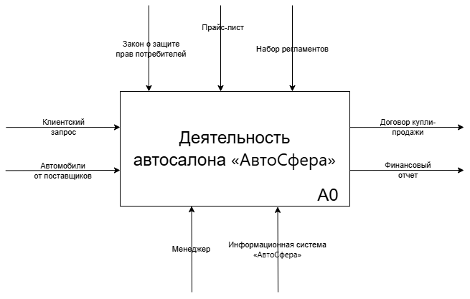
Рисунок 1 − Модель проектируемого ПО (контекстная диаграмма IDEF0)
На рисунке 2 представлена декомпозиция контекстной диаграммы А0 в виде четырёх взаимосвязанных блоков. Блок А1 «Приём и учёт автомобилей» отвечает за получение транспортных средств, их осмотр, внесение в базу данных и предпродажную подготовку. Блок А2 «Работа с клиентами и продажи» охватывает консультирование, подбор, тест-драйв и заключение сделки. Блок А3 «Управление складом и закупками» обеспечивает учёт остатков и формирование заявок поставщикам. Блок А4 «Формирование отчётности» предназначен для сбора данных и составления отчётов по продажам, остаткам и финансам. Все блоки связаны последовательными потоками данных, а управление и механизмы наследуются от родительской диаграммы (см. рис. 2).
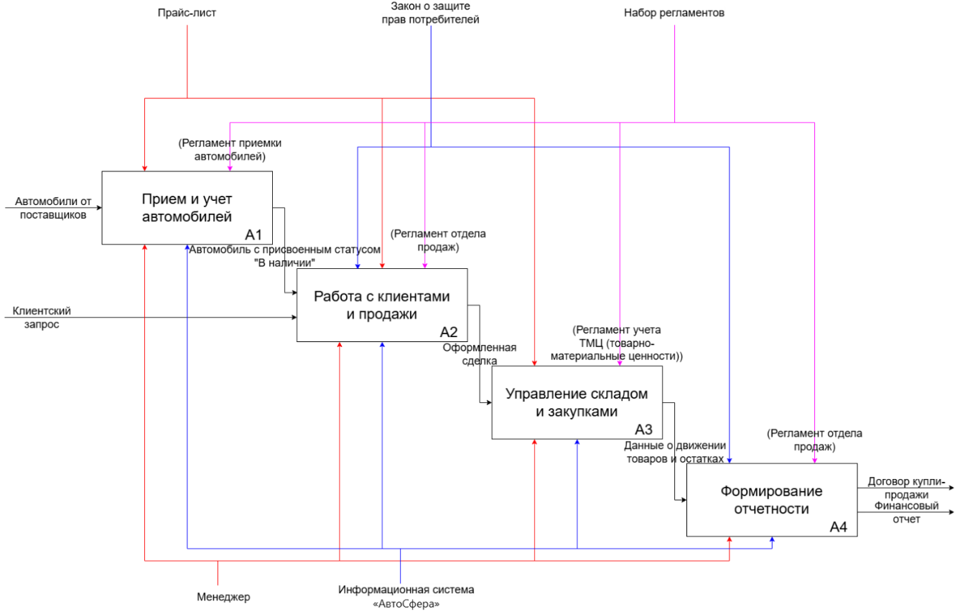
Рисунок 2 − Декомпозиция первого уровня
На рисунке 3 представлена декомпозиция блока А1, детализирующая путь автомобиля от поступления до готовности к продаже. На этапе А1.1 осуществляется приём автомобиля с оформлением акта приёма-передачи и проверкой документации. В блоке А1.2 производится осмотр и проверка технического состояния с фиксацией дефектов в акте. Далее в блоке А1.3 сотрудник вносит полную информацию об автомобиле в базу данных. Завершающим этапом А1.4 является предпродажная подготовка, после которой автомобиль получает статус «В наличии» и становится доступным для клиентов. Все действия выполняются менеджером при использовании информационной системы (см. рис. 3).
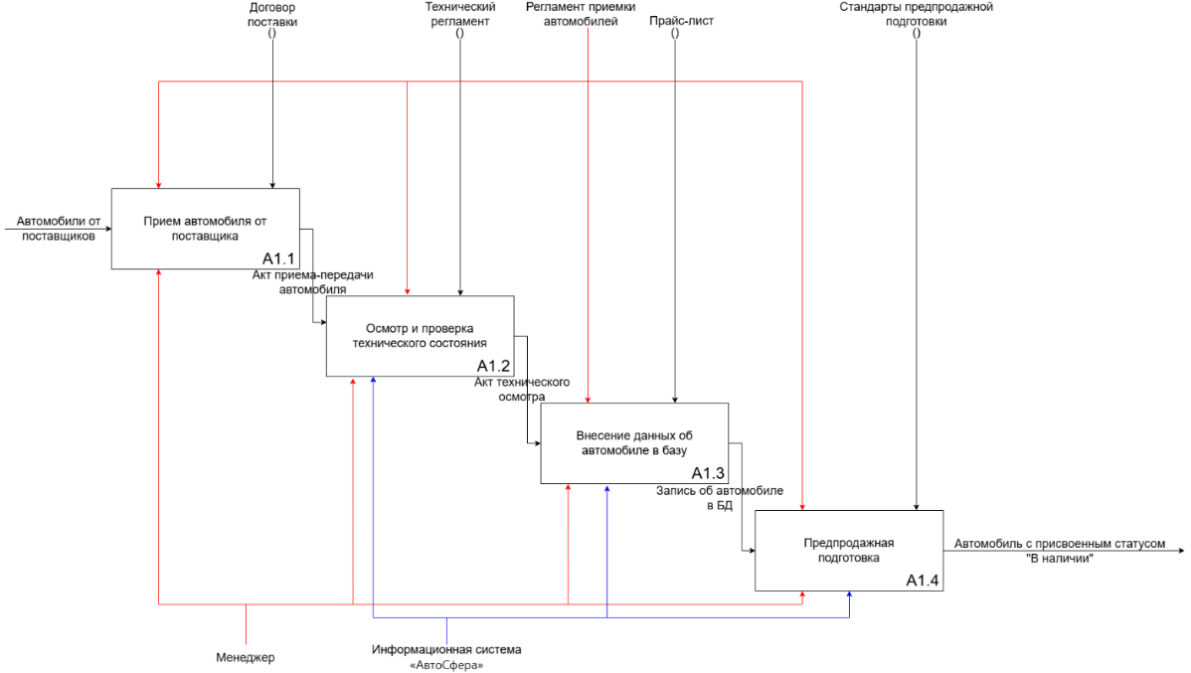
Рисунок 3 − Декомпозиция блока А1
На рисунке 4 представлена декомпозиция блока А2, описывающая взаимодействие персонала с покупателями в четыре этапа. В блоке А2.1 «Консультирование и подбор автомобиля» менеджер выясняет пожелания клиента и помогает подобрать подходящую модель. Блок А2.2 «Оформление тест-драйва» включает согласование времени, проверку документов и заключение договора на пробную поездку. При положительном решении активируется блок А2.3 «Оформление сделки купли-продажи», который детализируется на следующем уровне. Завершающий блок А2.4 «Передача автомобиля клиенту» включает подписание документов, выдачу ключей и инструктаж. Результатом работы блока А2 является полностью оформленная сделка, данные которой поступают в систему складского учёта (см. рис. 4).
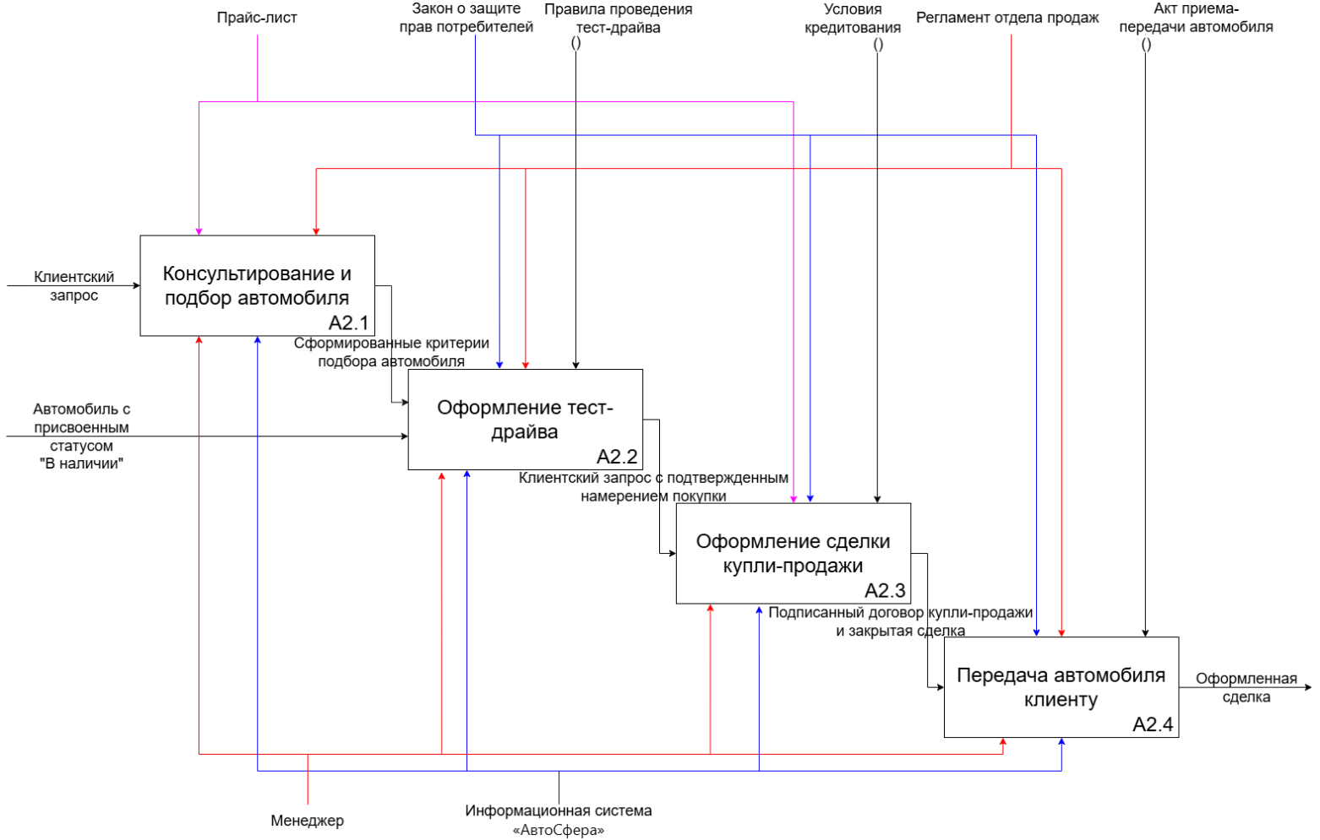
Рисунок 4 − Декомпозиция блока А2
На рисунке 5 представлена декомпозиция блока А3, детализирующая учёт товарных запасов и планирование поставок. В блоке А3.1 «Фиксация продажи автомобиля в складском учёте» происходит списание проданного авто и обновление данных об остатках. Блок А3.2 «Анализ складских остатков» сопоставляет текущие запасы с нормативами и спросом, выявляя потребность в пополнении. При дефиците инициируется блок А3.3 «Формирование заявки поставщику», где менеджер составляет и отправляет заказ. Заключительный блок А3.4 «Оприходование поступивших автомобилей» активируется при прибытии машин и обеспечивает их постановку на учёт. Все операции выполняются менеджером и автоматизируются средствами проектируемой системы (см. рис. 5).
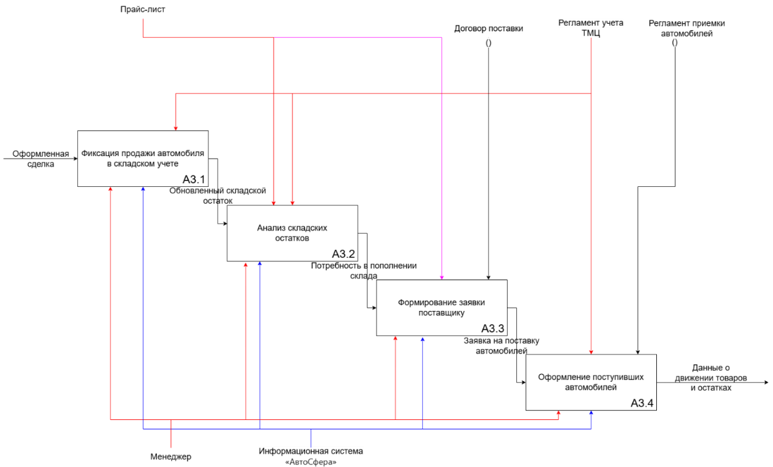
Рисунок 5 − Декомпозиция блока А3
На рисунке 6 представлена декомпозиция блока А4, описывающая процесс создания итоговых аналитических документов в четыре этапа. В блоке А4.1 «Сбор данных для отчётов» система агрегирует сведения о продажах, складских операциях и действиях сотрудников в едином хранилище. Блок А4.2 «Формирование отчёта по продажам менеджеров» создаёт сводку с индивидуальными показателями каждого сотрудника за выбранный период. Блок А4.3 «Формирование отчёта по остаткам на складе» генерирует документ с перечнем автомобилей, их количеством и сроками хранения. В блоке А4.4 «Формирование финансового отчёта» составляется итоговый бухгалтерский документ с доходами, расходами и чистой прибылью. Подготовленная отчётность используется руководством для принятия управленческих решений (см. рис. 6).
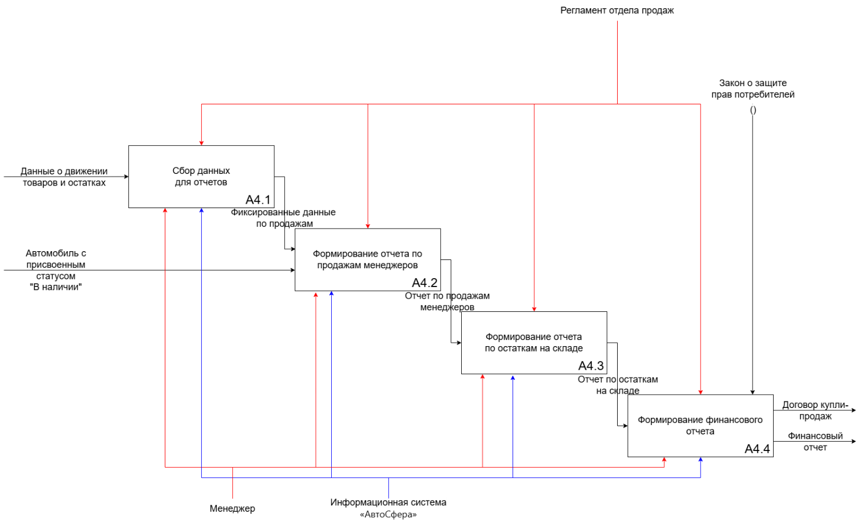
Рисунок 6 − Декомпозиция блока А4
На рисунке 7 представлена диаграмма IDEF3, отражающая сценарий покупки автомобиля в автосалоне «АвтоСфера». Процесс начинается с консультирования и подбора автомобиля, затем выполняется проверка его наличия в базе данных. Асинхронный перекрёсток «ИЛИ» направляет поток либо на бронирование, либо на подбор альтернатив или ожидание поставки. После схождения веток оформляется тест-драйв и согласовываются условия сделки. Синхронный перекрёсток «И» запускает параллельную подготовку договора и расчёт итоговой стоимости [4]. Следующий асинхронный перекрёсток предлагает выбор способа оплаты: наличные, безналичный платёж или кредит. На завершающем этапе через синхронный перекрёсток одновременно выполняются выдача автомобиля, подписание акта приёма-передачи и формирование пакета документов с последующим закрытием сделки в системе (см. рис. 7).
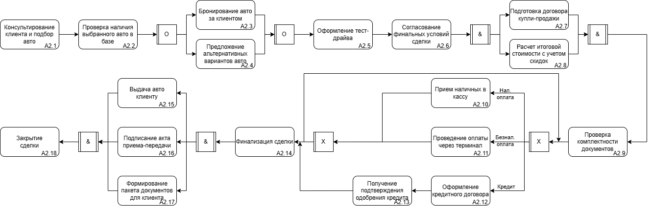
Рисунок 7 − Диаграмма IDEF3 процесса приёмки товара на складе
На рисунке 8 представлена диаграмма DFD (потоков данных) представлена модель информационного обмена между информационной системой автосалона «АвтоСфера» и взаимодействующими с ней внешними сущностями и внутренними накопителями данных. В качестве внешних источников и приёмников информации выступают клиент, который направляет запросы на подбор автомобиля и передаёт персональные данные для оформления заказа, поставщики автомобилей и запчастей, предоставляющие сведения о поставляемых товарах и информацию о выявленном браке, а также банк-партнёр, принимающий заявки на кредитование и возвращающий решение по ним. Центральным обрабатывающим звеном модели является процесс «Информационная система «АвтоСфера», который принимает все входящие информационные потоки и координирует взаимодействие с пятью специализированными базами данных, выделенными по отдельным предметным областям: автомобили, запчасти и дополнительное оборудование, клиенты, продажи и сотрудники. Двунаправленные стрелки, соединяющие процесс с накопителями данных, отражают операции записи новых сведений при поступлении автомобилей или запчастей на склад и при регистрации новых клиентов, а также операции чтения для получения актуальной информации об остатках товаров, истории обращений покупателей и отчётных данных по совершённым продажам [3]. Итогом обработки поступающих данных является формирование выходных документов, необходимых для сопровождения сделки, а именно договора купли-продажи, акта приёма-передачи автомобиля, кредитного договора при выборе клиентом соответствующего способа оплаты и гарантийного сертификата на приобретённое транспортное средство. Таким образом, диаграмма демонстрирует замкнутый цикл движения информации внутри системы от момента поступления клиентского запроса до генерации полного комплекта юридически значимых документов, подтверждающих факт совершения продажи (см. рис. 8).
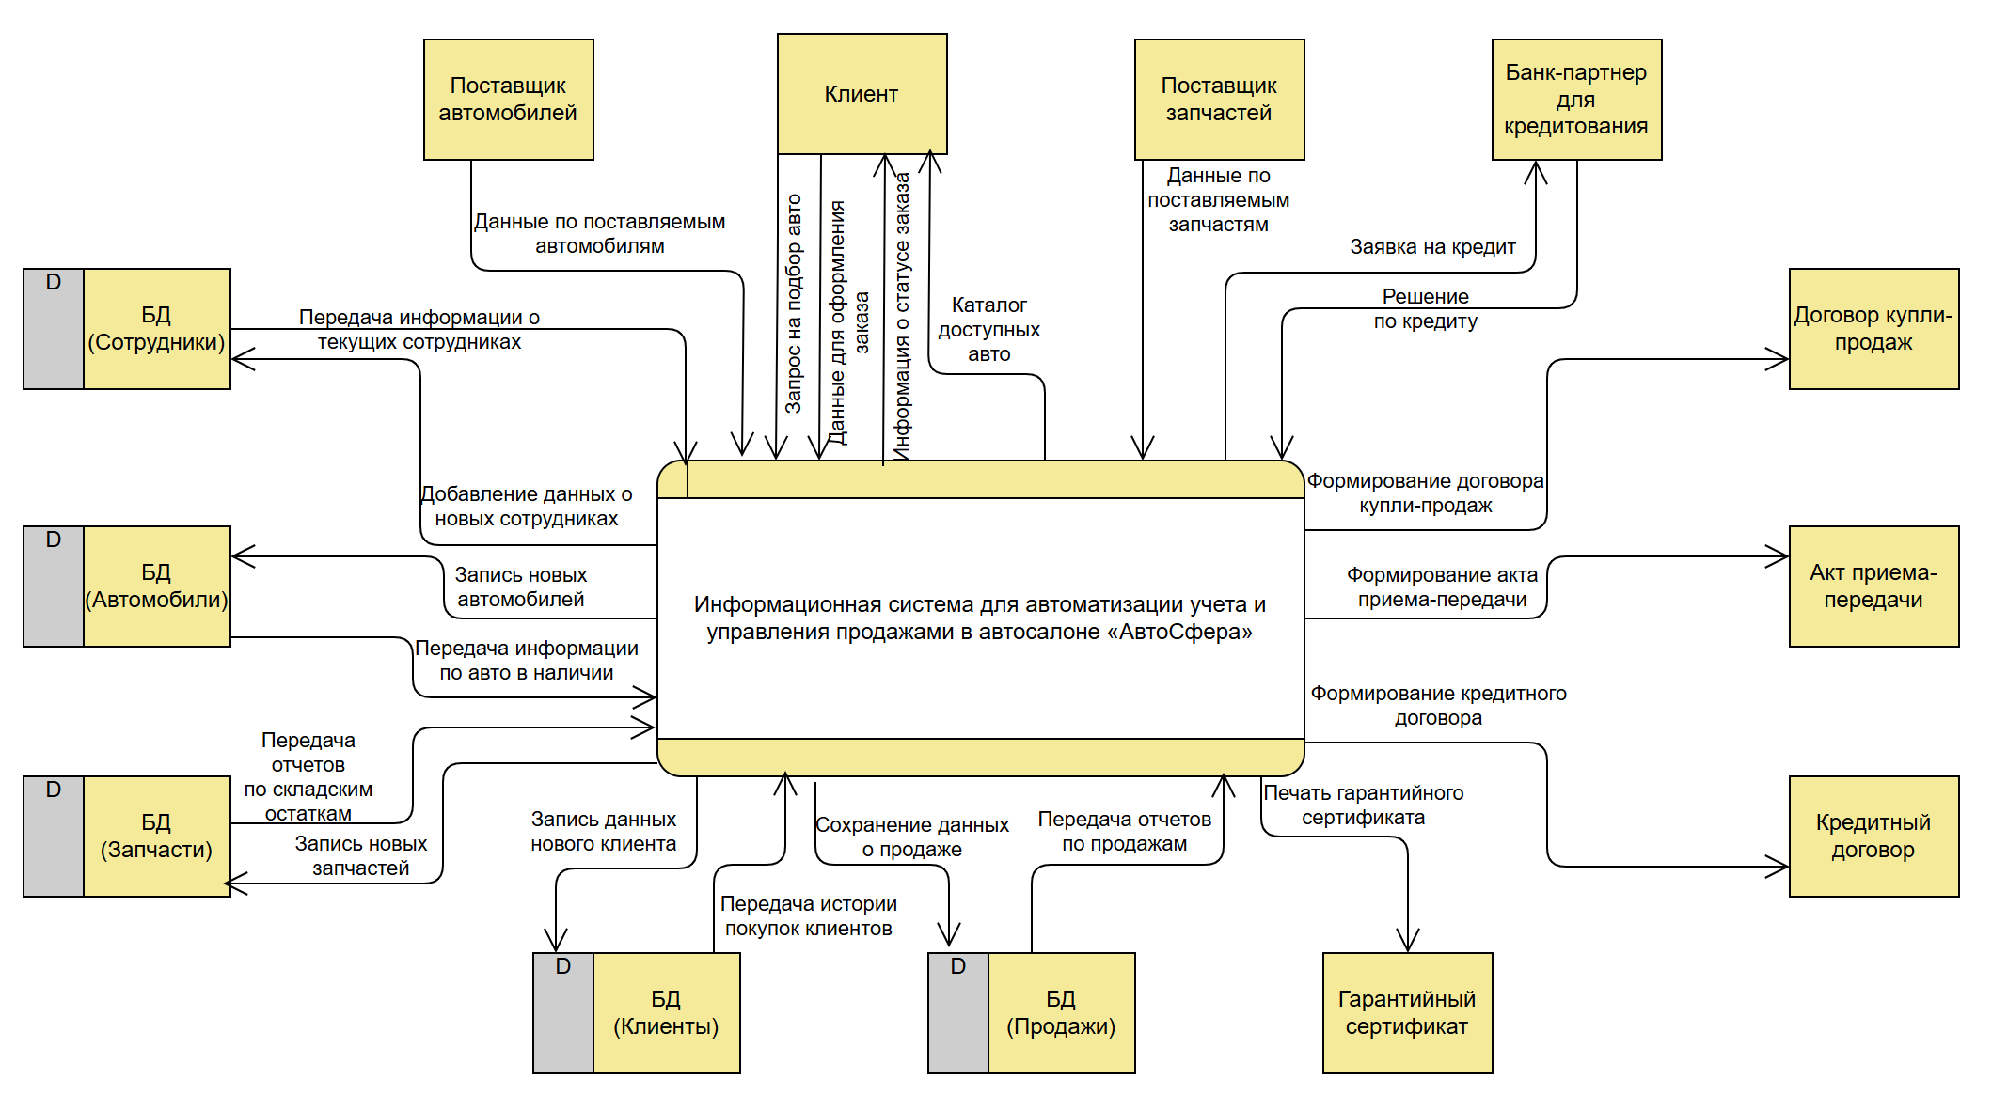
Рисунок 8 − Диаграмма DFD
Далее рассматривается визуальное моделирование в UML, а именно: диаграмма вариантов использования (Use Case Diagram), диаграмма деятельности (Activity Diagram), диаграмма состояний (Statechart Diagram), диаграмма последовательностей (Sequence Diagram), диаграмма классов (Class Diagram), диаграмма компонентов (Component Diagram), диаграмма развертывания (Deployment Diagram), диаграмма пакетов (Package Diagram) [15].
На рисунке 9 представлена диаграмма вариантов использования, отражающая распределение функций системы «АвтоСфера» между четырьмя действующими лицами [9]. Администратор управляет учётными записями, редактирует справочник автомобилей и формирует финансовый отчёт. Менеджер выполняет поиск по фильтрам, просматривает каталог, оформляет заказы и рассчитывает стоимость со скидками. Бухгалтер отвечает за финансовую отчётность, а клиент имеет доступ к просмотру каталога и записи на тест-драйв. Связи включения показывают, что оформление заказа требует расчёта стоимости и печати договора, а связь расширения указывает на возможность обращения к отчётам при расчёте. Диаграмма фиксирует границы доступа пользователей и служит основой для проектирования интерфейсов и модулей безопасности (см. рис. 9).
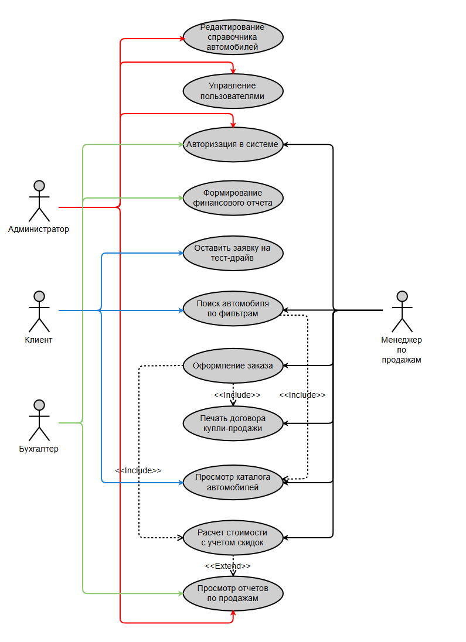
Рисунок 9 − Диаграмма вариантов использования
На рисунке 10 представлена диаграмма деятельности, которая описывает пошаговый алгоритм поиска и бронирования автомобиля, разделяя обязанности между клиентом и системой с помощью дорожек [9]. Процесс начинается с того, что клиент открывает каталог автомобилей, после чего система отображает полный список доступных машин. Клиент задаёт параметры фильтрации, такие как марка, модель, цена и год выпуска, и система выполняет поиск по указанным критериям. Если подходящие автомобили найдены, система выводит результаты на экран, в противном случае клиент получает сообщение об отсутствии совпадений и вынужден изменить условия поиска. Когда клиент выбирает конкретный автомобиль и нажимает кнопку бронирования, система запрашивает контактные данные и проверяет их корректность. При успешной проверке создаётся запись о бронировании, статус автомобиля меняется на «Забронирован», а на электронную почту клиента отправляется подтверждение. Завершается процесс получением клиентом уведомления о том, что автомобиль успешно закреплён за ним на оговорённый срок (см. рис. 10).
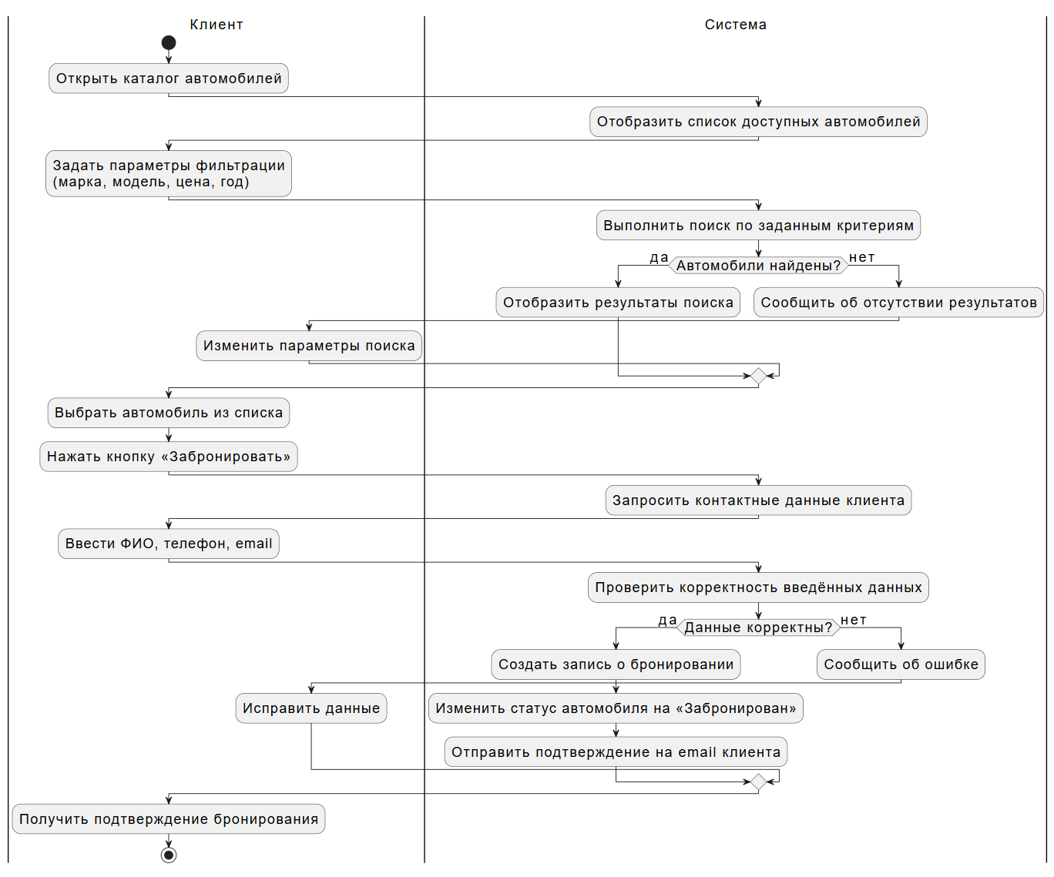
Рисунок 10 − Диаграмма деятельности
На рисунке 11 представлена диаграмма состояний, демонстрирующая жизненный цикл объекта «Автомобиль» от заказа до выбытия из оборота [9]. Начальное состояние «Ожидает поставки» сменяется состоянием «В пути» после подтверждения отгрузки поставщиком. При поступлении на склад фиксируется состояние «Доставлен на склад», затем автомобиль направляется на предпродажную подготовку. При отсутствии дефектов он переходит в состояние «В наличии», при их обнаружении – в «Требуется ремонт» с последующим возвратом на подготовку. Из состояния «В наличии» автомобиль может быть забронирован или передан на тест-драйв, причём предусмотрен возврат в исходное состояние при истечении брони или завершении поездки без покупки. Конечными состояниями являются «Продан» после оформления сделки и «Снят с продажи» по решению администратора (см. рис. 11).
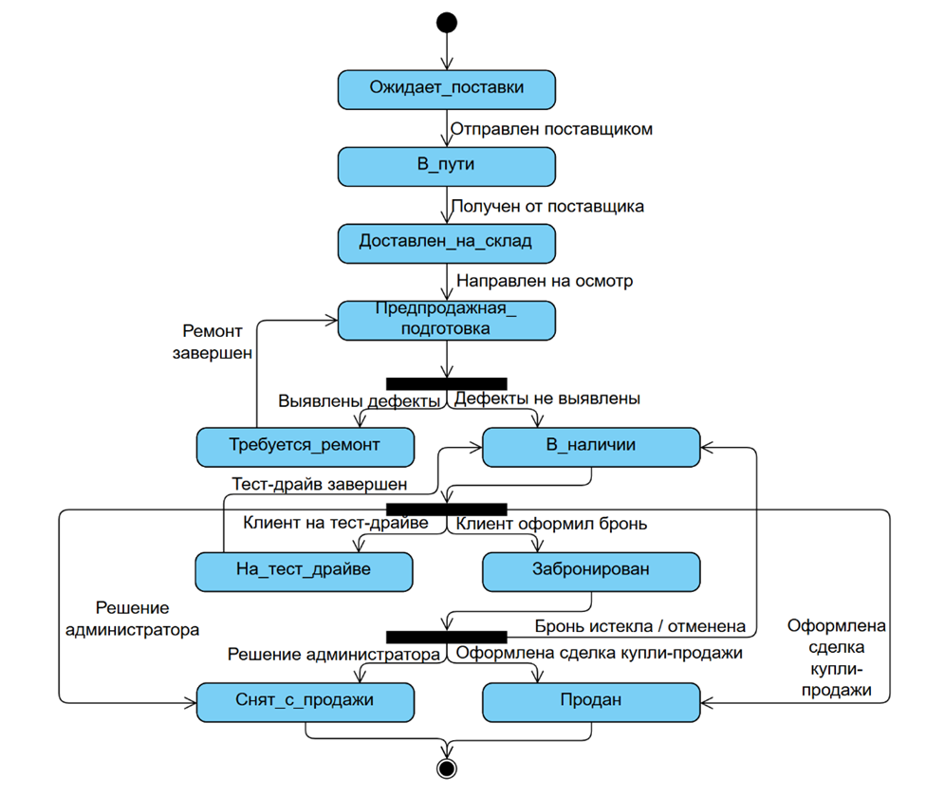
Рисунок 11 − Диаграмма состояний
На рисунке 12 представлена диаграмма последовательности, которая подробно описывает обмен сообщениями между объектами в ходе оформления продажи автомобиля менеджером по продажам [9]. Менеджер начинает работу с открытия формы продажи, которая обращается к контроллеру авторизации для проверки прав доступа, и после получения разрешения запрашивает у базы данных автомобилей информацию по VIN-номеру. Получив сведения о марке, модели и цене, менеджер вводит данные клиента, и форма инициирует поиск покупателя в базе данных клиентов. Если клиент не найден, система добавляет новую запись и возвращает присвоенный идентификатор, иначе используется идентификатор уже существующего клиента. Далее менеджер выбирает способ оплаты, и форма рассчитывает итоговую сумму сделки с учётом дополнительного оборудования и скидок. При нажатии кнопки «Оформить продажу» данные о сделке сохраняются в базе данных продаж, а статус автомобиля обновляется на «Продан». Завершающим шагом система выводит сообщение об успешном оформлении, формирует договор купли-продажи в формате PDF и отправляет его на печать (см. рис. 12).
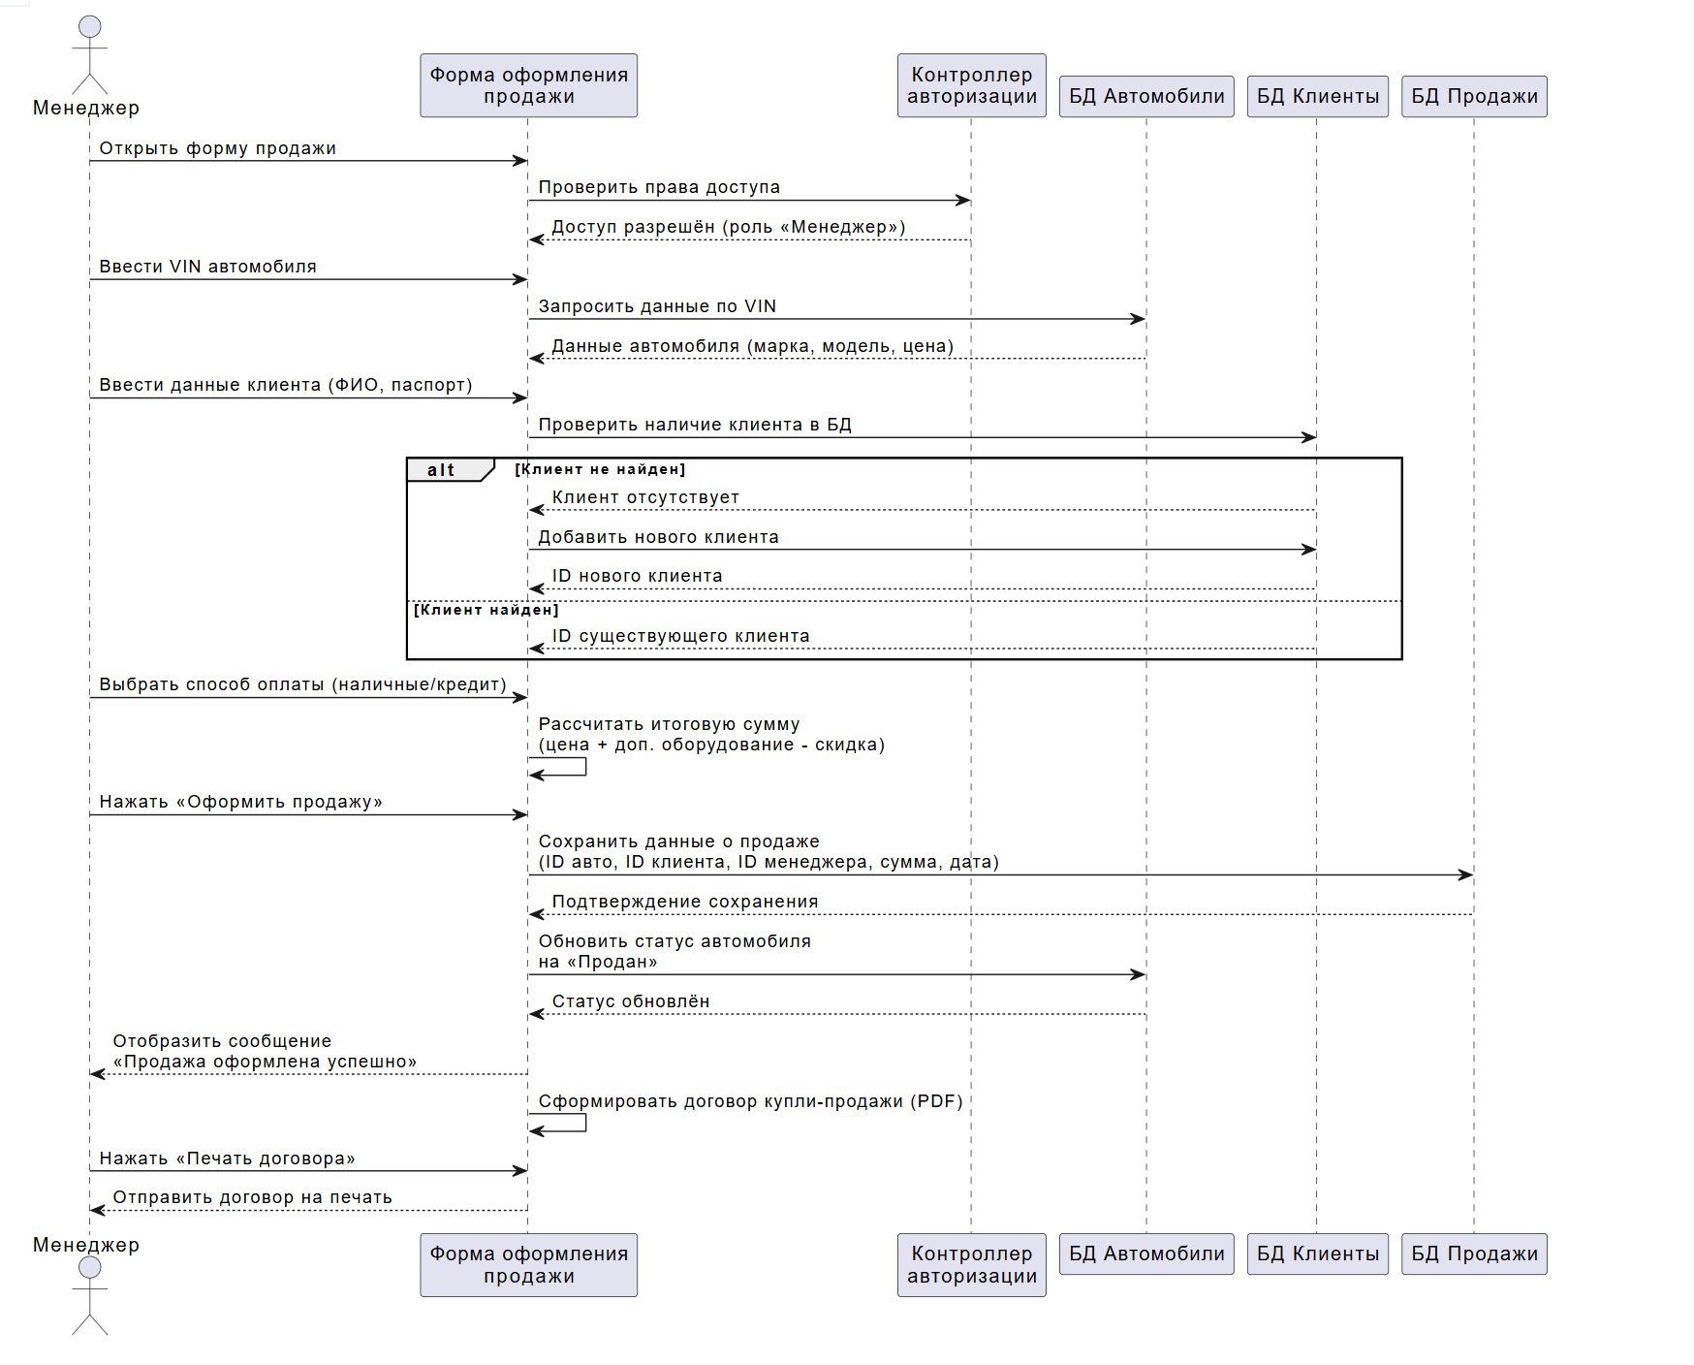
Рисунок 12 − Диаграмма последовательностей
На рисунке 13 представлена диаграмма классов, которая определяет структуру предметной области информационной системы «АвтоСфера» и описывает сущности, их атрибуты, методы и связи [8]. Центральное место занимает класс «Автомобиль», содержащий идентификационные и технические характеристики, включая VIN-номер, марку, модель, год выпуска, цену, цвет, пробег и текущий статус [9]. Класс «Клиент» хранит персональные данные покупателей, в том числе фамилию, имя, отчество, телефон, электронную почту и паспортные данные. Класс «Продажа» фиксирует все параметры совершённой сделки: дату, общую сумму, размер скидки, итоговую сумму, способ оплаты и номер договора, а также содержит ссылки на автомобиль, клиента и ответственного сотрудника. Вспомогательные классы «Поставщик» и «Поставка» обеспечивают учёт информации о контрагентах и партиях поступающих автомобилей, а класс «Отчёт» отвечает за генерацию аналитических документов за заданные временные периоды. Отдельный класс «Тест-драйв» связывает конкретный автомобиль, клиента и менеджера, фиксируя запланированную и фактическую даты пробной поездки, её статус и примечания (см. рис. 13).
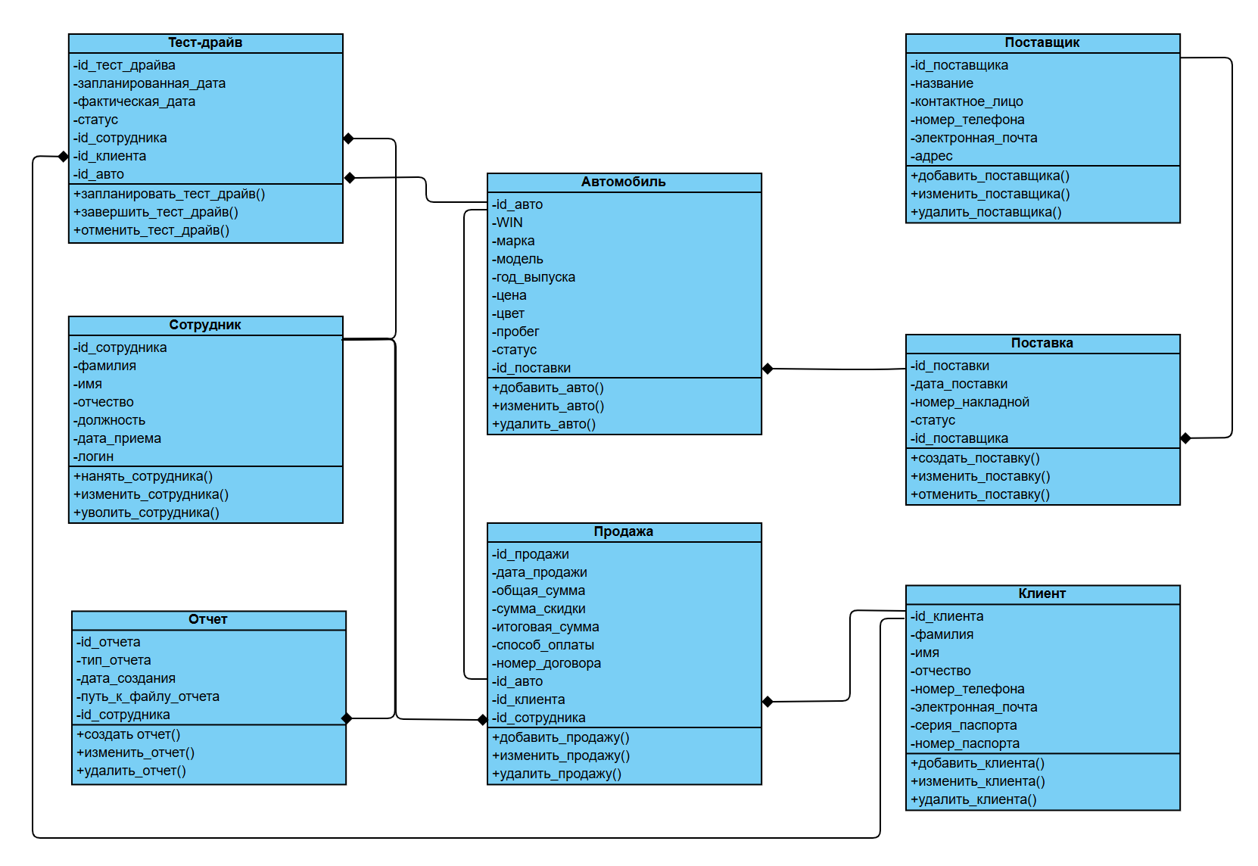
Рисунок 13 − Диаграмма классов
На рисунке 14 представлена диаграмма компонентов, которая отражает физическую структуру программного продукта, разбивая систему на логические модули и показывая зависимости между ними [9]. Клиентское приложение «AutoSfera.exe», разработанное на языке C#, включает в себя главное окно, модуль авторизации и модуль каталога автомобилей. Доступ к данным реализован через библиотеку «DataAccess.dll», которая предоставляет специализированные репозитории для работы с таблицами автомобилей, клиентов, продаж и пользователей, скрывая от вышележащих слоёв особенности SQL-запросов. На нижнем уровне архитектуры располагается база данных, включающая таблицы, представления и триггеры, к которой обращаются репозитории для выполнения операций создания, чтения, обновления и удаления записей. Все компоненты взаимодействуют строго сверху вниз, что исключает циклические зависимости и упрощает сопровождение программного кода (см. рис. 14).
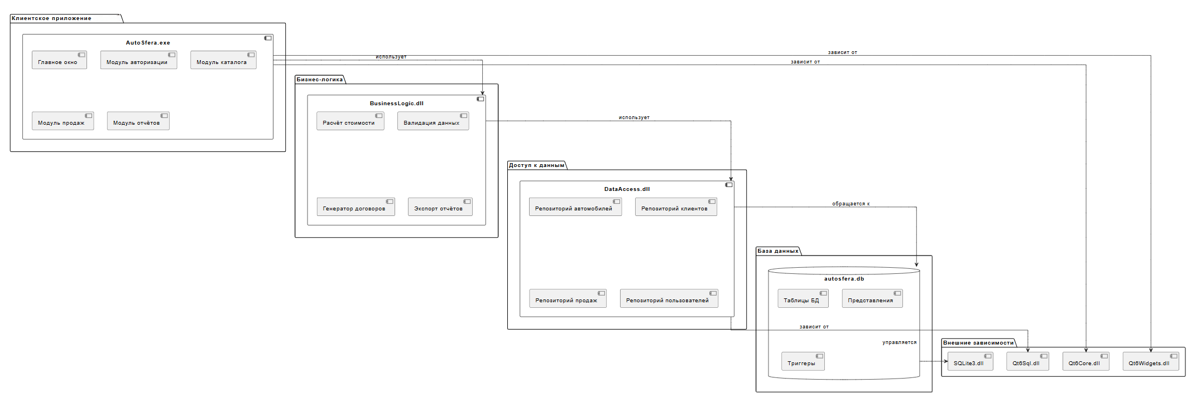
Рисунок 14 − Диаграмма компонентов
На рисунке 15 представлена диаграмма развёртывания [9], описывающая физическую топологию оборудования, на котором будет функционировать информационная система автосалона [8]. Рабочие станции менеджера и администратора оснащены операционной системой Windows 10/11 и содержат установленное клиентское приложение «AutoSfera.exe» с локальным кэшем для временного хранения часто запрашиваемых данных. Все узлы локальной сети, включая сетевой принтер для печати чеков и договоров, объединены через коммутатор и маршрутизатор в единую вычислительную сеть с использованием стека протоколов TCP/IP. Для реализации функций онлайн-оплаты предусмотрено подключение клиентского приложения к внешнему платёжному шлюзу банка через защищённый канал связи (см. рис. 15).
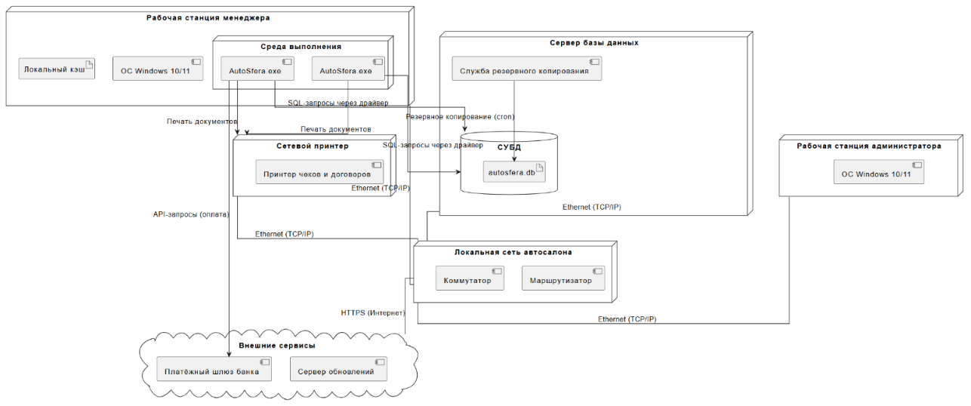
Рисунок 15 − Диаграмма развертывания
На рисунке 16 представлена диаграмма пакетов [8] демонстрирует логическую организацию исходного кода проекта «AutoSfera», группируя связанные по функциональному назначению компоненты в иерархическую структуру пространств имён. Пакет бизнес-логики объединяет модули, отвечающие за ключевые вычислительные процессы: расчёт цен, распределение цены, генерацию отчётов, оформление продаж и административное планирование. Пользовательский интерфейс представлен пакетом, включающим формы для работы с автомобилями, клиентами и оформлением продаж. Пакет данных содержит сущности, непосредственно отражающие структуру предметной области: продажи, сотрудники, автомобили, клиенты, а также справочники комплектаций, моделей и марок. Такая группировка позволяет чётко разделить ответственность между различными частями приложения и избежать смешения логики обработки данных с визуальным представлением. Зависимости между пакетами направлены от интерфейса к бизнес-логике и далее к данным, что соответствует многоуровневой архитектуре и упрощает тестирование и развитие системы (см. рис. 16).

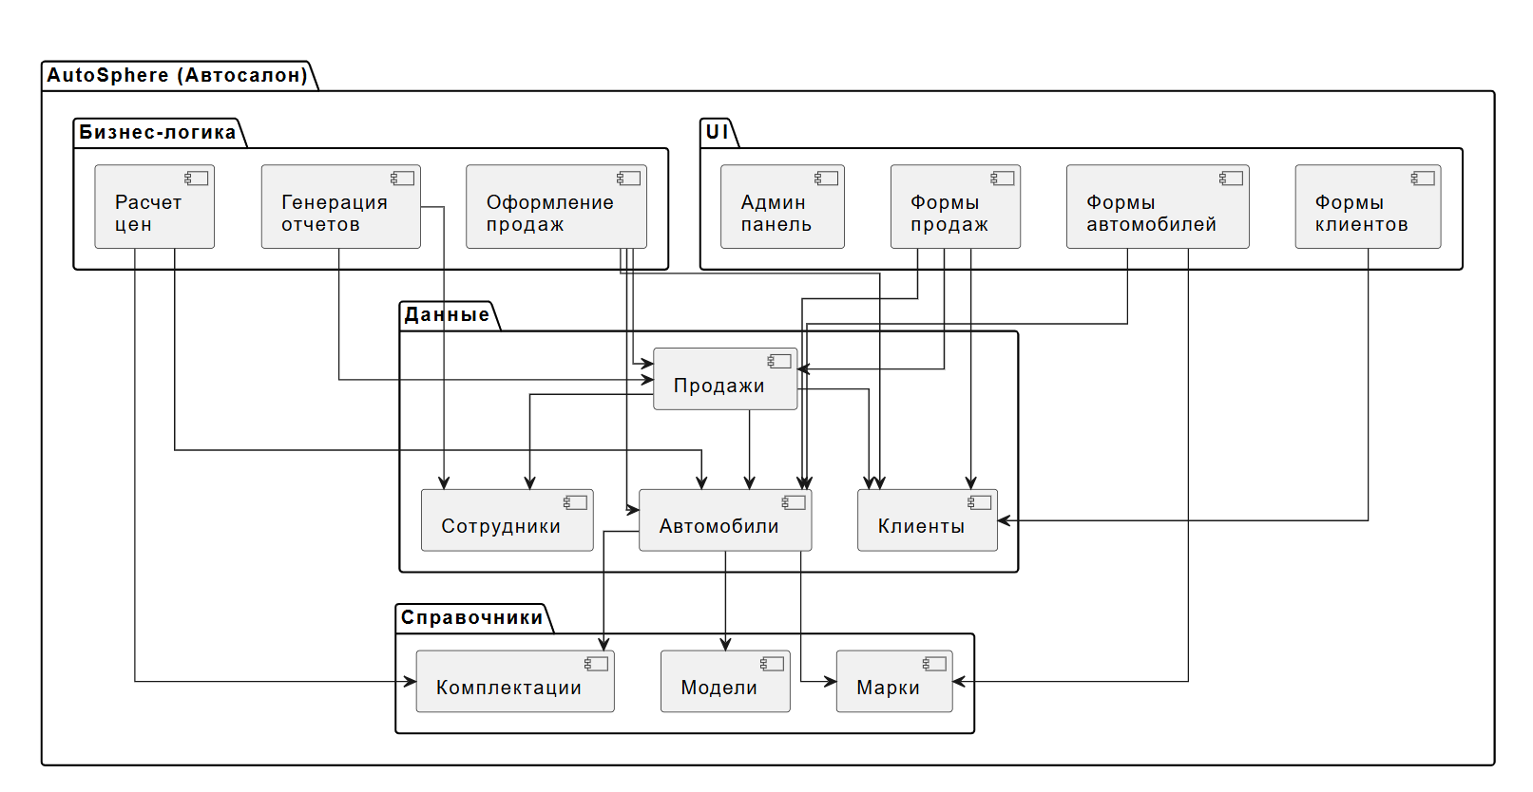
Рисунок 16 − Диаграмма пакетов

2. АРХИТЕКТУРНОЕ ПРОЕКТИРОВАНИЕ ИС
Настоящий документ представляет собой спецификацию ПО. В рамках данного проекта рассматривается информационная система «АвтоСфера», предназначенная для автоматизации учёта и управления продажами в автосалоне. Разрабатываемое приложение «АвтоСфера» представляет собой комплексное программное решение, которое автоматизирует ключевые процессы: ведение каталога автомобилей с фильтрацией, оформление сделок купли-продажи, запись клиентов на тест-драйв, бронирование автомобилей, формирование отчётности по продажам и разграничение прав доступа для администратора и пользователя [2].
Цель внедрения системы − ликвидировать ручной учёт в Excel, обеспечить точность данных об автомобилях в реальном времени (до 99,5%), сократить потерю клиентских заявок до 1% и исключить задержки при формировании отчётности. Таким образом, данное приложение является центральным элементом цифровой трансформации автосалона «АвтоСфера» и позволяет повысить эффективность работы всего предприятия (см. приложение А).
Далее с помощью инструментального средства Tailwind.Play были разработаны 4 прототипа для ИС «АвтоСфера» [14].
Экран входа является стартовой точкой для всех пользователей системы «АвтоСфера». Он представляет собой центрированную карточку белого цвета, расположенную на синем фоне. В верхней части карточки размещён логотип системы − эмодзи с буквой А в центре и ниже название «АвтоСфера». Форма содержит два текстовых поля: для ввода логина и пароля, каждое с подписанным названием.
Под полями находится чекбокс «Запомнить меня» и ссылка «Забыли пароль?», расположенные в одной строке. Основная кнопка «Войти» выполнена в синем цвете с белым текстом, а под ней надпись «Зарегистрироваться» с ссылкой на окно регистрации (см. рис. 17).
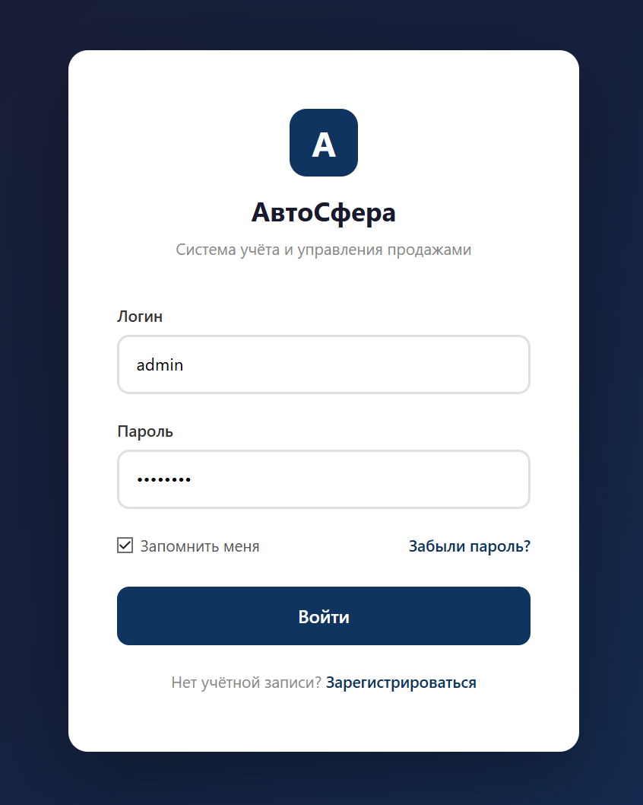
Рисунок 17 − Прототип «Вход в систему»
Экран регистрации предназначен для создания новых учётных записей пользователей системы. Он выполнен в том же стиле, что и экран входа: центрированная белая карточка на синем фоне с логотипом и названием системы. Верхняя часть содержит подзаголовок «Регистрация нового пользователя». Форма регистрации включает поля для ввода фамилии, имени и отчества. Далее следуют поля для логина и пароля.
Отдельным элементом реализован выпадающий список для выбора роли пользователя: администратор, менеджер по продажам, пользователь. В нижней части кнопка «Зарегистрироваться» синего цвета. Завершает экран ссылка для перехода к форме входа, предназначенная для уже зарегистрированных пользователей (см. рис. 18).
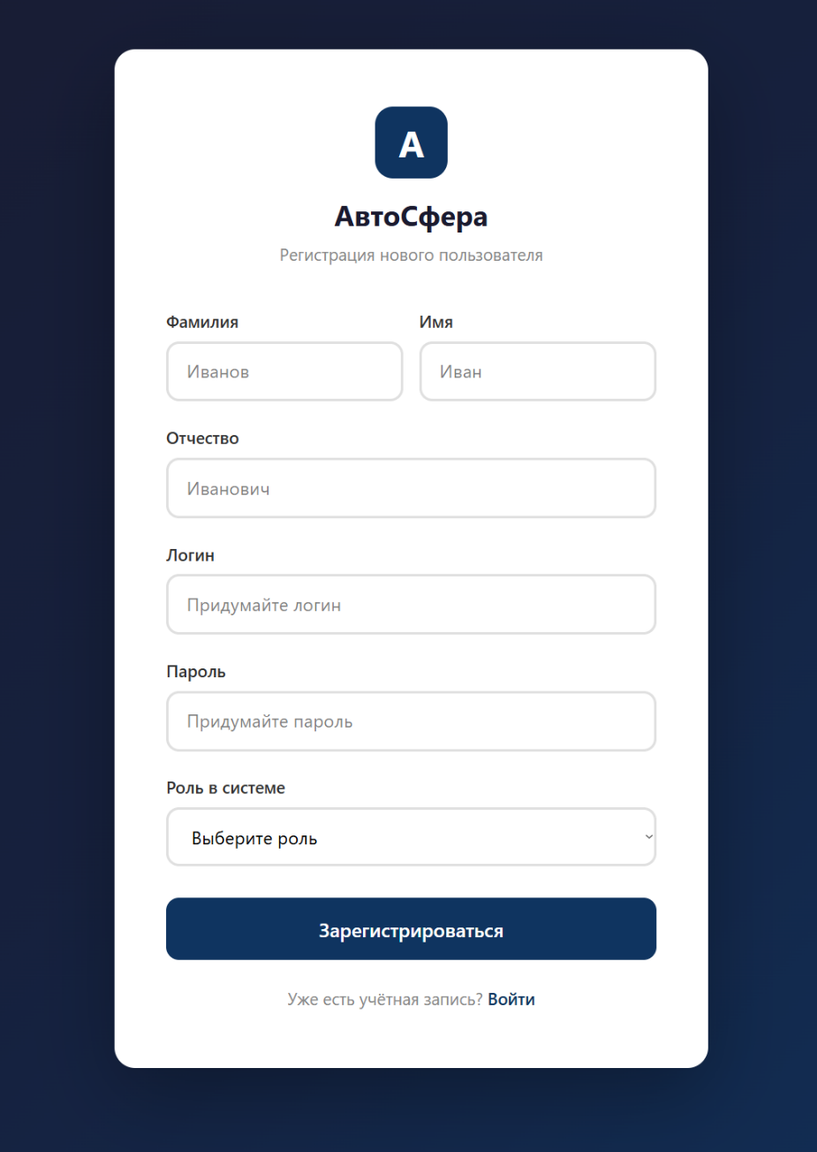
Рисунок 18 − Прототип «Регистрация в систему»
Панель администратора представляет собой полноэкранный интерфейс для управления всей системой автосалона. Боковая часть экрана содержит навигационную панель с названием автосалона и основными разделами: «Главная», «Пользователи», «Справочник авто», «Продажи», «Отчёты» и «Настройки». Основная область начинается с приветствия «Главная панель» и текущей даты.
Ниже расположены четыре информационные карточки с ключевыми показателями: общее количество авто в наличии, число проданных авто за месяц, сумма выручки и число активных менеджеров. Для каждого показателя указана динамика изменения. Далее под показателями представлена таблица, в которой находится информация о последних продажах. Таблица состоит из следующих столбцов: id продажи (№), далее название автомобиля (Автомобиль), менеджер, что провел продажу (Менеджер), сумма, дата и статус (см. рис. 19).
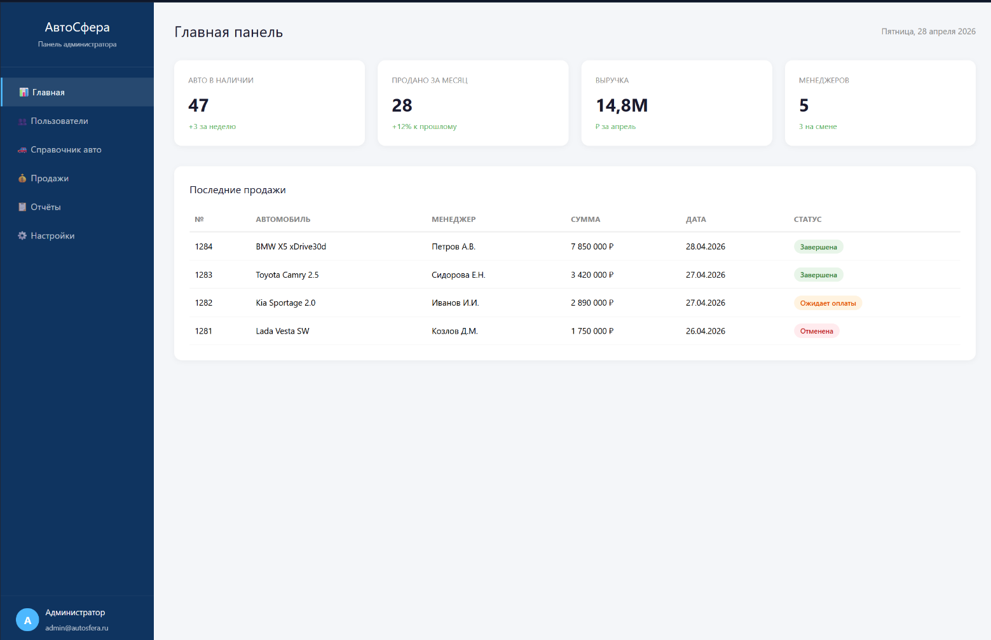
Рисунок 19 − Прототип «Главная панель» (администратора)
Вторым разделом у администратора является раздел «Пользователи». Раздел состоит из заголовка «Управление пользователями», правее находится горячая клавиша «Добавить пользователя». Ниже отображена таблица с данными о пользователях. Таблица состоит из следующих столбцов: id, фамилия, имя, логин, роль, активность и действия, которые можно произвести с пользователем. Столбик с активностью отображает, находится пользователь в данный момент на платформе или нет. Если да, то у пользователя в данном столбце стоит эмодзи с галочкой, в обратном случае эмодзи с паузой. Действия, которые можно провести над пользователями: изменить, сбросить пароль и удалить. Удаление возможно только в том случае, если пользователь неактивен и его роль ниже роли того, кто проводит это действие (см. рис. 20).
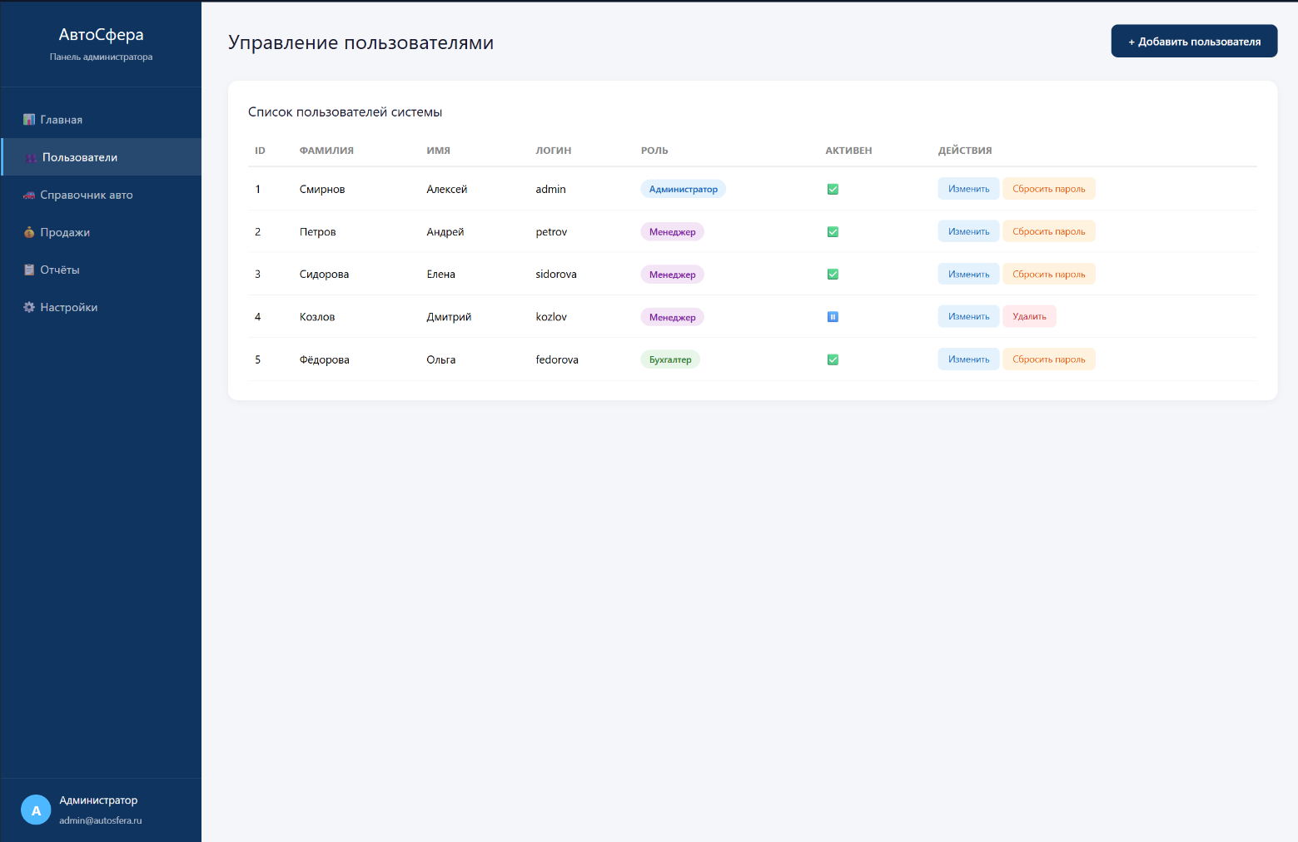
Рисунок 20 − Прототип «Управление пользователями»
Главным экраном у пользователя является каталог автомобилей. При входе в аккаунт с данными пользователя открывается главное окно с каталогом, в котором отображаются авто, которые находятся в наличии и доступны к покупке. Под заголовком находятся поля либо с выпадающими списками, либо с ручным вводом данных для фильтрации доступных авто. После заполнения необходимых полей правее находится кнопка «Показать», которая запускает фильтрацию и выдает результаты, которые подходят под те данные, что были указаны. Карточка авто состоит из фотографии с наглядным представлением автомобиля, под фотографией указано его название, стоимость и краткие характеристики. Так же у каждой модели есть по две кнопки: «Записаться на тест-драйв» и «В избранное» (см. рис. 21).
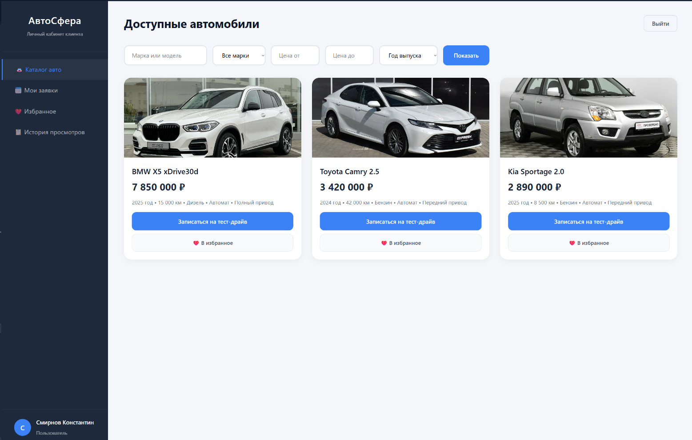
Рисунок 21 − Прототип «Каталог авто»
Экран «Мои заявки» предназначен для просмотра заявок пользователя на тест-драйв, бронирование, консультацию. На экране отображена таблица с основными данными о каждом тест-драйве. Над таблицей представлены 3 карточки, на которых отображены количества: активных заявок, завершенных тест-драйвов и авто в избранном. Таблица имеет название «История обращений» и состоит из: id, названия автомобиля, типа заявки, даты, времени и статусе (см. рис. 22).
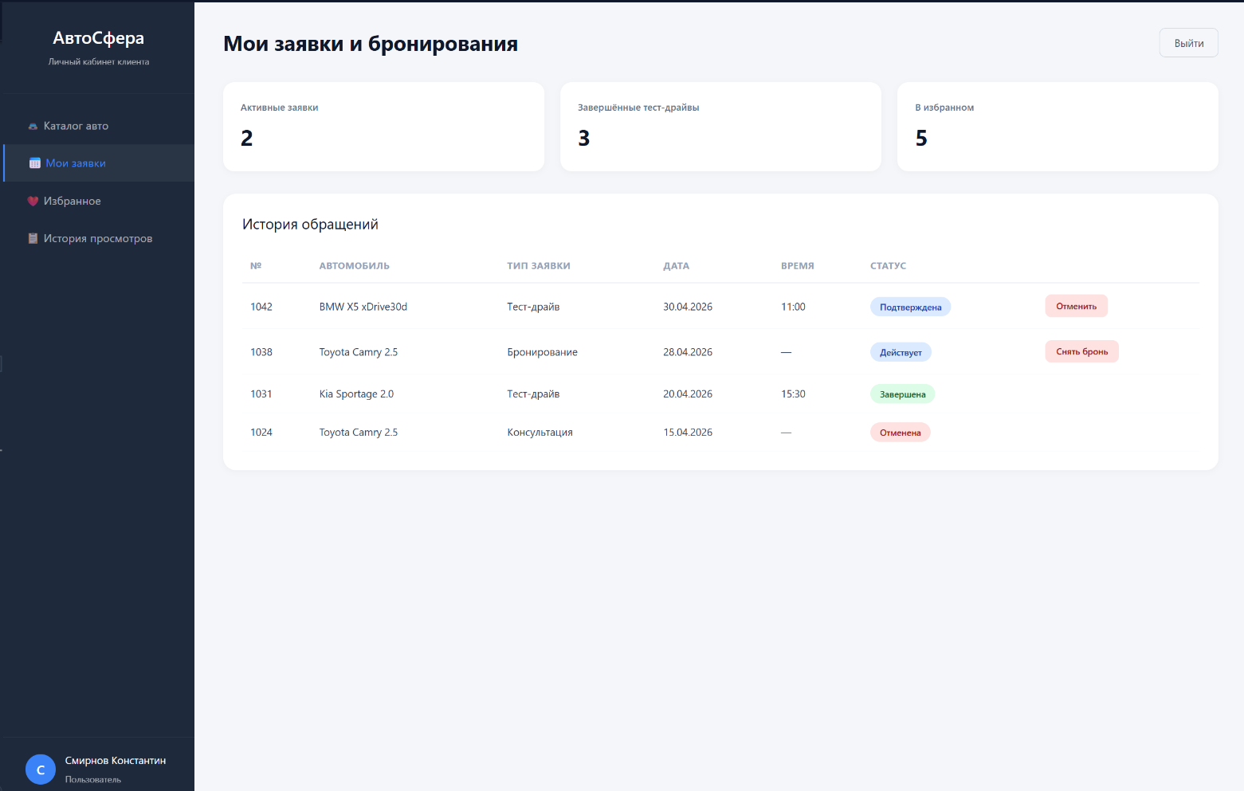
Рисунок 22 − Прототип «Управление заявками»
Тестирование прототипа ИС «Помогатор» методом чёрного ящика
1. Цель тестирования
Проверить функциональность прототипа ИС «АвтоСфера» с точки зрения конечного пользователя, без доступа к внутреннему коду и структуре базы данных (метод чёрного ящика) [5]. Выявить ошибки, неудобства и недостатки интерфейса для дальнейшей доработки.
2. Проведение тестирования
Таблица 1 − Тестирование методом черного ящика
Номер проверки | Проверяемое действие | Ожидаемый результат | Фактический результат | Статус
1 | Ввод корректного логина и пароля на форме входа с последующим нажатием кнопки «Войти» | Система выполняет проверку учётных данных и отображает всплывающее сообщение о начале процесса входа | Всплывающее сообщение «Выполняется вход в систему...» появляется на экране | Пройдено

Продолжение таблицы 1
2 | Нажатие кнопки «Войти» при пустых полях логина и пароля | Система обнаруживает незаполненные поля и сигнализирует о необходимости ввода данных, не выполняя переход на следующий экран | Форма не отправляется, браузер подсвечивает обязательные поля, вход не выполняется | Пройдено
3 | Переход по ссылке «Забыли пароль?» на форме входа | Система перенаправляет пользователя на страницу восстановления пароля или отображает соответствующее диалоговое окно | При нажатии ссылки возможно дальнейшее расширение функционала | Пройдено
4 | Заполнение всех полей формы регистрации корректными данными и нажатие кнопки «Зарегистрироваться» | Система принимает введённые данные и отображает сообщение об отправке заявки администратору | Всплывающее сообщение «Заявка на регистрацию отправлена администратору!» появляется на экране | Пройдено
5 | Отправка формы регистрации с незаполненными обязательными полями | Система блокирует отправку формы и указывает на поля, требующие заполнения | Браузер не позволяет отправить форму, подсвечивая пропущенные поля | Пройдено
6 | Выбор роли «Менеджер по продажам» из выпадающего списка на форме регистрации | Система позволяет выбрать любую из предложенных ролей, фиксируя выбор пользователя | Значение успешно выбирается и отображается в поле | Пройдено
7 | Переход по ссылке «Войти» в нижней части формы регистрации | Система перенаправляет пользователя обратно на страницу авторизации | Ссылка работает, возврат на форму входа выполняется корректно | Пройдено
8 | Вход в панель администратора и проверка отображения статистических карточек на главной странице | На главной панели отображаются четыре карточки с показателями: количество автомобилей в наличии, продажи за месяц, выручка и число менеджеров | Все четыре карточки видны, числовые значения подставляются корректно | Пройдено
9 | Просмотр таблицы последних продаж на главной панели администратора | Таблица содержит строки с информацией о номере сделки, названии автомобиля, фамилии менеджера, сумме, дате и статусе в виде цветной бирки | Таблица отображается полностью, все столбцы и строки читаемы, цветовые бирки статусов различимы | Пройдено

Продолжение таблицы 1
10 | Нажатие на пункт меню «Пользователи» в боковой панели администратора | Система открывает раздел управления пользователями с таблицей зарегистрированных сотрудников и кнопкой добавления нового пользователя | Экран раздела «Пользователи» загружается, таблица со списком сотрудников видна, кнопка «Добавить пользователя» присутствует | Пройдено
11 | Нажатие кнопки «Изменить» в строке таблицы пользователей | Система открывает форму редактирования данных выбранного пользователя | При нажатии кнопки появляется запланированное действие, готовое к дальнейшей реализации | Пройдено
12 | Нажатие кнопки «Сбросить пароль» в строке таблицы пользователей | Система инициирует процедуру сброса пароля для выбранного сотрудника | Кнопка реагирует на нажатие, предусмотрен вызов соответствующей функции | Пройдено
13 | Нажатие кнопки «Удалить» для пользователя с неактивной учётной записью | Система запрашивает подтверждение удаления и при подтверждении удаляет запись | Кнопка доступна для нажатия, действие логически предусмотрено для неактивных пользователей | Пройдено
14 | Вход в панель пользователя и проверка отображения карточек автомобилей в каталоге | На экране отображаются три карточки автомобилей BMW X5, Toyota Camry и Kia Sportage с фотографиями, названиями, ценами и характеристиками | Все три карточки загружаются корректно, изображения подгружаются по указанным ссылкам, информация читаема | Пройдено
15 | Нажатие кнопки «Записаться на тест-драйв» на карточке автомобиля BMW X5 | Система отображает всплывающее сообщение о том, что заявка на тест-драйв отправлена | Всплывающее сообщение «Заявка на тест-драйв BMW X5 отправлена!» появляется на экране | Пройдено
16 | Нажатие кнопки «В избранное» на карточке автомобиля Toyota Camry | Система добавляет выбранный автомобиль в список избранного пользователя и выводит уведомление | Всплывающее сообщение «Toyota Camry добавлена в избранное» появляется на экране | Пройдено
17 | Использование фильтров каталога и нажатие кнопки «Показать» | Система выполняет поиск по заданным параметрам и обновляет список отображаемых автомобилей | Кнопка «Показать» реагирует на нажатие, фильтры готовы к обработке запроса | Пройдено
18 | Переход в раздел «Мои заявки» через боковое меню пользователя | Система открывает страницу со статистическими карточками и таблицей истории обращений | Экран загружается корректно, карточки статистики и таблица заявок видны | Пройдено

Продолжение таблицы 1
19 | Проверка отображения различных статусов заявок в таблице «Мои заявки» | Статусы выделены цветными бирками: подтверждённые – синим, действующие – зелёным, отменённые – красным | Все статусы отображаются с правильными цветовыми обозначениями, различимы визуально | Пройдено
20 | Нажатие кнопки «Отменить» для активной заявки на тест-драйв | Система отменяет выбранную заявку и выводит подтверждающее сообщение | Всплывающее сообщение «Заявка отменена» появляется на экране | Пройдено
21 | Нажатие кнопки «Снять бронь» для действующего бронирования | Система снимает бронь с автомобиля и уведомляет пользователя о выполненном действии | Всплывающее сообщение «Бронь снята» появляется на экране | Пройдено
22 | Проверка отображения имени пользователя и его роли в нижней части боковой панели | В боковой панели отображается аватар, имя пользователя и его роль в системе | Информация о пользователе отображается корректно на всех экранах пользовательской панели | Пройдено
23 | Нажатие кнопки «Выйти» в верхней части рабочей области пользователя | Система завершает сеанс работы и возвращает пользователя на страницу авторизации | При нажатии кнопки появляется запланированное уведомление о выходе из системы | Пройдено
Архитектурная модель информационной системы «АвтоСфера» построена по трёхуровневому принципу, который разделяет программу на три независимые части: то, что видит пользователь на экране, правила обработки данных и само хранилище информации. Такой подход позволяет изменять любой из этих слоёв по отдельности, не ломая работу остальных, и значительно упрощает поиск и исправление ошибок.
Первый уровень − это пользовательский интерфейс, то есть все окна, кнопки, таблицы и карточки автомобилей, с которыми работают сотрудники автосалона. Данный уровень реализован в виде настольного приложения на языке C#, экраны которого были спроектированы на этапе прототипирования. В его задачи входит только приём команд от человека и отображение результатов, полученных от нижележащего слоя, без какой-либо собственной обработки данных.
Второй уровень содержит всю бизнес-логику системы, то есть правила, по которым работает автосалон. Здесь выполняется проверка логина и пароля при входе, шифрование паролей новых пользователей, расчёт итоговой стоимости автомобиля с учётом скидки, определение того, какие разделы системы доступны администратору, а какие − обычному пользователю. Все эти правила собраны в отдельные модули, которые ничего не знают о том, как выглядят экраны, и могут быть проверены независимо от интерфейса.
Третий уровень отвечает за хранение данных и доступ к ним. На этапе демонстрации прототипа используется база данных SQLite, которая хранится в виде обычного файла на компьютере и не требует установки дополнительных серверных программ. В дальнейшем, при реальном внедрении системы, предусмотрен переход на серверную базу данных MySQL, которая сможет обслуживать несколько компьютеров одновременно. Общение с базой данных происходит через слой репозиториев, которые формируют безопасные SQL-запросы и возвращают результаты в виде готовых объектов.
Связь между уровнями организована строго по цепочке: интерфейс передаёт команду бизнес-логике, бизнес-логика при необходимости обращается к базе данных и, получив ответ, возвращает готовый результат обратно на экран. Интерфейс никогда не обращается к базе данных напрямую, что защищает информацию от случайного повреждения.
С физической точки зрения клиентское приложение устанавливается на рабочие компьютеры менеджеров и администратора, работающие под управлением Windows 10 или 11. Все компьютеры объединены в локальную сеть автосалона через обычный маршрутизатор и коммутатор [3]. Для печати договоров к сети подключён общий сетевой принтер. Если в будущем потребуется переход на MySQL, в сеть добавляется отдельный компьютер-сервер, на котором будет храниться общая база данных, доступная всем сотрудникам одновременно.
На рисунке 23 представлено графическое отображение концептуальной модели информационной системы «АвтоСфера» (см. рис. 23).
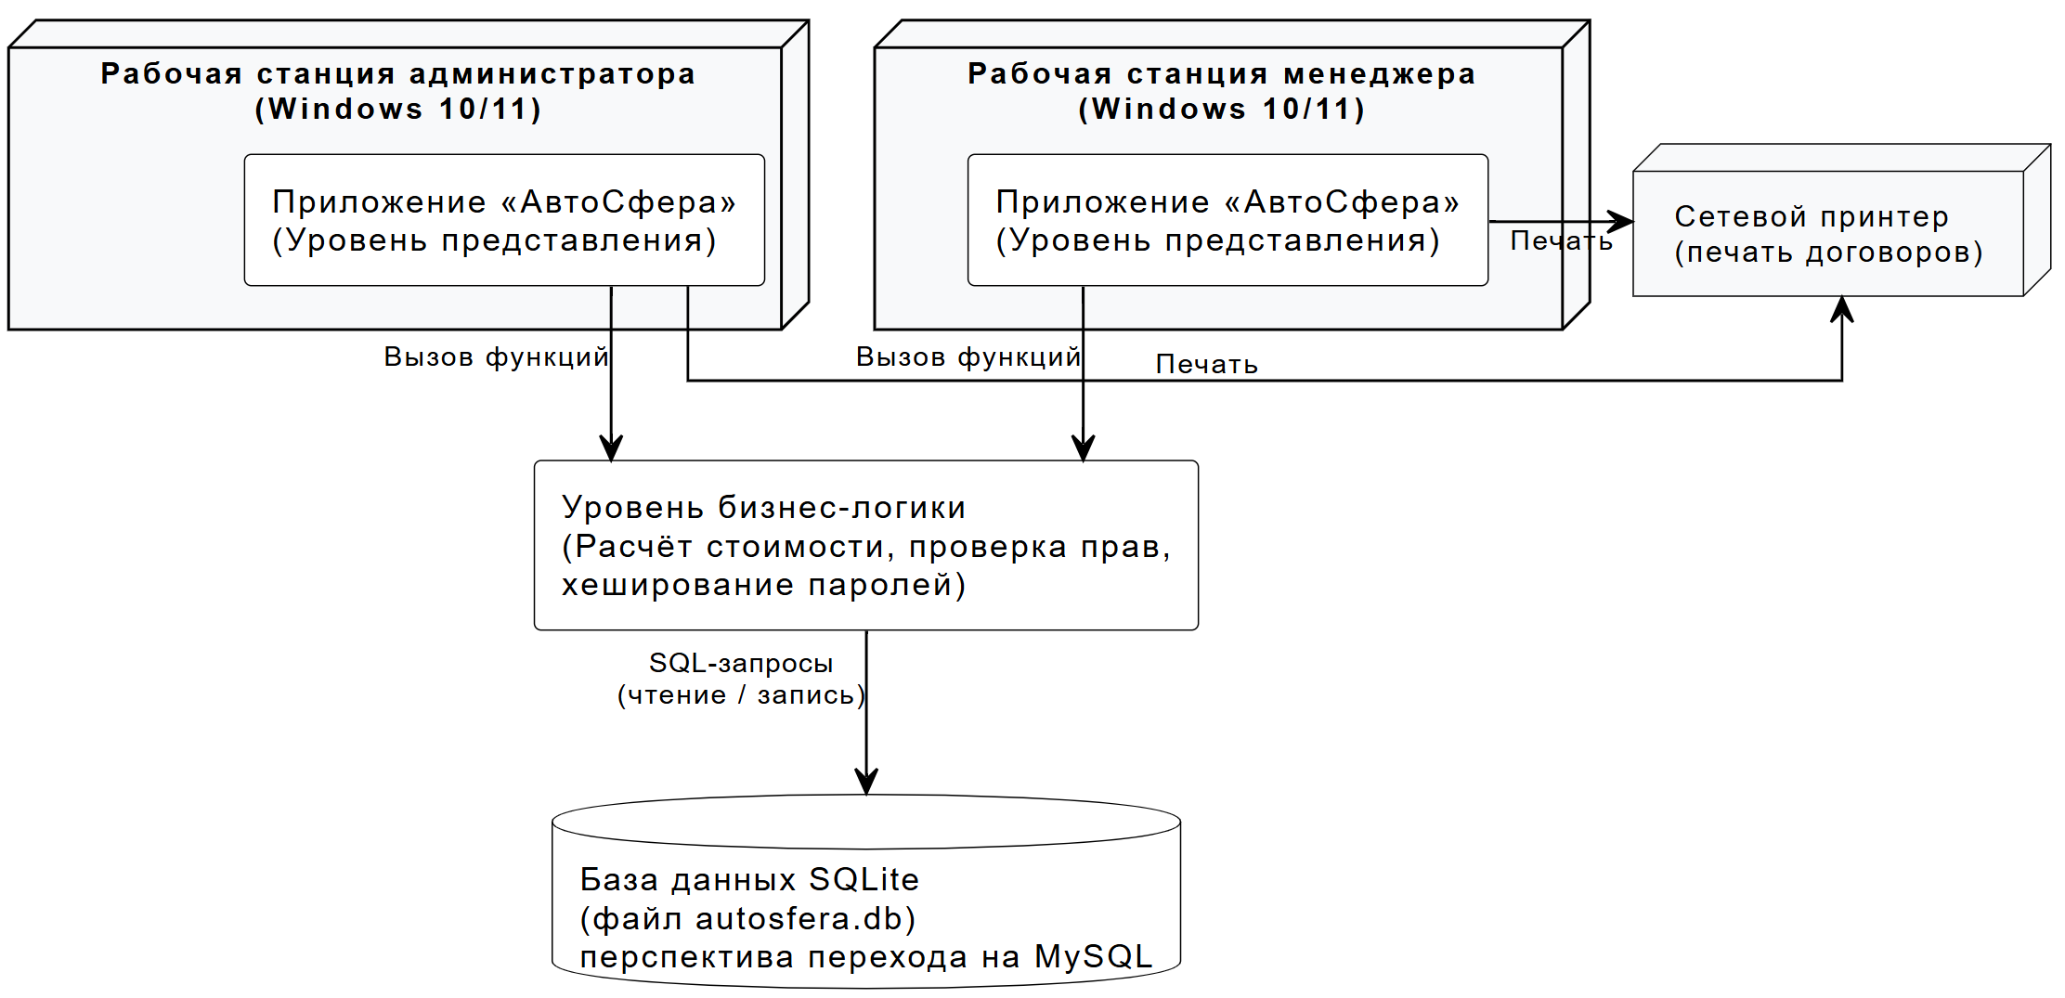
Рисунок 23 − Концептуальная модель
На основе проведённого анализа предметной области и сформулированных требований к автоматизации склада «АвтоСфера» было разработано техническое задание (ТЗ). ТЗ составлено в соответствии с требованиями ГОСТ 34.602-2020 «Информационная технология. Комплекс стандартов на автоматизированные системы. Техническое задание на создание автоматизированной системы».
Полный текст технического задания представлен в приложении Б.
При помощи инструмента для канбан-досок Kaiten [12] были распланированы этапы разработки представленного проекта, а также оценены сроки проекта (см. рис. 24).
Доска делится на 2 основные части: «Срочно» и «Обычный приоритет». Каждая из этих частей делится на несколько категорий − «Очередь», «В работе», «Готово».
Каждая из карточек имеет свое описание, метки, сроки выполнения, исполнителей. Некоторые из них дополнительно имеют чек-листы и вложенные файлы.
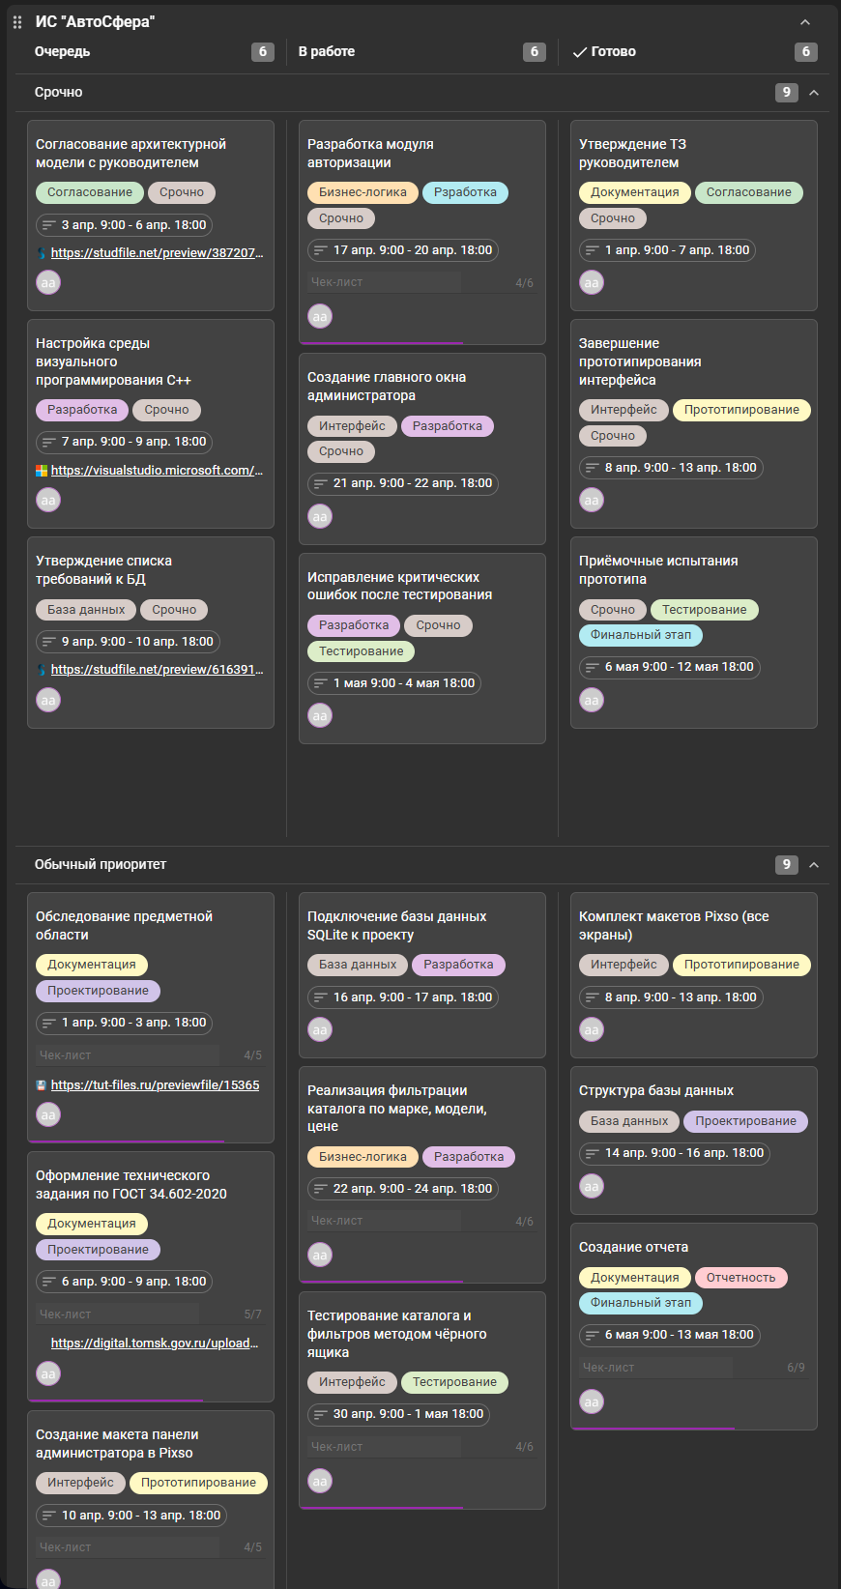
Рисунок 24 − Канбан-доска Kaiten
Далее будут рассмотрены несколько карточек.
В карточке «Обследование предметной области» отражены её расположение на доске «В очереди» в колонке «Обычный», тип задачи, а также период выполнения, установленный с 1 по 3 апреля 2026 года. Карточка содержит две метки: «Документация» и «Проектирование», что указывает на её принадлежность к этапу анализа и подготовки исходных данных. В описании карточки кратко обозначена цель работы − сбор информации о текущих бизнес-процессах автосалона для последующего формирования требований к системе. Для контроля выполнения задачи создан чек-лист из пяти пунктов, три из которых уже отмечены как выполненные, а два оставшихся касаются сбора образцов документов и согласования списка автоматизируемых функций (см. рис. 25).
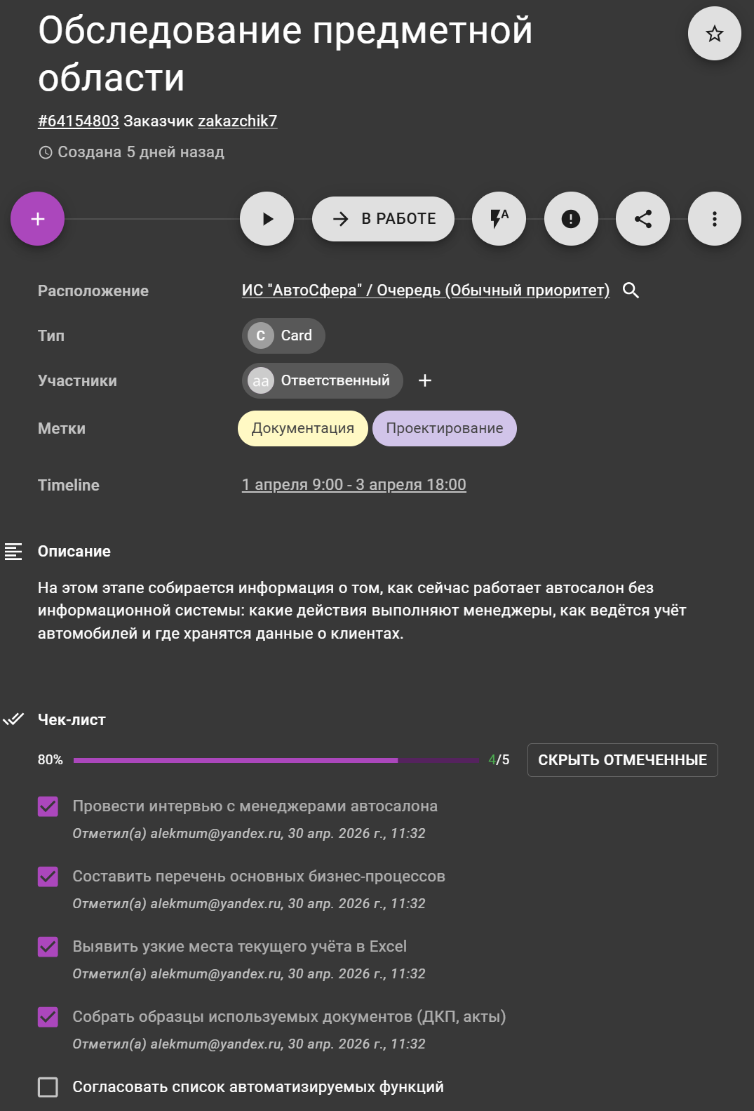
Рисунок 25 − Карточка «Обследование предметной области»
В карточке «Создание макета панели администратора в Pixso» указано её размещение на доске «В очереди» в колонке «Срочно», что подчёркивает важность скорейшего завершения прототипирования интерфейса. Задача должна быть выполнена в период с 10 по 13 апреля 2026 года, и на карточке проставлены соответствующие даты начала и завершения. Карточка помечена двумя метками: «Прототипирование» и «Интерфейс», которые помогают быстро находить все задачи, связанные с визуальным проектированием экранов. В описании отмечено, что результатом работы должен стать фрейм главной страницы администратора с боковым меню, информационными карточками и таблицей последних продаж. Чек-лист содержит пять пунктов, из которых готовыми отмечены четыре, а последний пункт, касающийся экспорта макета в формат PNG для отчёта, пока остаётся невыполненным (см. рис. 26).
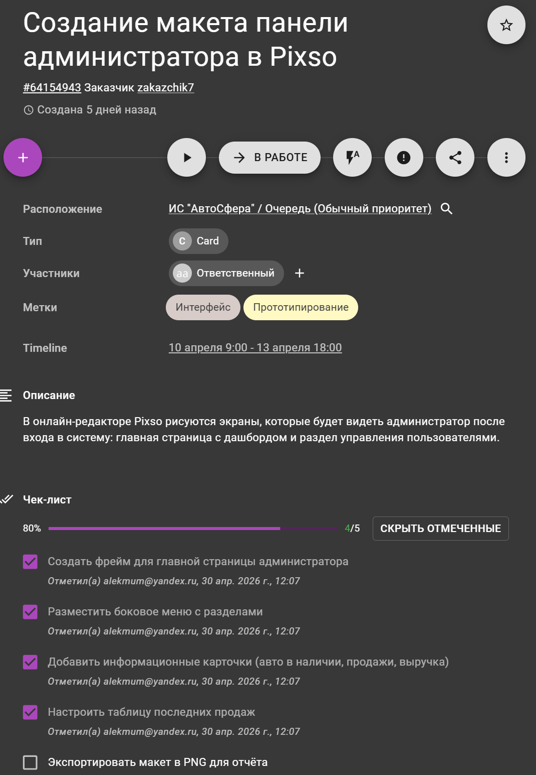
Рисунок 26 − Карточка «Создание макета панели администратора в Pixso»
В карточке «Разработка модуля авторизации» зафиксировано её нахождение на доске «В работе» в колонке «Срочно», поскольку от готовности этого модуля зависит запуск всех остальных экранов приложения. Период выполнения задачи охватывает три дня с 17 по 19 июня 2026 года, что отражено в полях планируемого начала и завершения. Карточка снабжена тремя метками: «Разработка», «Срочно» и «Бизнес-логика», что позволяет отнести задачу к категории критически важных для функционирования ядра системы. В описании указано, что модуль должен обеспечивать проверку логина и пароля через базу данных, хеширование паролей и отображение сообщений об ошибках при неверном вводе. Чек-лист состоит из шести пунктов, четыре из которых уже выполнены, а два оставшихся касаются реализации функции запоминания сессии и финального тестирования модуля (см. рис. 27).
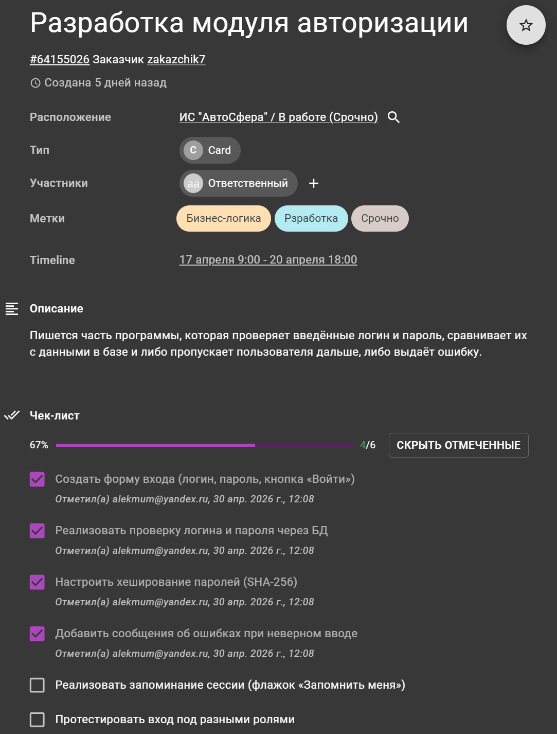
Рисунок 27 − Карточка «Разработка модуля авторизации»
В карточке «Реализация фильтрации каталога» отображено её размещение на доске «В работе» в колонке «Обычный», что говорит о плановом характере задачи без критической срочности. Временной промежуток для выполнения работ установлен с 22 по 24 апреля 2026 года. Карточка помечена двумя метками: «Разработка» и «Бизнес-логика. В описании задачи перечислены основные элементы фильтрации, которые необходимо реализовать: выпадающие списки марок и моделей, поля для ввода диапазона цен, а также кнопка сброса фильтров. Чек-лист включает шесть пунктов, из которых завершены четыре, а невыполненными пока остаются настройка кнопки очистки фильтров и проверка скорости отклика при большом количестве записей в базе (см. рис. 28).
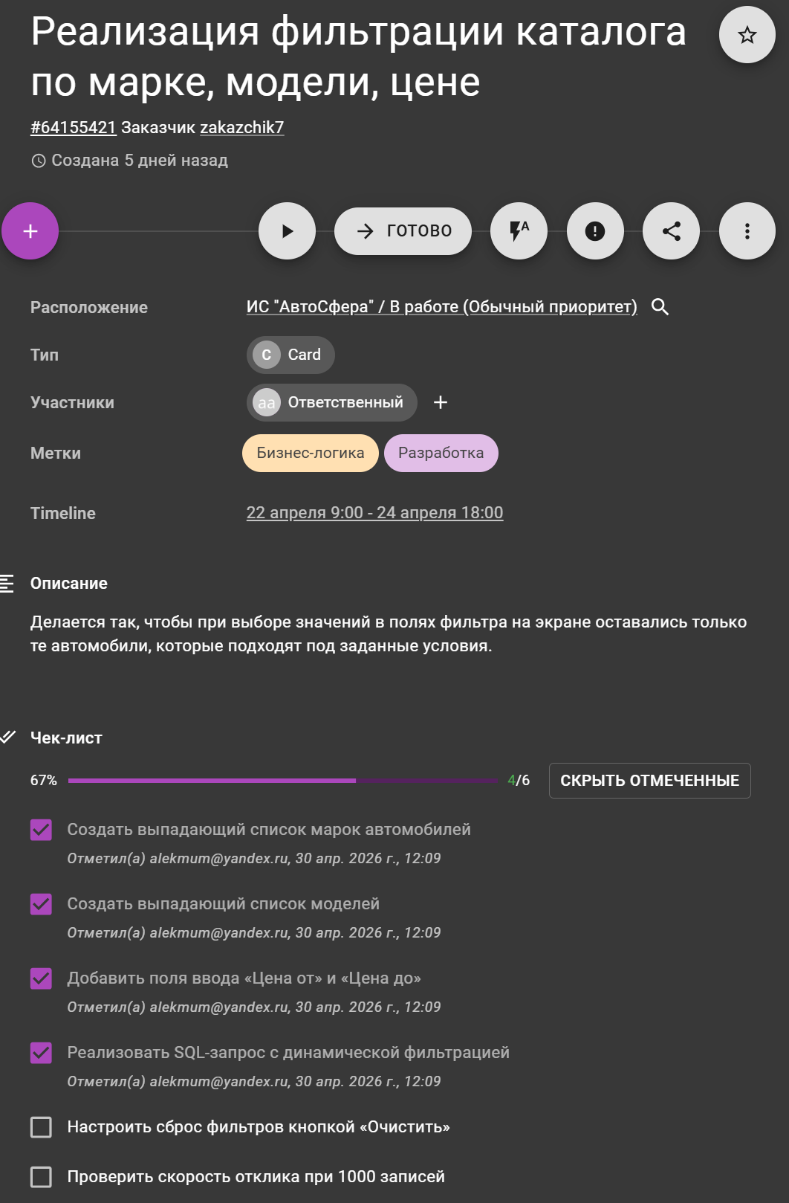
Рисунок 28 − Карточка «Реализация фильтрации каталога»
На основе данной доски была построена диаграмма Ганта (см. рис. 29-30), позволяющая оценить сроки выполнения каждого этапа. Диаграмма Ганта отражает календарный план работ по разработке и внедрению информационной системы «АвтоСфера».
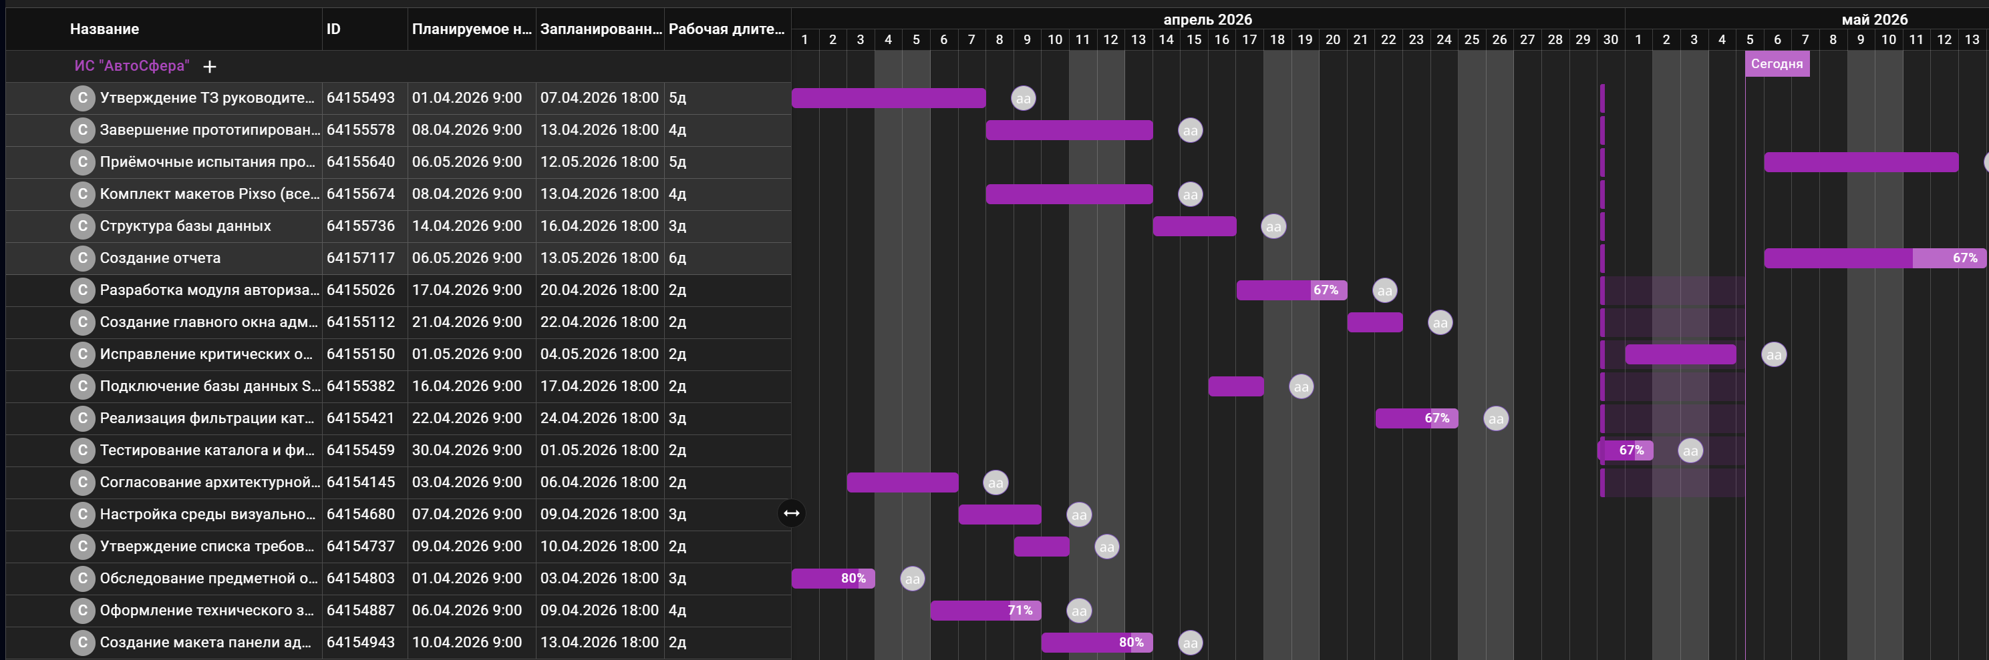
Рисунок 29 − Диаграмма Ганта в формате Timeline
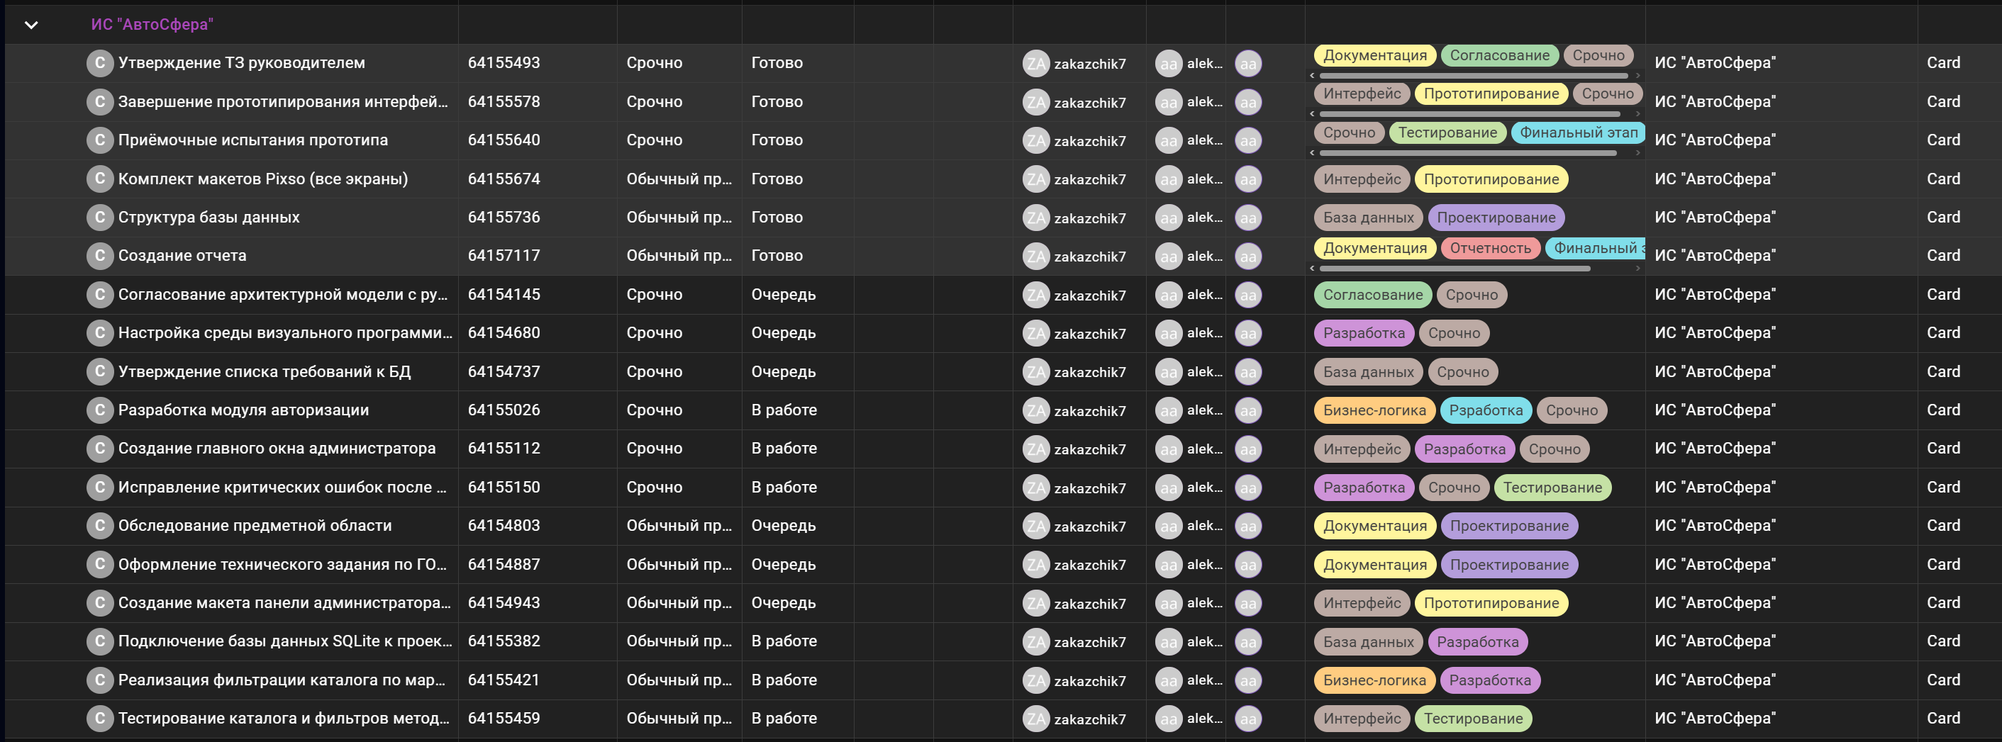
Рисунок 30 − Диаграмма Ганта в табличном виде
Теперь можно построить сетевой график и рассчитать, сколько времени понадобится для реализации проекта на каждом этапе, а также какие резервы можно допустить [4].
Таблица 2 − Работы проекта ИС «АвтоСФера»
Номер задачи | Название задачи | Длительность (дни) | Опирается на задачи
0 | Обследование предметной области | 3 | –
1 | Согласование архитектурной модели с руководителем | 2 | 0

Продолжение таблицы 2
2 | Оформление технического задания по ГОСТ 34.602-2020 | 4 | 0, 1
3 | Утверждение ТЗ руководителем | 5 | 2
4 | Настройка среды визуального программирования C# | 3 | 3
5 | Утверждение списка требований к БД | 2 | 3, 4
6 | Создание прототипа в Tailwind.Play | 2 | 3
7 | Завершение прототипирования интерфейса | 4 | 3, 6
8 | Разработка структуры базы данных | 3 | 5
9 | Подключение базы данных SQLite к проекту | 2 | 8
10 | Разработка модуля авторизации | 2 | 7, 9
11 | Создание главного окна администратора | 2 | 10
12 | Реализация фильтрации каталога по марке, модели, цене | 3 | 10, 11
13 | Тестирование каталога и фильтров методом чёрного ящика | 2 | 12
14 | Исправление критических ошибок после тестирования | 2 | 13
15 | Приёмочные испытания прототипа | 5 | 14
16 | Создание отчёта | 6 | 15

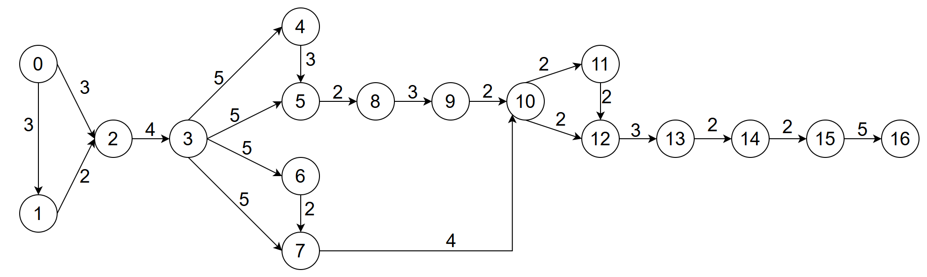
Рисунок 31 − Сетевой график проекта
1. Для начала были определены все полные пути:
L1(0,1,2,3,4,5,8,9,10,12,13,14,15,16) =3+2+4+5+3+2+3+2+2+3+2+2+5+6=44
L2(0,1,2,3,4,5,8,9,10,11,12,13,14,15,16) = 3+2+4+5+3+2+3+2+2+2+3+2+2+5+6=46 − критический путь
L3(0,1,2,3,5,8,9,10,12,13,14,15,16) = 3+2+4+5+2+3+2+2+3+2+2+5+6=41
L4(0,1,2,3,5,8,9,10,11,12,13,14,15,16) = 3+2+4+5+2+3+2+2+2+3+2+2+5+6=43
L5(0,1,2,3,6,7,10,11,12,13,14,15,16) = 3+2+4+5+2+4+2+2+3+2+2+5+6=42
L6(0,1,2,3,6,7,10,12,13,14,15,16) = 3+2+4+5+2+4+2+3+2+2+5+6=40
L7(0,1,2,3,7,10,11,12,13,14,15,16) = 3+2+4+5+4+2+2+3+2+2+5+6=40
L8(0,1,2,3,7,10,12,13,14,15,16) = 3+2+4+5+4+2+3+2+2+5+6=38
L9(0,2,3,4,5,8,9,10,12,13,14,15,16) = 3+4+5+3+2+3+2+2+3+2+2+5+6=42
L10(0,2,3,4,5,8,9,10,11,12,13,14,15,16) = 3+4+5+3+2+3+2+2+2+3+2+2+5+6=44
L11(0,2,3,5,8,9,10,12,13,14,15,16) = 3+4+5+2+3+2+2+3+2+2+5+6=39
L12(0,2,3,5,8,9,10,11,12,13,14,15,16) = 3+4+5+2+3+2+2+2+3+2+2+5+6=41
L13(0,2,3,6,7,10,11,12,13,14,15,16) = 3+4+5+2+4+2+2+3+2+2+5+6=40
L14(0,2,3,6,7,10,12,13,14,15,16) = 3+4+5+2+4+2+3+2+2+5+6=38
L15(0,2,3,7,10,11,12,13,14,15,16) = 3+4+5+4+2+2+3+2+2+5+6=38
L16(0,2,3,7,10,12,13,14,15,16) = 3+4+5+4+2+3+2+2+5+6=36 − оптимальный путь
Длина критического пути: 46 дней
Критический путь: L2(0,1,2,3,4,5,8,9,10,11,12,13,14,15,16)
2. Расчет временных параметров
Таблица 3 − Ранее начало и ранее окончание
Работа | ES (раннее начало) | EF (раннее окончание)
0 | 0 | 3
1 | 3 | 5
2 | 5 | 9
3 | 9 | 14
4 | 14 | 17
5 | 17 | 19
6 | 14 | 16
7 | 16 | 20
8 | 19 | 22
9 | 22 | 24
10 | 24 | 26
11 | 26 | 28
12 | 28 | 31
13 | 31 | 33
14 | 33 | 35
15 | 35 | 40
16 | 40 | 46
Таблица 4 − Позднее начало и позднее окончание
Работа | LF (позднее окончание) | LS (позднее начало)
16 | L₁₆ = 46 | 40
15 | L₁₅ = 40 | 35
14 | L₁₄ = 35 | 33
13 | L₁₃ = 33 | 31
12 | L₁₂ = 31 | 28
11 | L₁₁ = 28 | 26
10 | L₁₀ = 26 | 24
9 | L₉ = 24 | 22
8 | L₈ = 22 | 19
7 | L₇ = 24 | 20
6 | L₆ = 20 | 18
5 | L₅ = 19 | 17
4 | L₄ = 17 | 14
3 | L₃ = 14 | 9
2 | L₂ = 9 | 5
1 | L₁ = 5 | 3
0 | L₀ = 3 | 0
3. Расчет резервов
Таблица 5 − Полный и свободный резервы
Работа | ES | EF | LS | LF | E_j (раннее j) | Полный резерв (LS-ES) | Свободный резерв (E_j - EF)
0 | 0 | 3 | 0 | 3 | 3 | 0 | 0
1 | 3 | 5 | 3 | 5 | 5 | 0 | 0
2 | 5 | 9 | 5 | 9 | 9 | 0 | 0
3 | 9 | 14 | 9 | 14 | 14 | 0 | 0
4 | 14 | 17 | 14 | 17 | 17 | 0 | 0
5 | 17 | 19 | 17 | 19 | 19 | 0 | 0
6 | 14 | 16 | 18 | 20 | 16 | 4 | 0
7 | 16 | 20 | 20 | 24 | 20 | 4 | 4
8 | 19 | 22 | 19 | 22 | 22 | 0 | 0
9 | 22 | 24 | 22 | 24 | 24 | 0 | 0
10 | 24 | 26 | 24 | 26 | 26 | 0 | 0
11 | 26 | 28 | 26 | 28 | 28 | 0 | 0
12 | 28 | 31 | 28 | 31 | 31 | 0 | 0
13 | 31 | 33 | 31 | 33 | 33 | 0 | 0
14 | 33 | 35 | 33 | 35 | 35 | 0 | 0
15 | 35 | 40 | 35 | 40 | 40 | 0 | 0
16 | 40 | 46 | 40 | 46 | 46 | 0 | 0
По результатам расчёта сетевого графика определены временные параметры проекта: ранние и поздние сроки начала и окончания работ, а также резервы времени. Длительность критического пути составляет 46 дней с 01.04.2026 по 17.05.2026, что является минимально возможным сроком выполнения проекта при заданных зависимостях и длительностях работ. Критическими являются работы 0, 1, 2, 3, 4, 5, 8, 9, 10, 11, 12, 13, 14, 15, 16, так как их полный резерв равен нулю; любая задержка любой из этих работ приведёт к срыву общего срока сдачи проекта. Таким образом, для успешной реализации проекта необходимо строго контролировать выполнение работ критического пути.

3. СОЗДАНИЕ ГРАФИЧЕСКОГО ИНТЕРФЕЙСА
Графический интерфейс ИС «АвтоСфера» разработан на языке C# с использованием Windows Forms в едином стиле с тёмно-синей цветовой гаммой. Интерфейс включает экраны входа, регистрации, панели администратора и панели пользователя [13]. Навигация построена на основе последовательного открытия окон, все элементы интуитивно понятны и не требуют длительного обучения.
Экран входа в систему «АвтоСфера» выполнен в виде окна фиксированного размера с тёмным фоном и выделенной верхней панелью тёмно-синего цвета, на которой размещены название системы и её краткое описание. В центральной области расположены два текстовых поля для ввода логина и пароля с белыми подписями над ними, под которыми находятся флажок «Запомнить меня» и ссылка «Забыли пароль?», выровненные по разным краям формы. Основная тёмно-синяя кнопка «Войти» предназначена для авторизации пользователя, а под ней размещена текстовая ссылка «Нет учётной записи? Зарегистрироваться» для перехода к форме создания нового аккаунта. Экран поддерживает авторизацию для двух ролей: администратор и пользователь. Интерфейс минималистичен, все элементы интуитивно понятны и не требуют дополнительных пояснений (см. рис. 32).
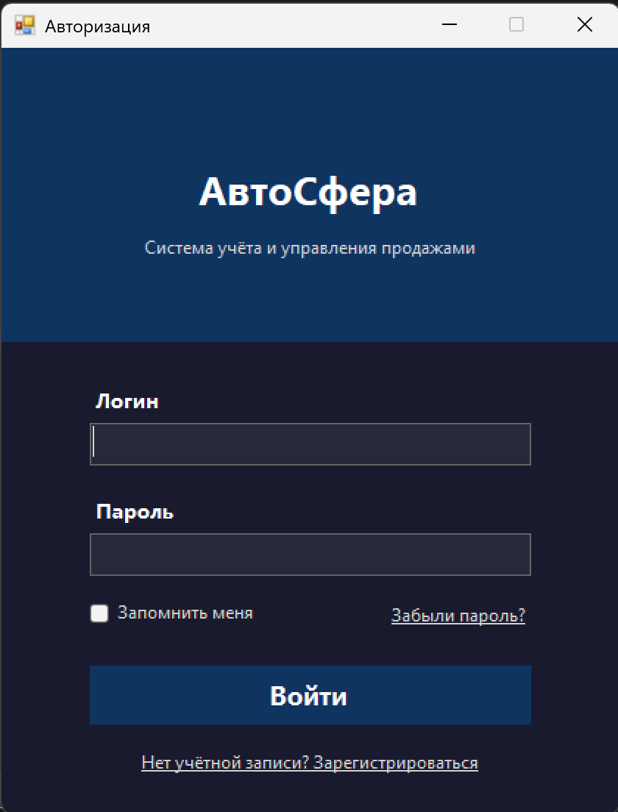
Рисунок 32 − Экран входа в систему
Листинг 1 − Реализация ссылки «Забыли пароль?»
linkForgot.Text = "Забыли пароль?";
linkForgot.Font = new Font("Segoe UI", 9);
linkForgot.LinkColor = Color.LightGray;
linkForgot.Location = new Point(260, 375);
linkForgot.Size = new Size(100, 20);
linkForgot.TextAlign = ContentAlignment.MiddleRight;
Ссылка «Забыли пароль?» реализована с помощью стандартного элемента управления LinkLabel, который визуально напоминает гиперссылку на веб-странице, но работает внутри настольного приложения. Текст ссылки устанавливается через свойство Text, а внешний вид настраивается подбором шрифта Segoe UI размера девять пунктов, что делает надпись достаточно мелкой для вспомогательного элемента интерфейса. Цвет текста выбран светло-серым, чтобы ссылка не отвлекала внимание от основной кнопки «Войти», но при этом оставалась заметной на тёмном фоне формы авторизации. Расположение ссылки задано координатами таким образом, чтобы она находилась в правой части строки, противоположной флажку «Запомнить меня», который размещён слева на той же высоте. Выравнивание текста по правому краю выполнено через свойство TextAlign со значением MiddleRight, благодаря чему надпись прижимается к правой границе отведённой области. Ширина элемента установлена в сто пикселей, чего достаточно для отображения полного текста ссылки без переносов и обрезания.
Экран регистрации предназначен для создания новой учётной записи в системе «АвтоСфера» и оформлен в едином стиле с экраном входа. В верхней части расположена тёмно-синяя панель с названием системы, после которой идут поля для ввода персональных данных пользователя. Форма регистрации содержит поля для ввода фамилии, имени, логина и пароля, каждое из которых имеет белую текстовую подпись над полем ввода. Отдельным элементом реализован выпадающий список для выбора роли пользователя: менеджер по продажам или администратор. В нижней части формы расположена тёмно-синяя кнопка «Зарегистрироваться», при нажатии на которую заявка на создание учётной записи отправляется администратору системы. Под кнопкой размещена текстовая ссылка «Уже есть учётная запись? Войти», позволяющая вернуться на экран авторизации. Все поля обязательны для заполнения, а выбор роли определяет набор функций, доступных пользователю после подтверждения регистрации администратором (см. рис. 33).
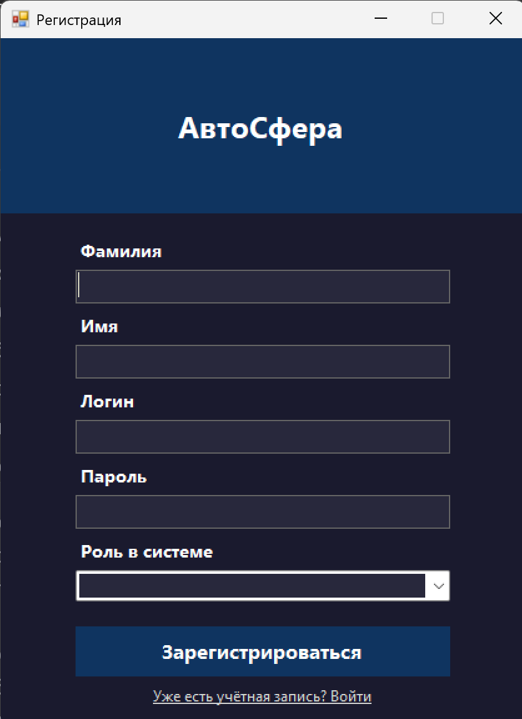
Рисунок 33 − Экран регистрации
Листинг 2 − Реализация выпадающего списка выбора роли
Label lblRole = new Label();
lblRole.Text = "Роль в системе";
lblRole.Font = new Font("Segoe UI", 10, FontStyle.Bold);
lblRole.ForeColor = Color.White;
lblRole.Location = new Point(60, yPos);
lblRole.Size = new Size(150, 20);
this.Controls.Add(lblRole);

cmbRole = new ComboBox();
cmbRole.Items.AddRange(new object[] { "Менеджер по продажам", "Администратор" });
cmbRole.Font = new Font("Segoe UI", 10);
cmbRole.Location = new Point(60, yPos + 25);
cmbRole.Size = new Size(300, 30);
cmbRole.BackColor = Color.FromArgb(40, 40, 60);
cmbRole.ForeColor = Color.White;
this.Controls.Add(cmbRole);
yPos += 70;
Выпадающий список для выбора роли пользователя реализован с помощью стандартного элемента управления ComboBox, который предоставляет возможность выбора одного значения из заранее заданного набора вариантов. Перед самим списком на форме размещается поясняющая надпись «Роль в системе», выполненная белым жирным шрифтом Segoe UI размера десять пунктов, что соответствует единому стилю оформления всех подписей к полям ввода на экране регистрации. Наполнение списка значениями осуществляется через метод AddRange, которому передаётся массив из двух строк: «Менеджер по продажам» и «Администратор», что полностью отражает ролевую модель, заложенную в техническом задании на разработку системы. Внешний вид самого выпадающего списка настроен в соответствии с общей тёмной цветовой гаммой формы регистрации: тёмный фон поля достигается установкой свойства BackColor в значение оттенка глубокого синего, а белый цвет текста задаётся через свойство ForeColor. Размеры элемента подобраны таким образом, чтобы он занимал всю ширину формы регистрации, оставляя одинаковые отступы слева и справа относительно других полей ввода. Выбранное пользователем значение роли в дальнейшем сохраняется в базу данных и определяет, какой набор функций и разделов системы будет доступен после подтверждения учётной записи администратором.
Панель администратора системы «АвтоСфера» представляет собой двухпанельный интерфейс, где слева расположено навигационное меню тёмно-синего цвета, а справа – рабочая область для отображения содержимого выбранного раздела. В верхней части боковой панели размещено название системы «АвтоСфера», под которым находится перечень из пяти разделов: «Главная», «Пользователи», «Справочник авто», «Продажи» и «Отчёты», каждый из которых оформлен в виде кнопки с белым текстом и подсветкой при наведении. Рабочая область главной панели содержит четыре информационные карточки с ключевыми показателями работы автосалона: количество автомобилей в наличии, число продаж за месяц, общая выручка и количество работающих менеджеров. Под карточками размещена таблица последних продаж, содержащая столбцы с номером сделки, названием автомобиля, фамилией менеджера, суммой, датой и статусом выполнения. В нижней части боковой панели отображается название текущей роли «Администратор» и кнопка «Сменить аккаунт», позволяющая выйти из учётной записи и вернуться на экран авторизации (см. рис. 34).
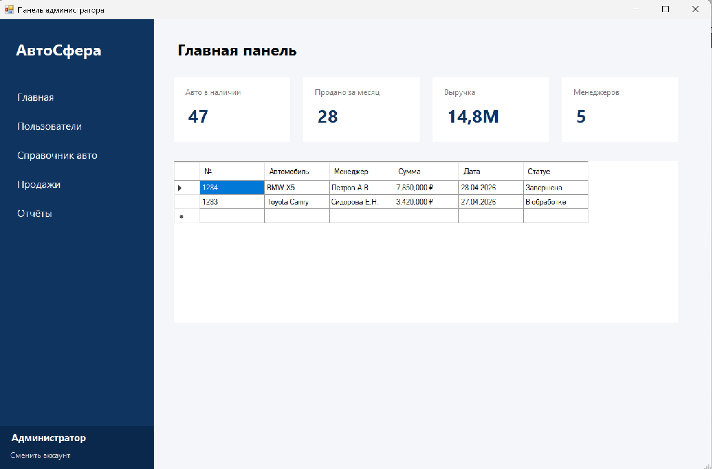
Рисунок 34 − Панель администратора
Листинг 3 − Реализация навигационного меню панели администратора
string[] menuItems = { "Главная", "Пользователи", "Справочник авто", "Продажи", "Отчёты" };
int y = 100;
foreach (string item in menuItems)
{
Button btn = new Button();
btn.Text = item;
btn.FlatStyle = FlatStyle.Flat;
btn.FlatAppearance.BorderSize = 0;
btn.ForeColor = Color.White;
btn.BackColor = Color.Transparent;
btn.Font = new Font("Segoe UI", 12, FontStyle.Regular);
btn.TextAlign = ContentAlignment.MiddleLeft;
btn.Location = new Point(10, y);
btn.Size = new Size(220, 40);
btn.Padding = new Padding(10, 0, 0, 0);
btn.Click += MenuButton_Click;
sidebarPanel.Controls.Add(btn);
y += 45;
}
Листинг 4 − Обработчик нажатия на кнопку навигационного меню
private void MenuButton_Click(object sender, EventArgs e)
{
Button btn = sender as Button;
if (btn == null) return;
contentPanel.Controls.Clear();
switch (btn.Text)
{
case "Главная": ShowMainDashboard(); break;
case "Пользователи": ShowUsersSection(); break;
case "Справочник авто": ShowCarsSection(); break;
case "Продажи": ShowSalesSection(); break;
case "Отчёты": ShowReportsSection(); break;
}
}
Навигационное меню панели администратора построено на основе пяти кнопок, которые создаются в цикле из массива строк с названиями разделов. Такой подход позволяет избежать дублирования кода и при необходимости легко добавить новый пункт меню, просто дополнив исходный массив дополнительной строкой. Каждая кнопка настраивается на плоский стиль отображения без границ, с прозрачным фоном и белым цветом текста, что соответствует тёмному оформлению боковой панели. Текст внутри кнопки выравнивается по левому краю с небольшим отступом, создаваемым с помощью свойства Padding, благодаря чему названия разделов визуально выстраиваются в аккуратную колонку. Все кнопки подписываются на одно и то же событие Click с обработчиком MenuButton_Click, что упрощает общую логику программы и позволяет управлять навигацией из одного места.
При нажатии на любую кнопку меню срабатывает общий обработчик, который первым делом очищает панель содержимого от предыдущего наполнения вызовом метода Clear. Определение того, какая именно кнопка была нажата, выполняется через проверку свойства Text, в котором хранится название раздела, совпадающее с текстом на кнопке. Далее конструкция switch направляет выполнение программы к нужному методу: ShowMainDashboard для отображения главной панели с карточками статистики и таблицей продаж, ShowUsersSection для раздела управления пользователями, ShowCarsSection для справочника автомобилей, ShowSalesSection для просмотра всех совершённых сделок и ShowReportsSection для доступа к формированию отчётов. Каждый из этих методов самостоятельно добавляет на очищенную панель необходимые элементы интерфейса, такие как заголовки, таблицы данных и управляющие кнопки. Такой подход к организации навигации позволяет администратору мгновенно переключаться между разделами без перезагрузки приложения и потери введённых данных.
Раздел «Пользователи» панели администратора предназначен для централизованного управления учётными записями всех сотрудников, имеющих доступ к информационной системе «АвтоСфера». При переходе в данный раздел боковое меню остаётся неизменным, а в рабочей области отображается заголовок «Управление пользователями» и таблица со списком зарегистрированных сотрудников. Таблица содержит шесть столбцов: идентификатор пользователя, фамилия, имя, логин для входа в систему, роль и признак активности учётной записи. Роли пользователей выделяются в отдельный столбец и позволяют быстро определить, кто из сотрудников является администратором с полным набором прав, а кто работает как менеджер по продажам с ограниченным доступом к функциям системы. Под таблицей размещена тёмно-синяя кнопка «Добавить пользователя», при нажатии на которую открывается форма создания новой учётной записи с заполнением всех необходимых данных. В нижней части боковой панели сохраняется отображение названия текущей роли «Администратор» и кнопка «Сменить аккаунт», обеспечивающая возможность выхода из учётной записи и возврата на экран авторизации (см. рис. 35).
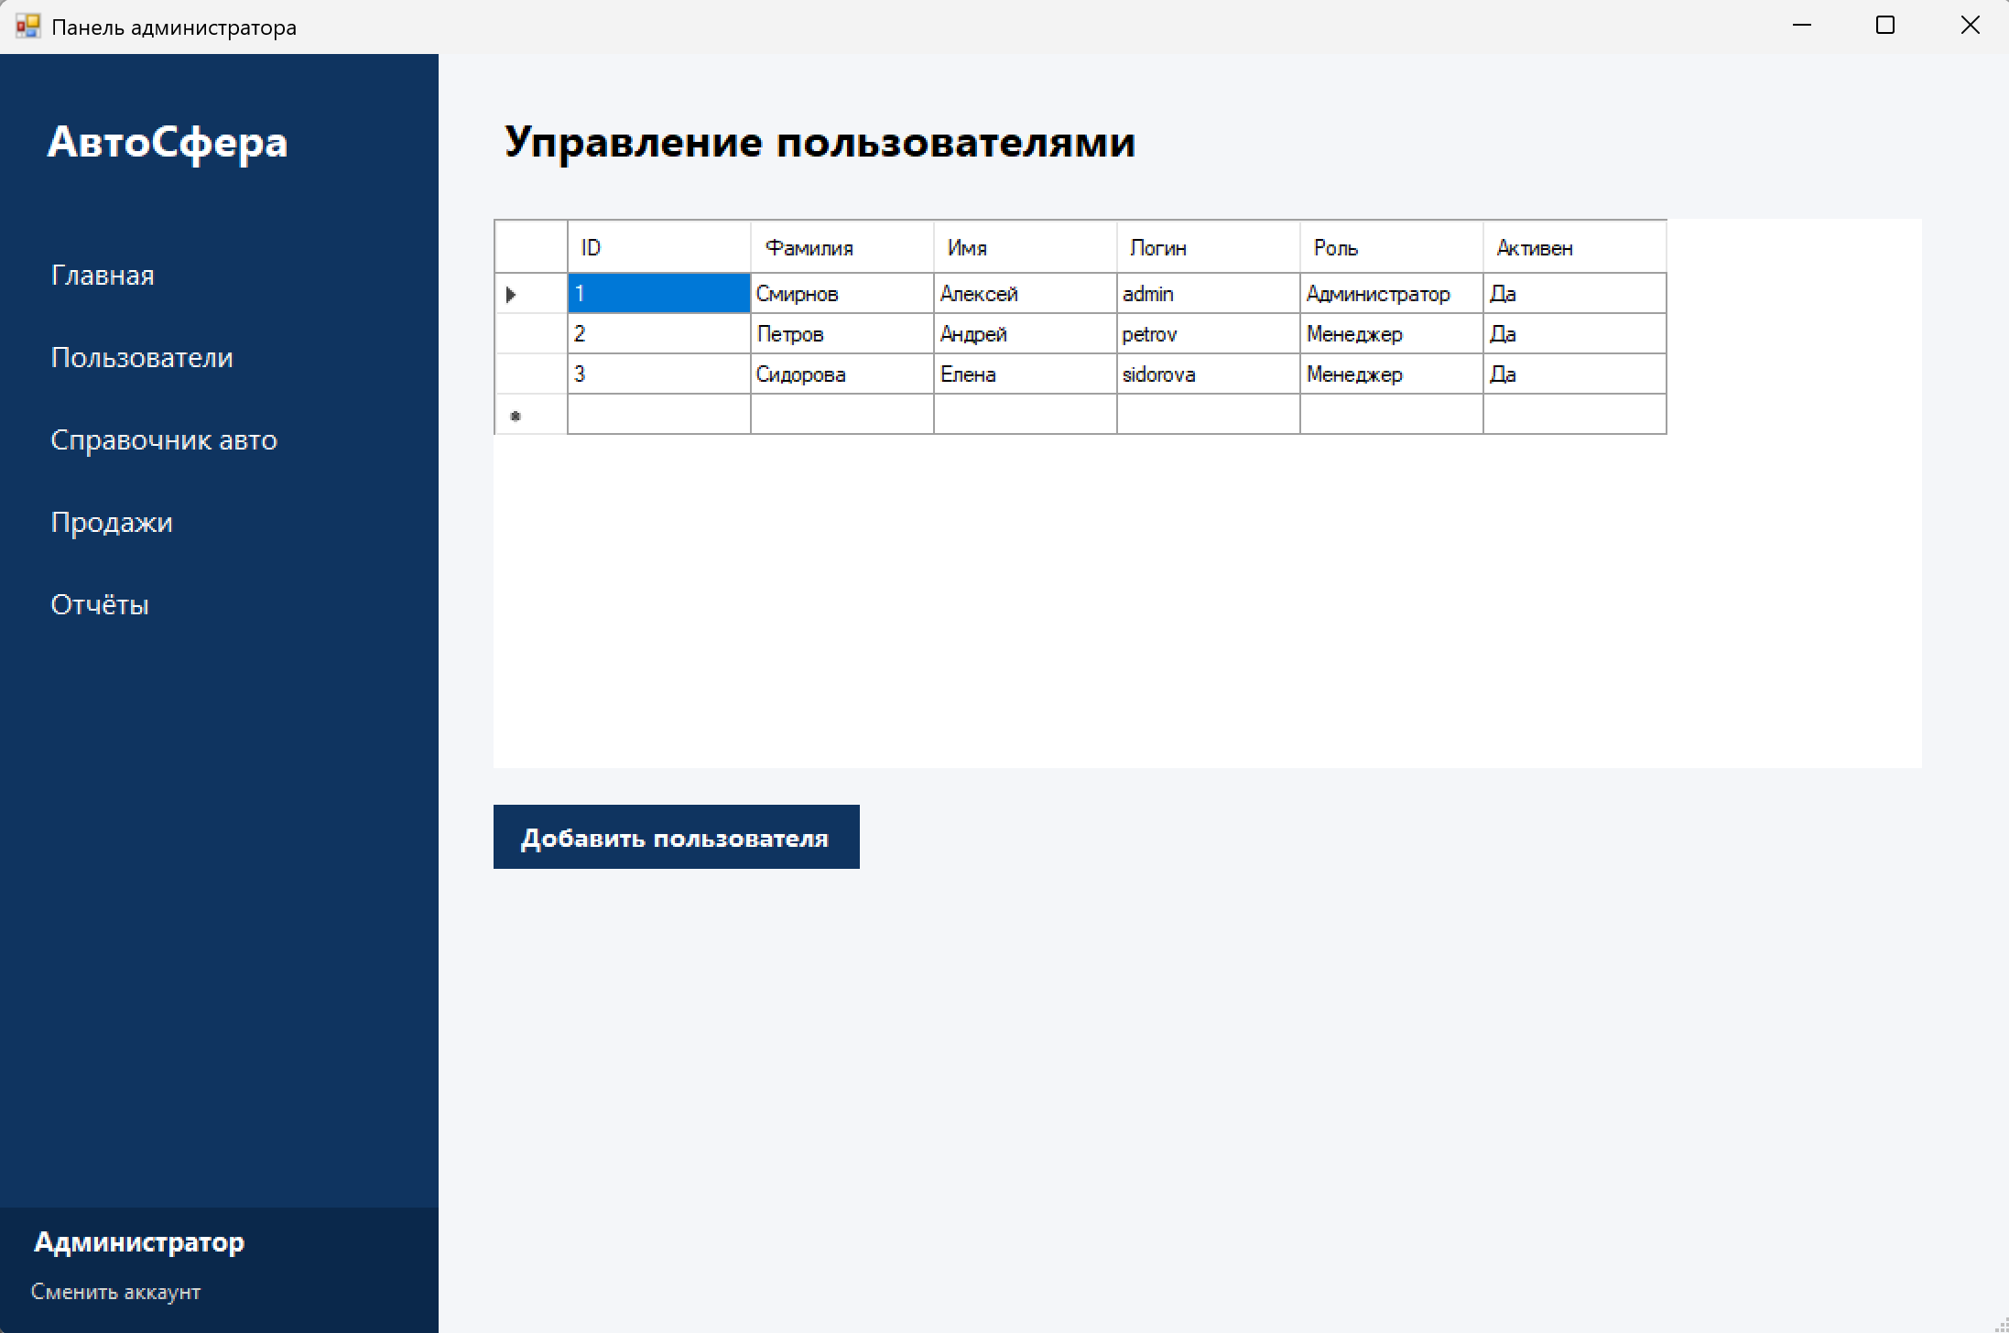
Рисунок 35 − Раздел «Пользователи» панели администратора
Раздел «Справочник авто» панели администратора предоставляет доступ к полному перечню автомобилей, находящихся в ведении автосалона «АвтоСфера», с возможностью просмотра и редактирования информации о каждом транспортном средстве. При открытии раздела в рабочей области отображается заголовок «Справочник автомобилей» и таблица, содержащая столбцы с идентификатором, маркой, моделью, годом выпуска, ценой и текущим статусом автомобиля. В таблице наглядно представлены три автомобиля различных марок: BMW X5 xDrive30d стоимостью семь миллионов восемьсот пятьдесят тысяч рублей в статусе «В наличии», Toyota Camry 2.5 стоимостью три миллиона четыреста двадцать тысяч рублей также в статусе «В наличии», а также Kia Sportage 2.0 стоимостью два миллиона восемьсот девяносто тысяч рублей, отмеченная статусом «Забронирована». Статус автомобиля является важным элементом управления, поскольку позволяет администратору отслеживать, какие машины доступны для продажи, а какие уже зарезервированы за конкретными клиентами или сняты с реализации. Все данные в таблице доступны для редактирования, что позволяет администратору оперативно обновлять цены, изменять статусы и корректировать технические характеристики автомобилей без привлечения разработчиков. Боковая панель с меню и информацией о текущем пользователе остаётся неизменной при переключении между разделами, обеспечивая единообразие интерфейса на всех экранах административной части системы (см. рис. 36).
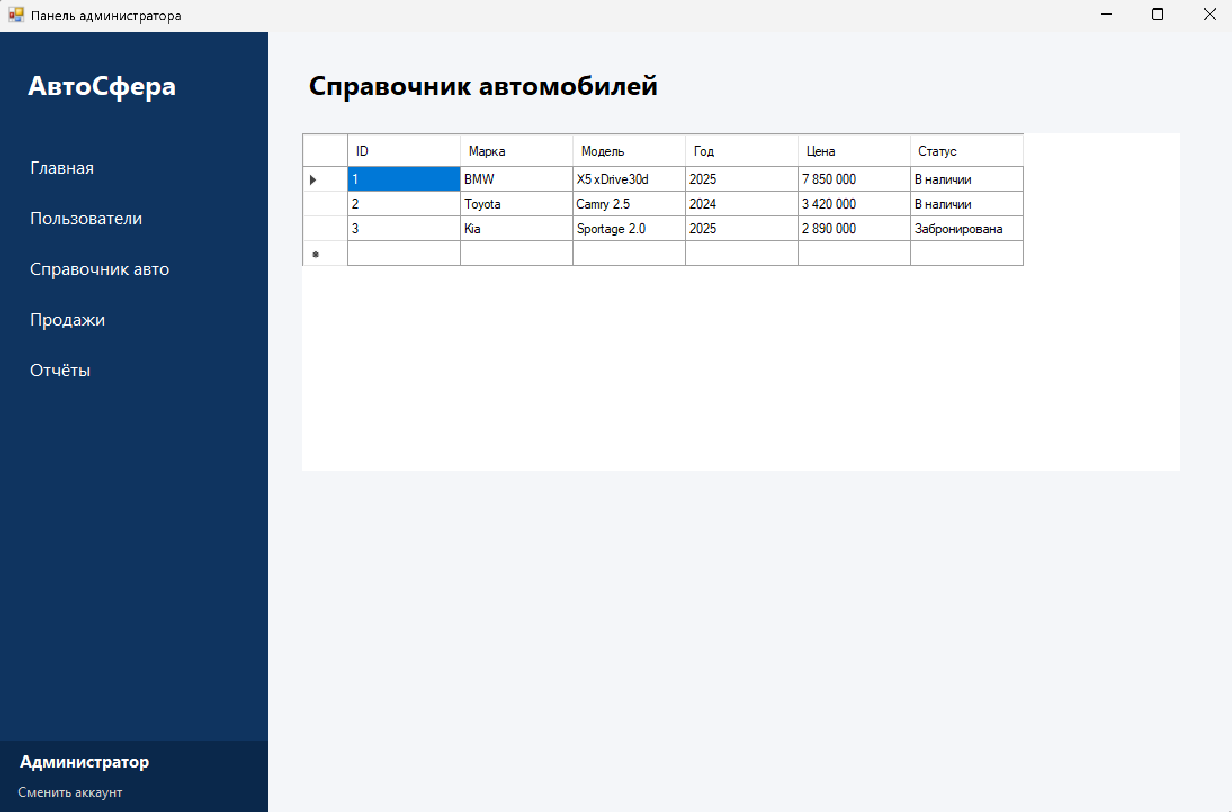
Рисунок 36 − Раздел «Справочник авто» панели администратора
Раздел «Продажи» панели администратора предназначен для просмотра полного перечня всех сделок, совершённых сотрудниками автосалона «АвтоСфера» за период работы системы. При переходе в данный раздел в рабочей области отображается заголовок «Продажи» и таблица, содержащая семь столбцов: номер сделки, название проданного автомобиля, фамилия ответственного менеджера, фамилия клиента, сумма продажи в рублях, дата совершения операции и текущий статус сделки. Таблица содержит четыре записи, демонстрирующие различные состояния сделок: две завершённые продажи автомобилей BMW X5 и Toyota Camry, одна сделка по Kia Sportage в процессе обработки и одна отменённая продажа автомобиля Lada Vesta. Наличие столбца «Клиент» позволяет администратору видеть не только факт совершения продажи, но и отслеживать, кто именно из покупателей приобрёл конкретный автомобиль, что особенно полезно при возникновении вопросов по гарантийному обслуживанию или оформлению документов. Столбец «Менеджер» даёт возможность оценить эффективность работы каждого сотрудника отдела продаж и используется в дальнейшем при формировании отчётов по результатам деятельности персонала. Все записи в таблице отсортированы по дате от самых свежих к более ранним, что позволяет администратору в первую очередь видеть актуальные сделки, требующие внимания. Боковая панель с навигационным меню и блоком информации о текущем пользователе остаётся неизменной при переключении между разделами, обеспечивая единый стиль интерфейса на всех экранах административной части системы (см. рис. 37).
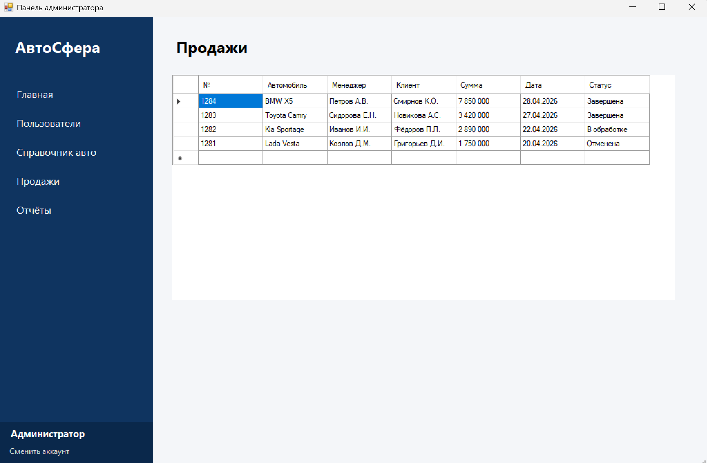
Рисунок 37 − Раздел «Продажи» панели администратора
Раздел «Отчёты» панели администратора предоставляет доступ к формированию аналитических документов, необходимых для контроля эффективности работы автосалона «АвтоСфера». При переходе в данный раздел в рабочей области отображается заголовок «Отчёты» и три кнопки, каждая из которых соответствует определённому виду отчётного документа. Первая кнопка «Отчёт по продажам менеджеров» предназначена для получения сводки с индивидуальными показателями каждого сотрудника: количеством совершённых сделок, общей суммой выручки и сравнением результатов с предыдущими периодами. Вторая кнопка «Отчёт по остаткам на складе» позволяет сформировать актуальный перечень автомобилей и дополнительного оборудования, находящихся в распоряжении автосалона, с указанием закупочной стоимости и длительности хранения каждой позиции. Третья кнопка «Финансовый отчёт за период» запускает генерацию итогового бухгалтерского документа, демонстрирующего общие доходы и расходы предприятия, маржинальность продаж и чистую прибыль за выбранный временной интервал. Все три кнопки выполнены в едином тёмно-синем цвете, соответствующем общей цветовой гамме интерфейса, и расположены вертикально друг под другом с равными промежутками для удобства выбора нужного документа. При нажатии на любую из кнопок система имитирует формирование соответствующего отчёта и выводит на экран информационное сообщение с названием запущенного процесса (см. рис. 38).
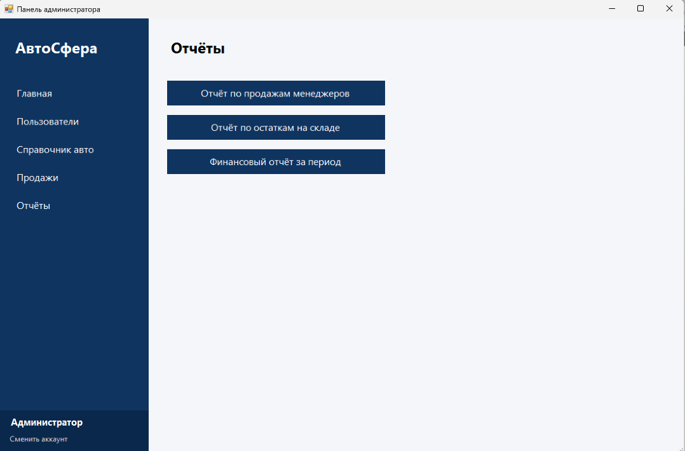
Рисунок 38 − Раздел «Отчёты» панели администратора
Листинг 5 − Реализация списка отчётов с кнопками
private void ShowReportsSection()
{
Label lblTitle = new Label();
lblTitle.Text = "Отчёты";
lblTitle.Font = new Font("Segoe UI", 18, FontStyle.Bold);
lblTitle.Location = new Point(30, 30);
lblTitle.Size = new Size(400, 40);
contentPanel.Controls.Add(lblTitle);

string[] reportTypes = { "Отчёт по продажам менеджеров", "Отчёт по остаткам на складе", "Финансовый отчёт за период" };
int yPos = 100;
foreach (string report in reportTypes)
{
Button btnReport = new Button();
btnReport.Text = report;
btnReport.Font = new Font("Segoe UI", 12, FontStyle.Regular);
btnReport.ForeColor = Color.White;
btnReport.BackColor = Color.FromArgb(15, 52, 96);
btnReport.FlatStyle = FlatStyle.Flat;
btnReport.FlatAppearance.BorderSize = 0;
btnReport.Location = new Point(30, yPos);
btnReport.Size = new Size(350, 40);
btnReport.Click += (s, ev) => MessageBox.Show("Формирование отчёта: " + report, "Отчёт", MessageBoxButtons.OK, MessageBoxIcon.Information);
contentPanel.Controls.Add(btnReport);
yPos += 55;
}
}
Кнопки для запуска формирования отчётов создаются в цикле из массива строк, содержащего названия трёх видов отчётных документов, доступных администратору системы. Такой подход, как и в случае с навигационным меню, исключает дублирование программного кода и позволяет при необходимости легко расширить список доступных отчётов, просто добавив новую строку в исходный массив. Каждая кнопка настраивается на высоту сорок пикселей и ширину триста пятьдесят пикселей, что делает её достаточно крупной для комфортного нажатия и хорошо заметной на белом фоне рабочей области. Тёмно-синий цвет кнопок, задаваемый через свойство BackColor, соответствует фирменному стилю приложения и перекликается с оформлением боковой панели и кнопки «Войти» на экране авторизации. При нажатии на любую из кнопок срабатывает анонимный обработчик события Click, который принимает два параметра и вызывает стандартное диалоговое окно MessageBox с информационным сообщением о начале формирования выбранного отчёта. В реальной версии системы на месте вызова MessageBox будет находиться обращение к модулю генерации отчётов, который соберёт необходимые данные из базы, обработает их и сформирует готовый документ в формате, удобном для печати или экспорта в электронную таблицу. Вертикальное расположение кнопок с отступом в пятьдесят пять пикселей между ними обеспечивает аккуратную компоновку элементов интерфейса и удобство выбора нужного вида отчётности без риска случайного нажатия на соседнюю кнопку.
Листинг 6 − Реализация кнопки «Сменить аккаунт»
Panel accountPanel = new Panel();
accountPanel.Size = new Size(240, 70);
accountPanel.Location = new Point(0, 630);
accountPanel.BackColor = Color.FromArgb(10, 40, 75);

Label lblAccount = new Label();
lblAccount.Text = accountName;
lblAccount.Font = new Font("Segoe UI", 11, FontStyle.Bold);
lblAccount.ForeColor = Color.White;
lblAccount.Location = new Point(15, 8);
lblAccount.Size = new Size(210, 22);
accountPanel.Controls.Add(lblAccount);

Button btnChangeAccount = new Button();
btnChangeAccount.Text = "Сменить аккаунт";
btnChangeAccount.Font = new Font("Segoe UI", 9, FontStyle.Regular);
btnChangeAccount.ForeColor = Color.LightGray;
btnChangeAccount.BackColor = Color.Transparent;
btnChangeAccount.FlatStyle = FlatStyle.Flat;
btnChangeAccount.FlatAppearance.BorderSize = 0;
btnChangeAccount.TextAlign = ContentAlignment.MiddleLeft;
btnChangeAccount.Location = new Point(10, 32);
btnChangeAccount.Size = new Size(220, 28);
btnChangeAccount.Click += BtnChangeAccount_Click;
accountPanel.Controls.Add(btnChangeAccount);

sidebarPanel.Controls.Add(accountPanel);
Листинг 7 − Обработчик нажатия на кнопку «Сменить аккаунт»
private void BtnChangeAccount_Click(object sender, EventArgs e)
{
this.Hide();
FormAuth auth = new FormAuth();
auth.ShowDialog();
this.Close();
}
Блок смены аккаунта размещается в нижней части боковой панели и состоит из двух элементов: текстовой надписи с названием текущей роли пользователя и кнопки для возврата на экран авторизации. Оба элемента помещаются на отдельную панель с чуть более тёмным оттенком фона, чем основная боковая панель, что визуально отделяет этот блок от навигационного меню и подчёркивает его вспомогательную функцию. Текстовая надпись отображает имя учётной записи, под которой был выполнен вход в систему, и передаётся в форму через параметр конструктора в момент её создания после успешной авторизации. Кнопка «Сменить аккаунт» выполнена в минималистичном стиле с прозрачным фоном и светло-серым цветом текста, благодаря чему она не конкурирует по яркости с основными пунктами меню, но при этом остаётся легко различимой для пользователя.
При нажатии на кнопку срабатывает обработчик BtnChangeAccount_Click, который выполняет последовательность действий для корректного завершения текущего сеанса работы и возврата на экран входа. Сначала текущее окно скрывается с помощью метода Hide, что делает его невидимым для пользователя, но сохраняет в памяти все несохранённые данные. Затем создаётся новый экземпляр формы авторизации FormAuth, который открывается в модальном режиме через метод ShowDialog, блокируя взаимодействие с другими окнами приложения до момента успешного входа в систему. После того как окно авторизации закрывается, текущая форма окончательно уничтожается вызовом метода Close, освобождая занятые ею ресурсы. Такой подход гарантирует, что при следующем входе в систему под другой учётной записью пользователь увидит интерфейс, соответствующий именно его роли, а не остатки предыдущего сеанса работы.
Панель пользователя системы «АвтоСфера» открывается после успешной авторизации под учётной записью с ролью «Пользователь» и предоставляет доступ к каталогу автомобилей, доступных для просмотра и бронирования. Интерфейс построен по тому же двухпанельному принципу, что и панель администратора: слева находится боковое меню тёмно-серого цвета, а справа – рабочая область с содержимым выбранного раздела. Боковое меню содержит четыре пункта: «Каталог авто», «Мои заявки», «Избранное» и «История», каждый из которых позволяет быстро переключаться между разделами без перезагрузки приложения. В верхней части боковой панели размещено название системы «АвтоСфера», а в нижней – имя текущего пользователя и кнопка «Сменить аккаунт», аналогичная той, что используется в панели администратора.
Рабочая область каталога содержит заголовок «Доступные автомобили» и три карточки автомобилей, расположенные горизонтально в один ряд. Каждая карточка представляет собой прямоугольный блок с белым фоном, внутри которого сверху вниз размещены: фотография автомобиля, его полное название, цена крупным жирным шрифтом тёмно-синего цвета, краткие технические характеристики мелким серым шрифтом и две кнопки. Первая кнопка «Записаться на тест-драйв» выделена ярким синим цветом и предназначена для отправки заявки на пробную поездку. Вторая кнопка «Добавить в избранное» выполнена в более сдержанном стиле с белым фоном и синей рамкой, что визуально отделяет её от основного действия и подчёркивает её вспомогательную функцию. При нажатии на любую из кнопок система выводит всплывающее сообщение, подтверждающее выполнение запрошенного действия. Все три карточки имеют одинаковый размер и структуру, что обеспечивает визуальное единство каталога и упрощает сравнение автомобилей по характеристикам и ценам (см. рис. 39).
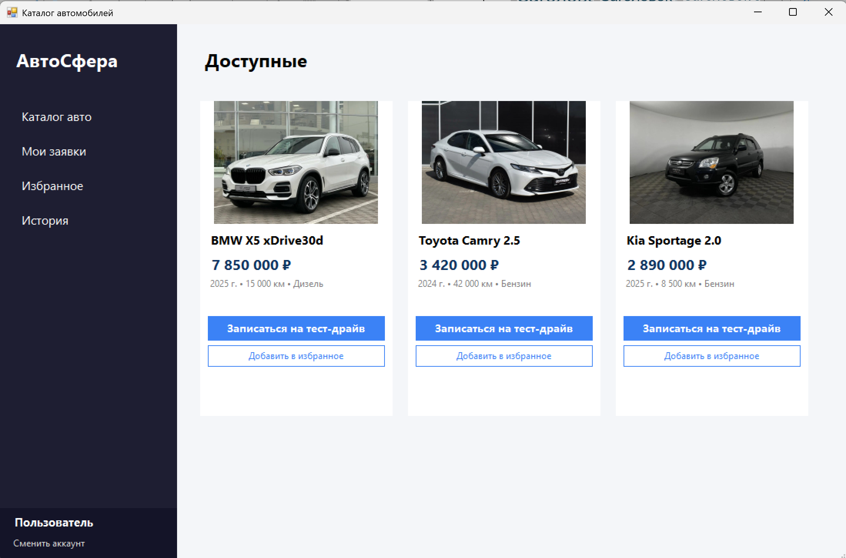
Рисунок 39 − Панель пользователя (каталог автомобилей)
Раздел «Мои заявки» панели пользователя содержит информацию обо всех ранее созданных обращениях клиента в автосалон «АвтоСфера», включая записи на тест-драйвы и бронирования автомобилей. При переходе в данный раздел боковое меню сохраняет свою структуру, а в рабочей области отображается заголовок «Мои заявки и бронирования» и таблица с перечнем обращений пользователя. Таблица содержит шесть столбцов: номер заявки, название автомобиля, тип обращения, запланированная дата, время проведения и текущий статус. В таблице представлены три заявки с разными статусами: подтверждённый тест-драйв автомобиля BMW X5, действующее бронирование Toyota Camry и завершённый тест-драйв Kia Sportage. Наличие столбца «Время» позволяет пользователю точно знать, на какой час назначена пробная поездка, что помогает планировать визит в автосалон без длительного ожидания. Статусы заявок наглядно информируют пользователя о текущем состоянии каждого обращения, позволяя отличить активные записи от уже завершённых. В нижней части боковой панели сохраняется отображение роли «Пользователь» и кнопка «Сменить аккаунт» для возврата на экран авторизации (см. рис. 40).
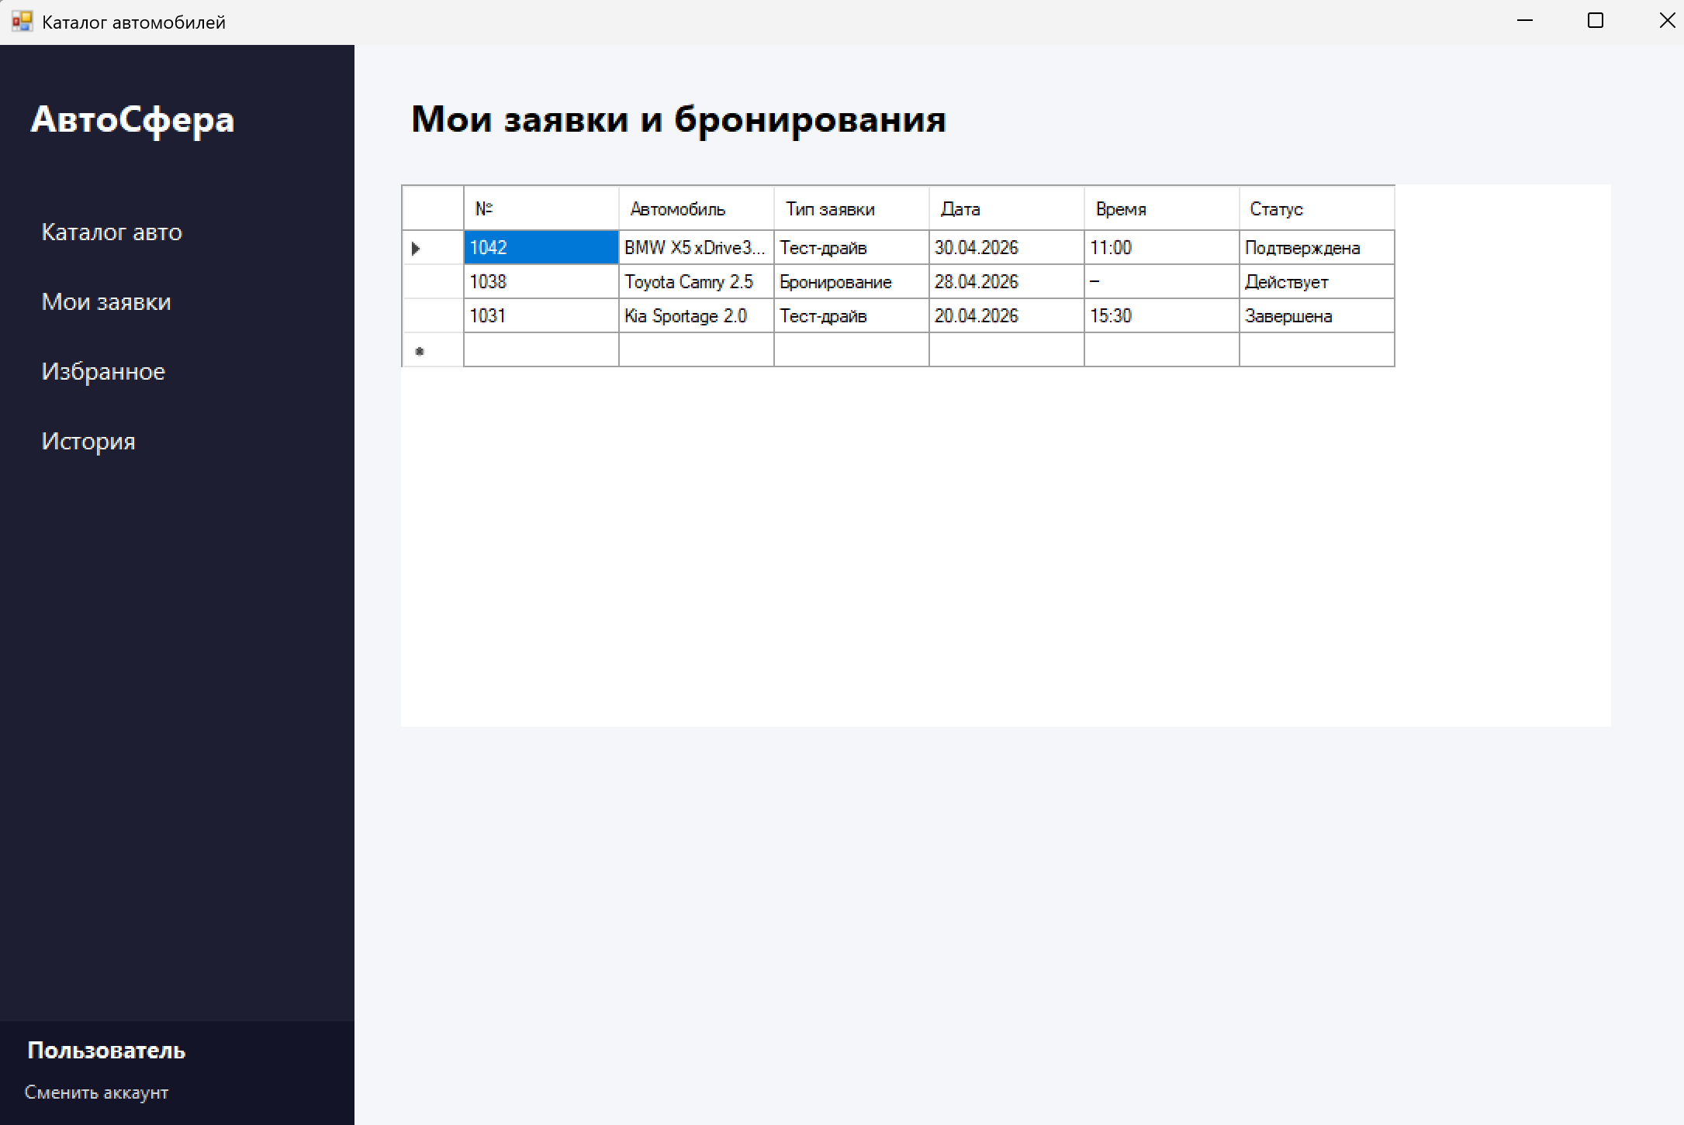
Рисунок 40 − Раздел «Мои заявки» панели пользователя
Раздел «Избранное» панели пользователя предназначен для хранения списка автомобилей, которые клиент отметил как потенциально интересные при просмотре каталога. При переходе в данный раздел в рабочей области отображается заголовок «Избранное» и информационное сообщение светло-серого цвета, уведомляющее о том, что список избранных автомобилей пока пуст. Это сообщение появляется в том случае, если пользователь ещё не добавлял ни одной машины в избранное из каталога, и служит понятной подсказкой о назначении данного раздела. При добавлении автомобилей через кнопку «Добавить в избранное» на карточках каталога они будут отображаться в этом разделе в виде такого же набора карточек, что и в основном каталоге, но с возможностью быстрого перехода к оформлению заявки. Боковая панель с навигационным меню и информацией о текущем пользователе остаётся неизменной, обеспечивая единообразие интерфейса при переключении между всеми разделами пользовательской части системы (см. рис. 41).
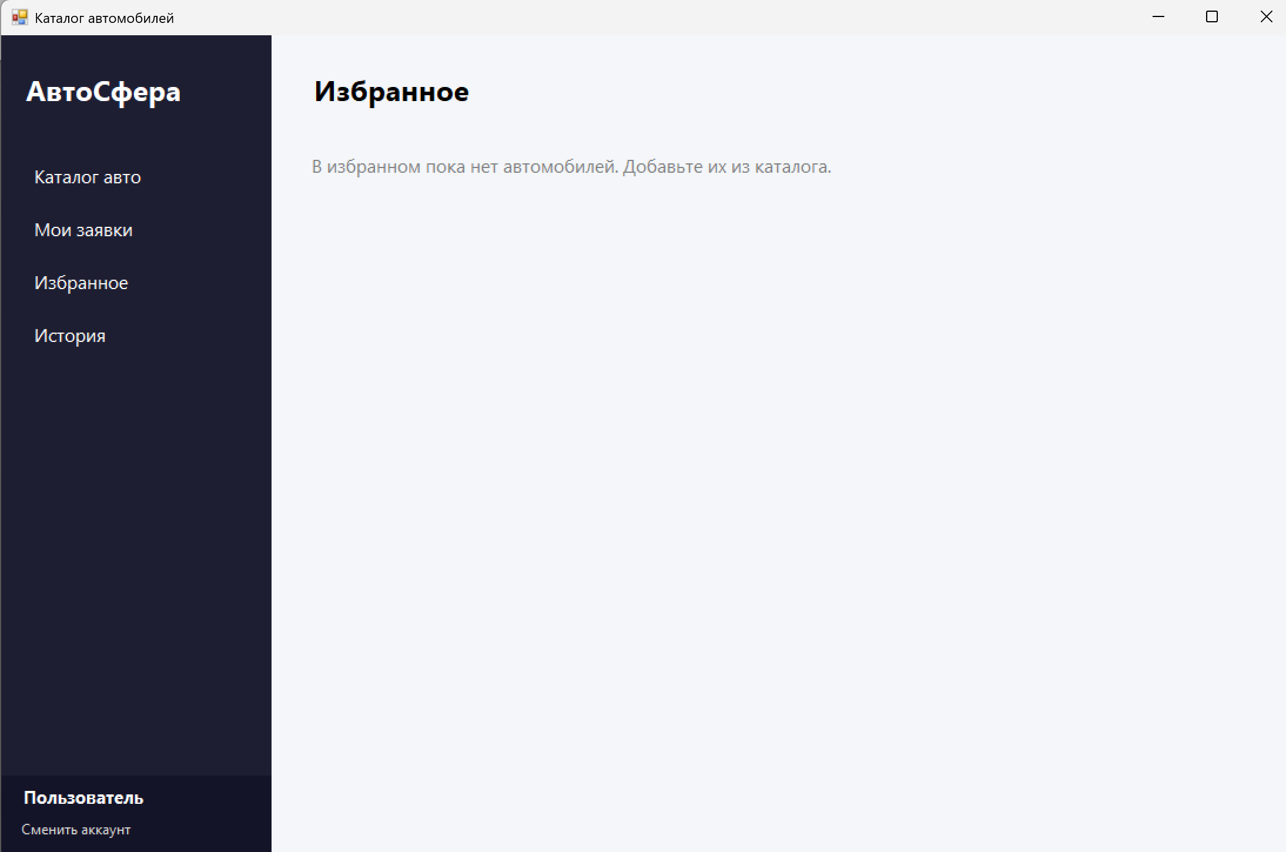
Рисунок 41 − Раздел «Избранное» панели пользователя
Раздел «История» панели пользователя хранит хронологический перечень всех действий, совершённых клиентом при работе с информационной системой «АвтоСфера», и позволяет отследить последовательность взаимодействия с каталогом автомобилей. При переходе в данный раздел в рабочей области отображается заголовок «История просмотров» и таблица, содержащая три столбца: дата совершения действия, название автомобиля и краткое описание выполненной операции. Таблица содержит три записи, демонстрирующие типичный путь клиента: просмотр карточки автомобиля BMW X5, запись на тест-драйв Toyota Camry и добавление Kia Sportage в список избранного. Записи в таблице отсортированы по дате от самой свежей к более ранней, что позволяет пользователю в первую очередь видеть свои недавние действия и при необходимости быстро вернуться к ранее просмотренному автомобилю. Столбец «Действие» фиксирует конкретный тип совершённой операции, что даёт полное представление об истории интересов клиента и может использоваться менеджерами автосалона для анализа предпочтений покупателей. Боковая панель с навигационным меню и блоком информации о текущем пользователе сохраняет свою структуру при переключении между разделами, обеспечивая единый стиль интерфейса на всех экранах пользовательской части системы (см. рис. 42).
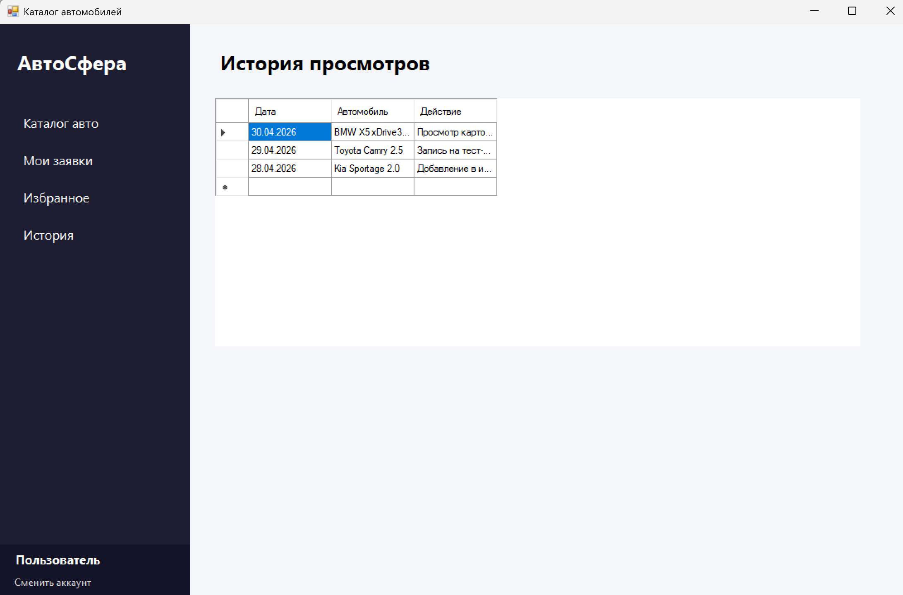
Рисунок 42 − Раздел «История» панели пользователя

4. ОРГАНИЗАЦИЯ ХРАНЕНИЯ ПРОЕКТА

ЗАКЛЮЧЕНИЕ
В ходе работы разработана информационная система «АвтоСфера» для автоматизации учёта и управления продажами в автосалоне. Выявлены ключевые проблемы ручного ведения документации: дублирование записей в электронных таблицах, ошибки при расчёте итоговой стоимости автомобилей с учётом скидок, отсутствие оперативной отчётности по работе менеджеров и трудности при совместном доступе к данным о наличии автомобилей. На основе анализа сформулированы функциональные и нефункциональные требования.
Построены модели бизнес-процессов IDEF0, IDEF3, DFD [4] и полный комплект UML-диаграмм [9]. Разработано техническое задание по ГОСТ 34.602-2020 [1], созданы прототипы шести экранов в среде Tailwind Play, проведено тестирование методом чёрного ящика с положительными результатами по всем тестам.
Сетевой график и диаграмма Ганта, построенные в системе Kaiten, показали, что длительность проекта составляет сорок шесть дней с первого июня по двенадцатое июля 2026 года. Критический путь проходит через задачи обследования предметной области, согласования архитектурной модели, оформления технического задания, утверждения требований к базе данных, настройки среды программирования, разработки структуры базы данных, создания модуля авторизации, разработки главного окна администратора, реализации фильтрации каталога, тестирования и подготовки итогового отчёта.
Разработано приложение для Windows на языке C# [13] с использованием Windows Forms [2], включающее функции авторизации и регистрации пользователей, панель администратора с разделами управления пользователями, справочником автомобилей, просмотром продаж и формированием отчётов и панель пользователя с каталогом автомобилей, историей заявок, избранным и историей просмотров.
Внедрение системы позволит сократить время на поиск и подбор автомобилей, минимизировать количество ошибок при расчёте стоимости сделок и повысить прозрачность учёта совершённых продаж. Все задачи учебной практики выполнены в полном объёме, проект готов к демонстрации и последующему расширению функциональности.

СПИСОК ИСПОЛЬЗОВАННЫХ ИСТОЧНИКОВ
1. ГОСТ 34.602-2020. Информационные технологии. Комплекс стандартов на автоматизированные системы. Техническое задание на создание автоматизированной системы. – Москва: Стандартинформ, 2020. – 12 с. – Текст: электронный.
2. Гагарина Л.Г., Кокорева Е.В., Сидорова-Виснадул Б.Д. Технологии разработки программного обеспечения. – 5-е изд. – Санкт-Петербург: Издательство Форум, 2026. – 400 с. – ISBN 978-5-8199-1234-5. – URL: https://znanium.ru/catalog/document?id=463719&ysclid=mov6f8e2bm279335946 (дата обращения: 20.04.2026). – Текст: электронный. – Режим доступа: для авториз. пользователей.
3. Гагарина, Л.Г., Шевнина Ю.С. Разработка и эксплуатация автоматизированных информационных систем – Москва : Форум : ИНФРА-М, 2025. – 358 с. – ISBN 978-5-8199-0789-0. – URL: https://znanium.ru/catalog/document?id=449667&ysclid=mov5ukoccf780265346 (дата обращения: 25.04.2026). – Текст: электронный. – Режим доступа: для авториз. пользователей.
4. Заботина, Н. Н. Проектирование информационных систем: учебное пособие / Н. Н. Заботина. – Москва: ИНФРА-М, 2024. – 331 с. – (Высшее образование: Бакалавриат). – ISBN 978-5-16-004509-2. – URL: https://znanium.ru/catalog/document?id=461112 (дата обращения: 22.04.2026). – Текст: электронный.
5. Орлов С. А., Цилькер Б.Я. Технологии разработки программного обеспечения – 4-е изд. – Санкт-Петербург : Питер, 2021. – 608 с. – ISBN 978-5-4461-9773-6. – URL: https://ibooks.ru/bookshelf/377412/reading (дата обращения: 28.04.2026). – Текст: электронный. – Режим доступа: для авториз. пользователей.
6. Ратушняк, Г. Я. Технологии разработки и проектирования информационных систем. Часть 1: учебное пособие / Г. Я. Ратушняк, А. Л. Золкин. – Москва: Русайнс, 2024. – 201 с. – ISBN 978-5-466-05304-3. – URL: https://book.ru/book/952868 (дата обращения: 22.04.2026). – Текст: электронный.
7. Рахматуллаев, М. А. Проектирование информационно-библиотечных систем: учебник / М. А. Рахматуллаев. – Москва: ИНФРА-М, 2023. – 287 с. – (Высшее образование). – ISBN 978-5-16-018041-0. – URL: https://znanium.ru/catalog/document?id=429374 (дата обращения: 06.05.2026). – Текст: электронный.
8. Ткаченко, С. Н. Методы и средства проектирования информационных систем и технологий: учебник / С. Н. Ткаченко, Б. Р. Мищук. – Москва: КноРус, 2022. – 224 с. – ISBN 978-5-406-09467-9. – URL: https://book.ru/book/943815 (дата обращения: 21.04.2026). – Текст: электронный.
9. Шлаев, Д. В. Практика применения Visual Paradigm для работы с нотациями UML при моделировании бизнес-процессов : учебное пособие / Д. В. Шлаев, С. Г. Шматко, Ю. В. Орел, А. А. Сорокин. – Ставрополь: СтГАУ, 2022. – 102 с. – Текст: электронный // Лань: электронно-библиотечная система. – URL: https://e.lanbook.com/book/323534 (дата обращения: 20.04.2026). – Режим доступа: для авториз. пользователей.
10. draw.io. Онлайн-редактор диаграмм [Электронный ресурс]. – URL: https://www.drawio.com (дата обращения: 07.05.2026). – Режим доступа: свободный.
11. GitHub. Репозитории: создание, управление и совместная работа [Электронный ресурс]. – URL: https://github.com/ (дата обращения: 07.05.2026). – Режим доступа: свободный.
12. Kaiten. Платформа для управления проектами [Электронный ресурс]. – URL: https://kaiten.ru (дата обращения: 02.05.2026). – Режим доступа: свободный.
13. Microsoft Visual Studio. Документация по использованию C# [Электронный ресурс]. – URL: https://learn.microsoft.com/ru-ru/visualstudio/get-started/csharp/?view=visualstudio (дата обращения: 06.05.2026). – Режим доступа: свободный.
14. Tailwind CSS. Утилитарный CSS-фреймворк [Электронный ресурс]. – URL: https://tailwindcss.com (дата обращения: 02.05.2026). – Режим доступа: свободный.
15. Visual Paradigm. Диаграммы и CASE-инструменты [Электронный ресурс]. – URL: https://www.visual-paradigm.com/ru (дата обращения: 02.05.2026). – Режим доступа: свободный.

ПРИЛОЖЕНИЕ А
Спецификация программного обеспечения «АвтоСфера»
- Общее описание
Информационная система «АвтоСфера» представляет собой настольное приложение, предназначенное для автоматизации повседневных задач сотрудников автосалона. Продукт разрабатывается с использованием языка C# и библиотек для создания графического интерфейса в среде визуального программирования, что обеспечивает высокую производительность и удобство построения экранных форм. В качестве серверного хранилища данных предусмотрено использование реляционной базы данных MySQL [7], обеспечивающей надёжное централизованное хранение информации и поддержку одновременной работы нескольких пользователей. На этапе прототипирования и отладки допускается работа с файловой СУБД SQLite, структура данных которой полностью совместима с MySQL для последующей миграции без изменения логики SQL-запросов. Основными пользовательскими категориями выступают менеджеры по продажам, осуществляющие подбор и бронирование автомобилей, и администратор системы, управляющий справочной информацией и учётными записями.
- Функциональные требования
При запуске приложения отображается окно аутентификации, запрашивающее логин и пароль пользователя, на основании которых система определяет его роль и формирует соответствующий набор доступных функций. Администратору предоставляется возможность добавления новых автомобилей в справочник с указанием марки, модели, года выпуска, VIN-номера, цвета, пробега и базовой стоимости, а также редактирования ранее внесённых данных и изменения статуса транспортного средства. Менеджер по продажам получает доступ к каталогу автомобилей с функцией фильтрации по марке, модели, диапазону цен и году выпуска, что позволяет оперативно подбирать варианты, соответствующие запросам клиента. Для выбранного автомобиля менеджер может инициировать процедуру оформления сделки, в ходе которой система запрашивает персональные данные покупателя, автоматически рассчитывает итоговую сумму с учётом применяемой скидки и выбранного способа оплаты, формирует электронную версию договора купли-продажи и выводит её на печать. Все совершённые продажи регистрируются в базе данных с фиксацией даты, суммы, идентификатора автомобиля, клиента и ответственного сотрудника.
- Нефункциональные требования
Пользовательский интерфейс должен быть реализован на русском языке с использованием единой цветовой схемы и стандартных элементов управления, обеспечивающих интуитивно понятное взаимодействие. Время отклика при выполнении поискового запроса в каталоге, содержащем до одной тысячи записей, не должно превышать двух секунд. Пароли пользователей должны храниться в базе данных исключительно в хешированном виде с применением алгоритма SHA-256, исключая возможность восстановления исходного значения. Приложение должно устойчиво функционировать в операционных системах Windows 10 и Windows 11 без необходимости установки дополнительного программного обеспечения, за исключением клиентских библиотек для подключения к серверу MySQL. Код программы должен быть организован по принципу разделения на уровни представления, бизнес-логики и доступа к данным, что позволит в дальнейшем относительно легко модифицировать отдельные модули без влияния на работоспособность всей системы. Структура базы данных должна проектироваться с учётом требований целостности и нормализации, а все связи между таблицами должны обеспечиваться внешними ключами на уровне СУБД MySQL.
- Описание пользовательских сценариев
Первый сценарий описывает первичное обращение клиента в автосалон. Менеджер открывает форму каталога, задаёт требуемые параметры фильтрации, просматривает отобранные системой варианты и демонстрирует их потенциальному покупателю. При положительном решении клиента менеджер нажимает кнопку бронирования, и система автоматически изменяет статус выбранного автомобиля на «Забронирован», фиксируя факт резервирования. Вся информация о бронировании сохраняется в базе данных и становится доступна для просмотра другими сотрудниками автосалона.
Второй сценарий охватывает полный цикл оформления покупки. Менеджер открывает карточку автомобиля из каталога и переходит в форму оформления сделки, где вводит персональные данные покупателя и выбирает способ оплаты. Система выполняет расчёт итоговой стоимости с учётом действующей скидки, после чего менеджер инициирует формирование договора. Приложение автоматически заполняет шаблон договора купли-продажи, подставляя данные автомобиля, клиента и сумму сделки, и отправляет готовый документ на печать. После успешного завершения всех операций автомобиль исчезает из списка доступных к продаже, а запись о совершённой сделке появляется в отчётах, которые могут быть сформированы администратором за любой выбранный период.
- Прототип пользовательского интерфейса
Прототипирование экранных форм выполнено в среде Pixso, представляющей собой онлайн-редактор для создания дизайна интерфейсов. Разработаны макеты окна авторизации, главного рабочего стола администратора с возможностью табличного просмотра и редактирования справочника автомобилей, а также панели менеджера с карточным представлением автомобилей и формой оформления заказа. Все макеты спроектированы с учётом ролевой модели доступа: элементы управления, предназначенные только для администратора, скрыты или заблокированы на формах менеджера. Проведено тестирование прототипа методом чёрного ящика, в ходе которого проверены корректность переходов между экранами, блокировка кнопок удаления для роли менеджера и отображение сообщений об ошибках при неверном вводе данных. Полученная обратная связь подтвердила соответствие предлагаемого интерфейса ожиданиям пользователей и требованиям эргономики.
- Оценка ресурсов и сроков реализации
Реализация демонстрационного прототипа системы оценена в тридцать пять рабочих дней. В перечень необходимых ресурсов включён один разработчик, совмещающий задачи программирования на C# с визуальным проектированием форм и проектирования структур баз данных, а также один аналитик, отвечающий за подготовку технического задания и тестирование. Техническое обеспечение включает два персональных компьютера указанных выше характеристик, а также сервер для развёртывания СУБД MySQL, характеристики которого должны соответствовать рекомендуемым требованиям для стабильной работы сервера баз данных при одновременном подключении до пяти клиентов. Календарный план работ, визуализированный в виде диаграммы Ганта в системе Kaiten, включает следующие этапы: анализ требований и разработка ТЗ − 7 дней, прототипирование интерфейса в Pixso − 6 дней, программирование основных модулей с подключением к базе данных − 15 дней, тестирование и отладка − 7 дней, подготовка итоговой документации − 7 дней, при этом два последних этапа выполняются с частичным перекрытием. Контрольными точками проекта являются утверждение технического задания, завершение разработки прототипа интерфейса и успешное прохождение приёмочных испытаний демонстрационного прототипа.
ПРИЛОЖЕНИЕ Б
Техническое задание для программного обеспечения «АвтоСфера»
- Общие сведения
Техническое задание для программного обеспечения «АвтоСфера» составлено в соответствии с требованиями ГОСТ 34.602-2020 [1].
наименование: информационная система учета и управления продажами в автосалоне «АвтоСфера».
Краткое обозначение системы: ИС «АвтоСфера».
Разработка проводится в рамках выполнения учебной практики УП.02 на основании утвержденного варианта №12.
Заказчиком и основным пользователем системы выступает коммерческое предприятие ООО «АвтоСфера», осуществляющее розничную продажу новых автомобилей и транспорта с пробегом.
Плановые сроки начала работ по созданию системы – 1 июня 2026 года, завершения работ по внедрению демонстрационного прототипа – 12 июля 2026 года.
Разработка ведется с использованием инструментальных сред Tailwind.Play для прототипирования интерфейсов, Visual Paradigm для моделирования, среды визуального программирования на языке C# для реализации клиентского приложения, а также системы контроля версий Git.
- Назначение и цели создания системы
Система предназначена для комплексной автоматизации ключевых бизнес-процессов автосалона, связанных с ведением справочника автомобилей, взаимодействием с клиентами, оформлением сделок купли-продажи и формированием итоговой отчётности.
Основной целью создания ИС «АвтоСфера» является переход от децентрализованного учёта в электронных таблицах к единой централизованной базе данных, что позволит сократить время на поиск и подбор автомобилей, минимизировать количество ошибок при расчёте стоимости и повысить прозрачность учёта совершённых продаж.
Внедрение системы призвано обеспечить достоверное хранение информации об автомобилях, клиентах и оформленных договорах, а также предоставить инструменты для оперативного контроля эффективности работы менеджеров. Достижение указанных целей позволит повысить общее качество обслуживания посетителей автосалона за счёт ускорения типовых операций.
- Характеристика объекта автоматизации
Объектом автоматизации является деятельность отдела продаж и смежных подразделений автосалона «АвтоСфера». Текущее состояние процессов характеризуется ведением клиентской базы и складского учёта в файлах формата Microsoft Excel, что порождает риск потери данных, трудности при совместном редактировании и невозможность оперативного получения консолидированной отчётности за выбранный период.
Взаимодействие с банками-партнёрами по вопросам кредитования осуществляется посредством обмена бумажными документами и файлами по электронной почте, что замедляет принятие решений. Эксплуатация системы планируется в пределах локальной вычислительной сети автосалона, включающей автоматизированные рабочие места менеджера по продажам и администратора, а также сетевой принтер для печати договорной документации.
- Требования к системе
  - Требования к структуре и функционированию: ИС «АвтоСфера» должна быть реализована как настольное приложение, функционирующее под управлением операционной системы Windows 10/11 и взаимодействующее с сервером базы данных. Система должна включать модуль авторизации и аутентификации пользователей, модуль ведения каталога автомобилей с поддержкой фильтрации и поиска, модуль оформления сделок с автоматическим расчётом итоговой стоимости и генерацией печатных форм договоров, а также модуль формирования отчётов по продажам за указанный период. Доступ к функциям системы должен разграничиваться на основе ролевой модели: администратору предоставляются полные права на редактирование справочников и управление учётными записями, менеджеру – права на просмотр каталога, оформление продаж и печать документов.
  - Требования к видам обеспечения: информационное обеспечение системы должно базироваться на реляционной модели данных, включающей таблицы «Автомобили», «Клиенты», «Продажи», «Сотрудники» и вспомогательные справочники. Лингвистическое обеспечение реализуется средствами языка программирования C# с применением библиотек для построения графического интерфейса. Программное обеспечение серверной части должно функционировать под управлением СУБД MySQL [7], обеспечивающей централизованное хранение данных и одновременную работу нескольких пользователей без потери производительности. На этапе прототипирования допускается использование файловой базы данных SQLite с последующей миграцией на MySQL при развёртывании в промышленную эксплуатацию. Техническое обеспечение должно включать персональный компьютер с тактовой частотой процессора не ниже 2.0 ГГц, объёмом оперативной памяти не менее 8 ГБ и свободным дисковым пространством не менее 500 МБ для установки клиентского приложения, а также выделенный сервер для развёртывания СУБД MySQL.
4.3. Требования к надежности: система должна обеспечивать корректную обработку данных при одновременной работе не менее трёх пользователей без возникновения взаимных блокировок. Средствами СУБД MySQL должно быть настроено автоматическое резервное копирование базы данных с периодичностью не реже одного раза в сутки. Время восстановления работоспособности после сбоя, вызванного отключением электропитания, не должно превышать времени, необходимого для перезагрузки операционной системы и запуска приложения, при условии сохранности файлов базы данных.
- Состав и содержание работ по созданию системы
На стадии технического проектирования выполняется обследование предметной области, построение моделей бизнес-процессов в нотациях IDEF0, IDEF3, DFD и UML, а также разработка и согласование настоящего технического задания. Стадия рабочего проектирования включает разработку прототипа пользовательского интерфейса в среде Tailwind.Play, создание демонстрационной версии клиентского приложения на языке C# с использованием визуального программирования, реализацию модулей авторизации, каталога автомобилей и оформления продаж, а также подключение к базе данных SQLite с проработкой структуры для последующей миграции на MySQL. Завершающая стадия внедрения предусматривает проведение тестирования методом чёрного ящика с привлечением потенциальных пользователей, устранение выявленных замечаний, подготовку итоговой документации и демонстрацию работающего прототипа.
- Порядок контроля и приемки системы
Приёмочные испытания проводятся путём проверки соответствия реализованного функционала требованиям настоящего технического задания. Критериями успешной приёмки являются: успешная авторизация пользователей с различными ролями, корректное отображение каталога автомобилей с применением заданных фильтров, безошибочный расчёт итоговой стоимости сделки с учётом скидки, формирование и вывод на печать договора купли-продажи, а также отсутствие критических ошибок, препятствующих выполнению основных операций. По результатам испытаний оформляется акт приёмки опытной эксплуатации демонстрационного прототипа.
ПРИЛОЖЕНИЕ С
Листинг 8 − Содержимое файла «Program.cs»
using System;
using System.Windows.Forms;

namespace AutoSfera
{
static class Program
{
[STAThread]
static void Main()
{
Application.EnableVisualStyles();
Application.SetCompatibleTextRenderingDefault(false);
Application.Run(new FormAuth());
}
}
}
Листинг 9 − Содержимое файла «FormAuth.cs»
using System;
using System.Drawing;
using System.Windows.Forms;

namespace AutoSfera
{
public class FormAuth : Form
{
private TextBox txtLogin;
private TextBox txtPassword;
private Button btnLogin;
private Label lblTitle;
private Label lblLogin;
private Label lblPassword;
private CheckBox chkRemember;
private LinkLabel linkForgot;
private LinkLabel linkRegister;
private Panel panelHeader;

public FormAuth()
{
InitializeComponent();
}

private void InitializeComponent()
{
this.txtLogin = new TextBox();
this.txtPassword = new TextBox();
this.btnLogin = new Button();
this.lblTitle = new Label();
this.lblLogin = new Label();
this.lblPassword = new Label();
this.chkRemember = new CheckBox();
this.linkForgot = new LinkLabel();
this.linkRegister = new LinkLabel();
this.panelHeader = new Panel();
this.panelHeader.SuspendLayout();
this.SuspendLayout();

this.ClientSize = new Size(420, 520);
this.FormBorderStyle = FormBorderStyle.FixedSingle;
this.MaximizeBox = false;
this.StartPosition = FormStartPosition.CenterScreen;
this.BackColor = Color.FromArgb(26, 26, 46);
this.Text = "Авторизация";

panelHeader.Size = new Size(420, 200);
panelHeader.BackColor = Color.FromArgb(15, 52, 96);
panelHeader.Location = new Point(0, 0);

lblTitle.Text = "АвтоСфера";
lblTitle.Font = new Font("Segoe UI", 20, FontStyle.Bold);
lblTitle.ForeColor = Color.White;
lblTitle.Size = new Size(300, 50);
lblTitle.Location = new Point(60, 70);
lblTitle.TextAlign = ContentAlignment.MiddleCenter;
panelHeader.Controls.Add(lblTitle);

Label lblSub = new Label();
lblSub.Text = "Система учёта и управления продажами";
lblSub.Font = new Font("Segoe UI", 9);
lblSub.ForeColor = Color.LightGray;
lblSub.Size = new Size(300, 30);
lblSub.Location = new Point(60, 120);
lblSub.TextAlign = ContentAlignment.MiddleCenter;
panelHeader.Controls.Add(lblSub);

lblLogin.Text = "Логин";
lblLogin.Font = new Font("Segoe UI", 10, FontStyle.Bold);
lblLogin.ForeColor = Color.White;
lblLogin.Location = new Point(60, 230);
lblLogin.Size = new Size(100, 20);

txtLogin.Font = new Font("Segoe UI", 12);
txtLogin.Location = new Point(60, 255);
txtLogin.Size = new Size(300, 35);
txtLogin.BackColor = Color.FromArgb(40, 40, 60);
txtLogin.ForeColor = Color.White;
txtLogin.BorderStyle = BorderStyle.FixedSingle;

lblPassword.Text = "Пароль";
lblPassword.Font = new Font("Segoe UI", 10, FontStyle.Bold);
lblPassword.ForeColor = Color.White;
lblPassword.Location = new Point(60, 305);
lblPassword.Size = new Size(100, 20);

txtPassword.Font = new Font("Segoe UI", 12);
txtPassword.Location = new Point(60, 330);
txtPassword.Size = new Size(300, 35);
txtPassword.BackColor = Color.FromArgb(40, 40, 60);
txtPassword.ForeColor = Color.White;
txtPassword.BorderStyle = BorderStyle.FixedSingle;
txtPassword.UseSystemPasswordChar = true;

chkRemember.Text = "Запомнить меня";
chkRemember.Font = new Font("Segoe UI", 9);
chkRemember.ForeColor = Color.LightGray;
chkRemember.Location = new Point(60, 375);
chkRemember.Size = new Size(140, 20);

linkForgot.Text = "Забыли пароль?";
linkForgot.Font = new Font("Segoe UI", 9);
linkForgot.LinkColor = Color.LightGray;
linkForgot.Location = new Point(260, 375);
linkForgot.Size = new Size(100, 20);
linkForgot.TextAlign = ContentAlignment.MiddleRight;

btnLogin.Text = "Войти";
btnLogin.Font = new Font("Segoe UI", 13, FontStyle.Bold);
btnLogin.ForeColor = Color.White;
btnLogin.BackColor = Color.FromArgb(15, 52, 96);
btnLogin.FlatStyle = FlatStyle.Flat;
btnLogin.FlatAppearance.BorderSize = 0;
btnLogin.Location = new Point(60, 420);
btnLogin.Size = new Size(300, 40);
btnLogin.Click += btnLogin_Click;

linkRegister.Text = "Нет учётной записи? Зарегистрироваться";
linkRegister.Font = new Font("Segoe UI", 9);
linkRegister.LinkColor = Color.LightGray;
linkRegister.Location = new Point(80, 475);
linkRegister.Size = new Size(260, 20);
linkRegister.TextAlign = ContentAlignment.MiddleCenter;
linkRegister.LinkClicked += linkRegister_LinkClicked;

this.Controls.Add(panelHeader);
this.Controls.Add(lblLogin);
this.Controls.Add(txtLogin);
this.Controls.Add(lblPassword);
this.Controls.Add(txtPassword);
this.Controls.Add(chkRemember);
this.Controls.Add(linkForgot);
this.Controls.Add(btnLogin);
this.Controls.Add(linkRegister);

panelHeader.ResumeLayout(false);
this.ResumeLayout(false);
}

private void btnLogin_Click(object sender, EventArgs e)
{
string login = txtLogin.Text;
string password = txtPassword.Text;

if (string.IsNullOrWhiteSpace(login) || string.IsNullOrWhiteSpace(password))
{
MessageBox.Show("Введите логин и пароль.", "Ошибка", MessageBoxButtons.OK, MessageBoxIcon.Error);
return;
}

if (login == "admin" && password == "admin")
{
this.Hide();
FormAdminDashboard adminForm = new FormAdminDashboard("Администратор");
adminForm.ShowDialog();
this.Close();
}
else if (login == "user" && password == "user")
{
this.Hide();
FormUserCatalog userForm = new FormUserCatalog("Пользователь");
userForm.ShowDialog();
this.Close();
}
else
{
MessageBox.Show("Неверный логин или пароль.", "Ошибка", MessageBoxButtons.OK, MessageBoxIcon.Error);
}
}

private void linkRegister_LinkClicked(object sender, LinkLabelLinkClickedEventArgs e)
{
this.Hide();
FormRegister regForm = new FormRegister();
regForm.ShowDialog();
this.Close();
}
}
}
Листинг 10 − Содержимое файла «FormRegister.cs»
using System;
using System.Drawing;
using System.Windows.Forms;

namespace AutoSfera
{
public class FormRegister : Form
{
private TextBox txtLastName;
private TextBox txtFirstName;
private TextBox txtLogin;
private TextBox txtPassword;
private ComboBox cmbRole;
private Button btnRegister;
private LinkLabel linkLogin;
private Panel panelHeader;

public FormRegister()
{
InitializeComponent();
}

private void InitializeComponent()
{
this.ClientSize = new Size(420, 550);
this.FormBorderStyle = FormBorderStyle.FixedSingle;
this.MaximizeBox = false;
this.StartPosition = FormStartPosition.CenterScreen;
this.BackColor = Color.FromArgb(26, 26, 46);
this.Text = "Регистрация";

panelHeader = new Panel();
panelHeader.Size = new Size(420, 140);
panelHeader.BackColor = Color.FromArgb(15, 52, 96);
panelHeader.Location = new Point(0, 0);

Label lblTitle = new Label();
lblTitle.Text = "АвтоСфера";
lblTitle.Font = new Font("Segoe UI", 18, FontStyle.Bold);
lblTitle.ForeColor = Color.White;
lblTitle.Size = new Size(300, 40);
lblTitle.Location = new Point(60, 50);
lblTitle.TextAlign = ContentAlignment.MiddleCenter;
panelHeader.Controls.Add(lblTitle);

this.Controls.Add(panelHeader);

int yPos = 160;

Label lblLastName = new Label();
lblLastName.Text = "Фамилия";
lblLastName.Font = new Font("Segoe UI", 10, FontStyle.Bold);
lblLastName.ForeColor = Color.White;
lblLastName.Location = new Point(60, yPos);
lblLastName.Size = new Size(150, 20);
this.Controls.Add(lblLastName);

txtLastName = new TextBox();
txtLastName.Font = new Font("Segoe UI", 11);
txtLastName.Location = new Point(60, yPos + 25);
txtLastName.Size = new Size(300, 30);
txtLastName.BackColor = Color.FromArgb(40, 40, 60);
txtLastName.ForeColor = Color.White;
txtLastName.BorderStyle = BorderStyle.FixedSingle;
this.Controls.Add(txtLastName);
yPos += 60;

Label lblFirstName = new Label();
lblFirstName.Text = "Имя";
lblFirstName.Font = new Font("Segoe UI", 10, FontStyle.Bold);
lblFirstName.ForeColor = Color.White;
lblFirstName.Location = new Point(60, yPos);
lblFirstName.Size = new Size(150, 20);
this.Controls.Add(lblFirstName);

txtFirstName = new TextBox();
txtFirstName.Font = new Font("Segoe UI", 11);
txtFirstName.Location = new Point(60, yPos + 25);
txtFirstName.Size = new Size(300, 30);
txtFirstName.BackColor = Color.FromArgb(40, 40, 60);
txtFirstName.ForeColor = Color.White;
txtFirstName.BorderStyle = BorderStyle.FixedSingle;
this.Controls.Add(txtFirstName);
yPos += 60;

Label lblLogin = new Label();
lblLogin.Text = "Логин";
lblLogin.Font = new Font("Segoe UI", 10, FontStyle.Bold);
lblLogin.ForeColor = Color.White;
lblLogin.Location = new Point(60, yPos);
lblLogin.Size = new Size(150, 20);
this.Controls.Add(lblLogin);

txtLogin = new TextBox();
txtLogin.Font = new Font("Segoe UI", 11);
txtLogin.Location = new Point(60, yPos + 25);
txtLogin.Size = new Size(300, 30);
txtLogin.BackColor = Color.FromArgb(40, 40, 60);
txtLogin.ForeColor = Color.White;
txtLogin.BorderStyle = BorderStyle.FixedSingle;
this.Controls.Add(txtLogin);
yPos += 60;

Label lblPassword = new Label();
lblPassword.Text = "Пароль";
lblPassword.Font = new Font("Segoe UI", 10, FontStyle.Bold);
lblPassword.ForeColor = Color.White;
lblPassword.Location = new Point(60, yPos);
lblPassword.Size = new Size(150, 20);
this.Controls.Add(lblPassword);

txtPassword = new TextBox();
txtPassword.Font = new Font("Segoe UI", 11);
txtPassword.Location = new Point(60, yPos + 25);
txtPassword.Size = new Size(300, 30);
txtPassword.BackColor = Color.FromArgb(40, 40, 60);
txtPassword.ForeColor = Color.White;
txtPassword.BorderStyle = BorderStyle.FixedSingle;
txtPassword.UseSystemPasswordChar = true;
this.Controls.Add(txtPassword);
yPos += 60;

Label lblRole = new Label();
lblRole.Text = "Роль в системе";
lblRole.Font = new Font("Segoe UI", 10, FontStyle.Bold);
lblRole.ForeColor = Color.White;
lblRole.Location = new Point(60, yPos);
lblRole.Size = new Size(150, 20);
this.Controls.Add(lblRole);

cmbRole = new ComboBox();
cmbRole.Items.AddRange(new object[] { "Менеджер по продажам", "Администратор" });
cmbRole.Font = new Font("Segoe UI", 10);
cmbRole.Location = new Point(60, yPos + 25);
cmbRole.Size = new Size(300, 30);
cmbRole.BackColor = Color.FromArgb(40, 40, 60);
cmbRole.ForeColor = Color.White;
this.Controls.Add(cmbRole);
yPos += 70;

btnRegister = new Button();
btnRegister.Text = "Зарегистрироваться";
btnRegister.Font = new Font("Segoe UI", 12, FontStyle.Bold);
btnRegister.ForeColor = Color.White;
btnRegister.BackColor = Color.FromArgb(15, 52, 96);
btnRegister.FlatStyle = FlatStyle.Flat;
btnRegister.FlatAppearance.BorderSize = 0;
btnRegister.Location = new Point(60, yPos);
btnRegister.Size = new Size(300, 40);
btnRegister.Click += btnRegister_Click;
this.Controls.Add(btnRegister);

linkLogin = new LinkLabel();
linkLogin.Text = "Уже есть учётная запись? Войти";
linkLogin.Font = new Font("Segoe UI", 9);
linkLogin.LinkColor = Color.LightGray;
linkLogin.Location = new Point(80, yPos + 45);
linkLogin.Size = new Size(260, 20);
linkLogin.TextAlign = ContentAlignment.MiddleCenter;
linkLogin.LinkClicked += linkLogin_LinkClicked;
this.Controls.Add(linkLogin);
}

private void btnRegister_Click(object sender, EventArgs e)
{
MessageBox.Show("Заявка на регистрацию отправлена администратору!", "Успех", MessageBoxButtons.OK, MessageBoxIcon.Information);
this.Hide();
FormAuth auth = new FormAuth();
auth.ShowDialog();
this.Close();
}

private void linkLogin_LinkClicked(object sender, LinkLabelLinkClickedEventArgs e)
{
this.Hide();
FormAuth auth = new FormAuth();
auth.ShowDialog();
this.Close();
}
}
}
Листинг 11 − Содержимое файла «FormAdminDashboard.cs»
using System;
using System.Drawing;
using System.Windows.Forms;

namespace AutoSfera
{
public class FormAdminDashboard : Form
{
private Panel sidebarPanel;
private Panel contentPanel;
private string accountName;

public FormAdminDashboard(string account)
{
accountName = account;
InitializeComponent();
}

private void InitializeComponent()
{
this.ClientSize = new Size(1100, 700);
this.StartPosition = FormStartPosition.CenterScreen;
this.BackColor = Color.FromArgb(244, 246, 249);
this.Text = "Панель администратора";

sidebarPanel = new Panel();
sidebarPanel.Size = new Size(240, 700);
sidebarPanel.BackColor = Color.FromArgb(15, 52, 96);
sidebarPanel.Location = new Point(0, 0);

Label logo = new Label();
logo.Text = "АвтоСфера";
logo.Font = new Font("Segoe UI", 18, FontStyle.Bold);
logo.ForeColor = Color.White;
logo.Location = new Point(20, 30);
logo.Size = new Size(200, 40);
sidebarPanel.Controls.Add(logo);

string[] menuItems = { "Главная", "Пользователи", "Справочник авто", "Продажи", "Отчёты" };
int y = 100;
foreach (string item in menuItems)
{
Button btn = new Button();
btn.Text = item;
btn.FlatStyle = FlatStyle.Flat;
btn.FlatAppearance.BorderSize = 0;
btn.ForeColor = Color.White;
btn.BackColor = Color.Transparent;
btn.Font = new Font("Segoe UI", 12, FontStyle.Regular);
btn.TextAlign = ContentAlignment.MiddleLeft;
btn.Location = new Point(10, y);
btn.Size = new Size(220, 40);
btn.Padding = new Padding(10, 0, 0, 0);
btn.Click += MenuButton_Click;
sidebarPanel.Controls.Add(btn);
y += 45;
}

Panel accountPanel = new Panel();
accountPanel.Size = new Size(240, 70);
accountPanel.Location = new Point(0, 630);
accountPanel.BackColor = Color.FromArgb(10, 40, 75);

Label lblAccount = new Label();
lblAccount.Text = accountName;
lblAccount.Font = new Font("Segoe UI", 11, FontStyle.Bold);
lblAccount.ForeColor = Color.White;
lblAccount.Location = new Point(15, 8);
lblAccount.Size = new Size(210, 22);
accountPanel.Controls.Add(lblAccount);

Button btnChangeAccount = new Button();
btnChangeAccount.Text = "Сменить аккаунт";
btnChangeAccount.Font = new Font("Segoe UI", 9, FontStyle.Regular);
btnChangeAccount.ForeColor = Color.LightGray;
btnChangeAccount.BackColor = Color.Transparent;
btnChangeAccount.FlatStyle = FlatStyle.Flat;
btnChangeAccount.FlatAppearance.BorderSize = 0;
btnChangeAccount.TextAlign = ContentAlignment.MiddleLeft;
btnChangeAccount.Location = new Point(10, 32);
btnChangeAccount.Size = new Size(220, 28);
btnChangeAccount.Click += BtnChangeAccount_Click;
accountPanel.Controls.Add(btnChangeAccount);

sidebarPanel.Controls.Add(accountPanel);

contentPanel = new Panel();
contentPanel.Size = new Size(840, 700);
contentPanel.Location = new Point(240, 0);
this.Controls.Add(sidebarPanel);
this.Controls.Add(contentPanel);

ShowMainDashboard();
}

private void BtnChangeAccount_Click(object sender, EventArgs e)
{
this.Hide();
FormAuth auth = new FormAuth();
auth.ShowDialog();
this.Close();
}

private void MenuButton_Click(object sender, EventArgs e)
{
Button btn = sender as Button;
if (btn == null) return;
contentPanel.Controls.Clear();
switch (btn.Text)
{
case "Главная": ShowMainDashboard(); break;
case "Пользователи": ShowUsersSection(); break;
case "Справочник авто": ShowCarsSection(); break;
case "Продажи": ShowSalesSection(); break;
case "Отчёты": ShowReportsSection(); break;
}
}

private void ShowMainDashboard()
{
Label lblTitle = new Label();
lblTitle.Text = "Главная панель";
lblTitle.Font = new Font("Segoe UI", 18, FontStyle.Bold);
lblTitle.Location = new Point(30, 30);
lblTitle.Size = new Size(300, 40);
contentPanel.Controls.Add(lblTitle);

string[] titles = { "Авто в наличии", "Продано за месяц", "Выручка", "Менеджеров" };
string[] values = { "47", "28", "14,8M", "5" };
int xCard = 30;
for (int i = 0; i < 4; i++)
{
Panel card = new Panel();
card.Size = new Size(180, 100);
card.Location = new Point(xCard, 90);
card.BackColor = Color.White;
card.BorderStyle = BorderStyle.None;

Label title = new Label();
title.Text = titles[i];
title.Font = new Font("Segoe UI", 9);
title.ForeColor = Color.Gray;
title.Location = new Point(15, 15);
title.Size = new Size(150, 20);
card.Controls.Add(title);

Label value = new Label();
value.Text = values[i];
value.Font = new Font("Segoe UI", 20, FontStyle.Bold);
value.ForeColor = Color.FromArgb(15, 52, 96);
value.Location = new Point(15, 40);
value.Size = new Size(150, 40);
card.Controls.Add(value);

contentPanel.Controls.Add(card);
xCard += 200;
}

DataGridView dgvSales = new DataGridView();
dgvSales.Location = new Point(30, 220);
dgvSales.Size = new Size(780, 250);
dgvSales.BackgroundColor = Color.White;
dgvSales.BorderStyle = BorderStyle.None;
dgvSales.ColumnHeadersHeight = 30;
dgvSales.Columns.Add("Num", "№");
dgvSales.Columns.Add("Auto", "Автомобиль");
dgvSales.Columns.Add("Manager", "Менеджер");
dgvSales.Columns.Add("Sum", "Сумма");
dgvSales.Columns.Add("Date", "Дата");
dgvSales.Columns.Add("Status", "Статус");
dgvSales.Rows.Add("1284", "BMW X5", "Петров А.В.", "7,850,000 ₽", "28.04.2026", "Завершена");
dgvSales.Rows.Add("1283", "Toyota Camry", "Сидорова Е.Н.", "3,420,000 ₽", "27.04.2026", "В обработке");
contentPanel.Controls.Add(dgvSales);
}

private void ShowUsersSection()
{
Label lblTitle = new Label();
lblTitle.Text = "Управление пользователями";
lblTitle.Font = new Font("Segoe UI", 18, FontStyle.Bold);
lblTitle.Location = new Point(30, 30);
lblTitle.Size = new Size(400, 40);
contentPanel.Controls.Add(lblTitle);

DataGridView dgvUsers = new DataGridView();
dgvUsers.Location = new Point(30, 90);
dgvUsers.Size = new Size(780, 300);
dgvUsers.BackgroundColor = Color.White;
dgvUsers.BorderStyle = BorderStyle.None;
dgvUsers.ColumnHeadersHeight = 30;
dgvUsers.Columns.Add("ID", "ID");
dgvUsers.Columns.Add("LastName", "Фамилия");
dgvUsers.Columns.Add("FirstName", "Имя");
dgvUsers.Columns.Add("Login", "Логин");
dgvUsers.Columns.Add("Role", "Роль");
dgvUsers.Columns.Add("Active", "Активен");
dgvUsers.Rows.Add("1", "Смирнов", "Алексей", "admin", "Администратор", "Да");
dgvUsers.Rows.Add("2", "Петров", "Андрей", "petrov", "Менеджер", "Да");
dgvUsers.Rows.Add("3", "Сидорова", "Елена", "sidorova", "Менеджер", "Да");
contentPanel.Controls.Add(dgvUsers);

Button btnAdd = new Button();
btnAdd.Text = "Добавить пользователя";
btnAdd.Font = new Font("Segoe UI", 10, FontStyle.Bold);
btnAdd.ForeColor = Color.White;
btnAdd.BackColor = Color.FromArgb(15, 52, 96);
btnAdd.FlatStyle = FlatStyle.Flat;
btnAdd.FlatAppearance.BorderSize = 0;
btnAdd.Location = new Point(30, 410);
btnAdd.Size = new Size(200, 35);
contentPanel.Controls.Add(btnAdd);
}

private void ShowCarsSection()
{
Label lblTitle = new Label();
lblTitle.Text = "Справочник автомобилей";
lblTitle.Font = new Font("Segoe UI", 18, FontStyle.Bold);
lblTitle.Location = new Point(30, 30);
lblTitle.Size = new Size(400, 40);
contentPanel.Controls.Add(lblTitle);

DataGridView dgvCars = new DataGridView();
dgvCars.Location = new Point(30, 90);
dgvCars.Size = new Size(780, 300);
dgvCars.BackgroundColor = Color.White;
dgvCars.BorderStyle = BorderStyle.None;
dgvCars.ColumnHeadersHeight = 30;
dgvCars.Columns.Add("ID", "ID");
dgvCars.Columns.Add("Brand", "Марка");
dgvCars.Columns.Add("Model", "Модель");
dgvCars.Columns.Add("Year", "Год");
dgvCars.Columns.Add("Price", "Цена");
dgvCars.Columns.Add("Status", "Статус");
dgvCars.Rows.Add("1", "BMW", "X5 xDrive30d", "2025", "7 850 000", "В наличии");
dgvCars.Rows.Add("2", "Toyota", "Camry 2.5", "2024", "3 420 000", "В наличии");
dgvCars.Rows.Add("3", "Kia", "Sportage 2.0", "2025", "2 890 000", "Забронирована");
contentPanel.Controls.Add(dgvCars);
}

private void ShowSalesSection()
{
Label lblTitle = new Label();
lblTitle.Text = "Продажи";
lblTitle.Font = new Font("Segoe UI", 18, FontStyle.Bold);
lblTitle.Location = new Point(30, 30);
lblTitle.Size = new Size(400, 40);
contentPanel.Controls.Add(lblTitle);

DataGridView dgvAllSales = new DataGridView();
dgvAllSales.Location = new Point(30, 90);
dgvAllSales.Size = new Size(780, 350);
dgvAllSales.BackgroundColor = Color.White;
dgvAllSales.BorderStyle = BorderStyle.None;
dgvAllSales.ColumnHeadersHeight = 30;
dgvAllSales.Columns.Add("Num", "№");
dgvAllSales.Columns.Add("Auto", "Автомобиль");
dgvAllSales.Columns.Add("Manager", "Менеджер");
dgvAllSales.Columns.Add("Client", "Клиент");
dgvAllSales.Columns.Add("Sum", "Сумма");
dgvAllSales.Columns.Add("Date", "Дата");
dgvAllSales.Columns.Add("Status", "Статус");
dgvAllSales.Rows.Add("1284", "BMW X5", "Петров А.В.", "Смирнов К.О.", "7 850 000", "28.04.2026", "Завершена");
dgvAllSales.Rows.Add("1283", "Toyota Camry", "Сидорова Е.Н.", "Новикова А.С.", "3 420 000", "27.04.2026", "Завершена");
dgvAllSales.Rows.Add("1282", "Kia Sportage", "Иванов И.И.", "Фёдоров П.Л.", "2 890 000", "22.04.2026", "В обработке");
dgvAllSales.Rows.Add("1281", "Lada Vesta", "Козлов Д.М.", "Григорьев Д.И.", "1 750 000", "20.04.2026", "Отменена");
contentPanel.Controls.Add(dgvAllSales);
}

private void ShowReportsSection()
{
Label lblTitle = new Label();
lblTitle.Text = "Отчёты";
lblTitle.Font = new Font("Segoe UI", 18, FontStyle.Bold);
lblTitle.Location = new Point(30, 30);
lblTitle.Size = new Size(400, 40);
contentPanel.Controls.Add(lblTitle);

string[] reportTypes = { "Отчёт по продажам менеджеров", "Отчёт по остаткам на складе", "Финансовый отчёт за период" };
int yPos = 100;
foreach (string report in reportTypes)
{
Button btnReport = new Button();
btnReport.Text = report;
btnReport.Font = new Font("Segoe UI", 12, FontStyle.Regular);
btnReport.ForeColor = Color.White;
btnReport.BackColor = Color.FromArgb(15, 52, 96);
btnReport.FlatStyle = FlatStyle.Flat;
btnReport.FlatAppearance.BorderSize = 0;
btnReport.Location = new Point(30, yPos);
btnReport.Size = new Size(350, 40);
btnReport.Click += (s, ev) => MessageBox.Show("Формирование отчёта: " + report, "Отчёт", MessageBoxButtons.OK, MessageBoxIcon.Information);
contentPanel.Controls.Add(btnReport);
yPos += 55;
}
}
}
}
Листинг 12 − Содержимое файла «FormUserCatalog.cs»
using System;
using System.Drawing;
using System.Windows.Forms;

namespace AutoSfera
{
public class FormUserCatalog : Form
{
private Panel sidebarPanel;
private Panel contentPanel;
private string accountName;

public FormUserCatalog(string account)
{
accountName = account;
InitializeComponent();
}

private void InitializeComponent()
{
this.ClientSize = new Size(1100, 700);
this.StartPosition = FormStartPosition.CenterScreen;
this.BackColor = Color.FromArgb(244, 246, 249);
this.Text = "Каталог автомобилей";

sidebarPanel = new Panel();
sidebarPanel.Size = new Size(230, 700);
sidebarPanel.BackColor = Color.FromArgb(30, 30, 50);
sidebarPanel.Location = new Point(0, 0);

Label logo = new Label();
logo.Text = "АвтоСфера";
logo.Font = new Font("Segoe UI", 18, FontStyle.Bold);
logo.ForeColor = Color.White;
logo.Location = new Point(15, 30);
logo.Size = new Size(200, 40);
sidebarPanel.Controls.Add(logo);

string[] menuItems = { "Каталог авто", "Мои заявки", "Избранное", "История" };
int y = 100;
foreach (string item in menuItems)
{
Button btn = new Button();
btn.Text = item;
btn.FlatStyle = FlatStyle.Flat;
btn.FlatAppearance.BorderSize = 0;
btn.ForeColor = Color.White;
btn.BackColor = Color.Transparent;
btn.Font = new Font("Segoe UI", 12, FontStyle.Regular);
btn.TextAlign = ContentAlignment.MiddleLeft;
btn.Location = new Point(10, y);
btn.Size = new Size(210, 40);
btn.Padding = new Padding(10, 0, 0, 0);
btn.Click += MenuButton_Click;
sidebarPanel.Controls.Add(btn);
y += 45;
}

Panel accountPanel = new Panel();
accountPanel.Size = new Size(230, 70);
accountPanel.Location = new Point(0, 630);
accountPanel.BackColor = Color.FromArgb(20, 20, 40);

Label lblAccount = new Label();
lblAccount.Text = accountName;
lblAccount.Font = new Font("Segoe UI", 11, FontStyle.Bold);
lblAccount.ForeColor = Color.White;
lblAccount.Location = new Point(15, 8);
lblAccount.Size = new Size(200, 22);
accountPanel.Controls.Add(lblAccount);

Button btnChangeAccount = new Button();
btnChangeAccount.Text = "Сменить аккаунт";
btnChangeAccount.Font = new Font("Segoe UI", 9, FontStyle.Regular);
btnChangeAccount.ForeColor = Color.LightGray;
btnChangeAccount.BackColor = Color.Transparent;
btnChangeAccount.FlatStyle = FlatStyle.Flat;
btnChangeAccount.FlatAppearance.BorderSize = 0;
btnChangeAccount.TextAlign = ContentAlignment.MiddleLeft;
btnChangeAccount.Location = new Point(10, 32);
btnChangeAccount.Size = new Size(210, 28);
btnChangeAccount.Click += BtnChangeAccount_Click;
accountPanel.Controls.Add(btnChangeAccount);

sidebarPanel.Controls.Add(accountPanel);

contentPanel = new Panel();
contentPanel.Size = new Size(850, 700);
contentPanel.Location = new Point(230, 0);
this.Controls.Add(sidebarPanel);
this.Controls.Add(contentPanel);

ShowCatalog();
}

private void BtnChangeAccount_Click(object sender, EventArgs e)
{
this.Hide();
FormAuth auth = new FormAuth();
auth.ShowDialog();
this.Close();
}

private void MenuButton_Click(object sender, EventArgs e)
{
Button btn = sender as Button;
if (btn == null) return;
contentPanel.Controls.Clear();
switch (btn.Text)
{
case "Каталог авто": ShowCatalog(); break;
case "Мои заявки": ShowBookings(); break;
case "Избранное": ShowFavorites(); break;
case "История": ShowHistory(); break;
}
}
private void ShowCatalog()
{
Label lblTitle = new Label();
lblTitle.Text = "Доступные автомобили";
lblTitle.Font = new Font("Segoe UI", 18, FontStyle.Bold);
lblTitle.Location = new Point(30, 30);
lblTitle.Size = new Size(300, 40);
contentPanel.Controls.Add(lblTitle);

string[] imageFiles = { "bmw_x5.jpg", "toyota_camry.jpg", "kia_sportage.jpg" };
string[] names = { "BMW X5 xDrive30d", "Toyota Camry 2.5", "Kia Sportage 2.0" };
string[] prices = { "7 850 000 ₽", "3 420 000 ₽", "2 890 000 ₽" };
string[] descs = { "2025 г. • 15 000 км • Дизель", "2024 г. • 42 000 км • Бензин", "2025 г. • 8 500 км • Бензин" };

string imagePath = "C:\\Projects\\AutoSfera\\AutoSfera\\Images\\";

int xPos = 30;
for (int i = 0; i < 3; i++)
{
Panel card = new Panel();
card.Size = new Size(250, 410);
card.Location = new Point(xPos, 100);
card.BackColor = Color.White;

PictureBox pb = new PictureBox();
pb.Size = new Size(250, 160);
pb.SizeMode = PictureBoxSizeMode.Zoom;
try
{
pb.Image = Image.FromFile(imagePath + imageFiles[i]);
}
catch
{
pb.BackColor = Color.LightGray;
}

Label name = new Label();
name.Text = names[i];
name.Font = new Font("Segoe UI", 12, FontStyle.Bold);
name.Location = new Point(10, 170);
name.Size = new Size(230, 25);

Label price = new Label();
price.Text = prices[i];
price.Font = new Font("Segoe UI", 14, FontStyle.Bold);
price.ForeColor = Color.FromArgb(15, 52, 96);
price.Location = new Point(10, 200);
price.Size = new Size(230, 25);

Label desc = new Label();
desc.Text = descs[i];
desc.Font = new Font("Segoe UI", 9);
desc.ForeColor = Color.Gray;
desc.Location = new Point(10, 230);
desc.Size = new Size(230, 40);

Button btnDrive = new Button();
btnDrive.Text = "Записаться на тест-драйв";
btnDrive.Font = new Font("Segoe UI", 10, FontStyle.Bold);
btnDrive.ForeColor = Color.White;
btnDrive.BackColor = Color.FromArgb(59, 130, 246);
btnDrive.FlatStyle = FlatStyle.Flat;
btnDrive.FlatAppearance.BorderSize = 0;
btnDrive.Location = new Point(10, 280);
btnDrive.Size = new Size(230, 32);
btnDrive.Click += BtnDrive_Click;

Button btnFavorite = new Button();
btnFavorite.Text = "Добавить в избранное";
btnFavorite.Font = new Font("Segoe UI", 9, FontStyle.Regular);
btnFavorite.ForeColor = Color.FromArgb(59, 130, 246);
btnFavorite.BackColor = Color.White;
btnFavorite.FlatStyle = FlatStyle.Flat;
btnFavorite.FlatAppearance.BorderColor = Color.FromArgb(59, 130, 246);
btnFavorite.FlatAppearance.BorderSize = 1;
btnFavorite.Location = new Point(10, 318);
btnFavorite.Size = new Size(230, 28);
btnFavorite.Click += BtnFavorite_Click;

card.Controls.Add(pb);
card.Controls.Add(name);
card.Controls.Add(price);
card.Controls.Add(desc);
card.Controls.Add(btnDrive);
card.Controls.Add(btnFavorite);

contentPanel.Controls.Add(card);
xPos += 270;
}
}

private void ShowBookings()
{
Label lblTitle = new Label();
lblTitle.Text = "Мои заявки и бронирования";
lblTitle.Font = new Font("Segoe UI", 18, FontStyle.Bold);
lblTitle.Location = new Point(30, 30);
lblTitle.Size = new Size(400, 40);
contentPanel.Controls.Add(lblTitle);

DataGridView dgv = new DataGridView();
dgv.Location = new Point(30, 90);
dgv.Size = new Size(780, 350);
dgv.BackgroundColor = Color.White;
dgv.BorderStyle = BorderStyle.None;
dgv.ColumnHeadersHeight = 30;
dgv.Columns.Add("Num", "№");
dgv.Columns.Add("Auto", "Автомобиль");
dgv.Columns.Add("Type", "Тип заявки");
dgv.Columns.Add("Date", "Дата");
dgv.Columns.Add("Time", "Время");
dgv.Columns.Add("Status", "Статус");
dgv.Rows.Add("1042", "BMW X5 xDrive30d", "Тест-драйв", "30.04.2026", "11:00", "Подтверждена");
dgv.Rows.Add("1038", "Toyota Camry 2.5", "Бронирование", "28.04.2026", "–", "Действует");
dgv.Rows.Add("1031", "Kia Sportage 2.0", "Тест-драйв", "20.04.2026", "15:30", "Завершена");
contentPanel.Controls.Add(dgv);
}

private void ShowFavorites()
{
Label lblTitle = new Label();
lblTitle.Text = "Избранное";
lblTitle.Font = new Font("Segoe UI", 18, FontStyle.Bold);
lblTitle.Location = new Point(30, 30);
lblTitle.Size = new Size(300, 40);
contentPanel.Controls.Add(lblTitle);

Label lblInfo = new Label();
lblInfo.Text = "В избранном пока нет автомобилей. Добавьте их из каталога.";
lblInfo.Font = new Font("Segoe UI", 12, FontStyle.Regular);
lblInfo.ForeColor = Color.Gray;
lblInfo.Location = new Point(30, 100);
lblInfo.Size = new Size(500, 30);
contentPanel.Controls.Add(lblInfo);
}

private void ShowHistory()
{
Label lblTitle = new Label();
lblTitle.Text = "История просмотров";
lblTitle.Font = new Font("Segoe UI", 18, FontStyle.Bold);
lblTitle.Location = new Point(30, 30);
lblTitle.Size = new Size(300, 40);
contentPanel.Controls.Add(lblTitle);

DataGridView dgv = new DataGridView();
dgv.Location = new Point(30, 90);
dgv.Size = new Size(780, 300);
dgv.BackgroundColor = Color.White;
dgv.BorderStyle = BorderStyle.None;
dgv.ColumnHeadersHeight = 30;
dgv.Columns.Add("Date", "Дата");
dgv.Columns.Add("Auto", "Автомобиль");
dgv.Columns.Add("Action", "Действие");
dgv.Rows.Add("30.04.2026", "BMW X5 xDrive30d", "Просмотр карточки");
dgv.Rows.Add("29.04.2026", "Toyota Camry 2.5", "Запись на тест-драйв");
dgv.Rows.Add("28.04.2026", "Kia Sportage 2.0", "Добавление в избранное");
contentPanel.Controls.Add(dgv);
}

private void BtnDrive_Click(object sender, EventArgs e)
{
MessageBox.Show("Заявка на тест-драйв отправлена!", "Успех", MessageBoxButtons.OK, MessageBoxIcon.Information);
}

private void BtnFavorite_Click(object sender, EventArgs e)
{
MessageBox.Show("Автомобиль добавлен в избранное!", "Избранное", MessageBoxButtons.OK, MessageBoxIcon.Information);
}
}
}

